建设项目环境影响报告表
（生态影响类）

项目名称：密山市青年水库电站增效扩容改造工程
建设单位（盖章）：密山市青年水库管护中心
编制日期： 二〇二六年二月

中华人民共和国生态环境部制
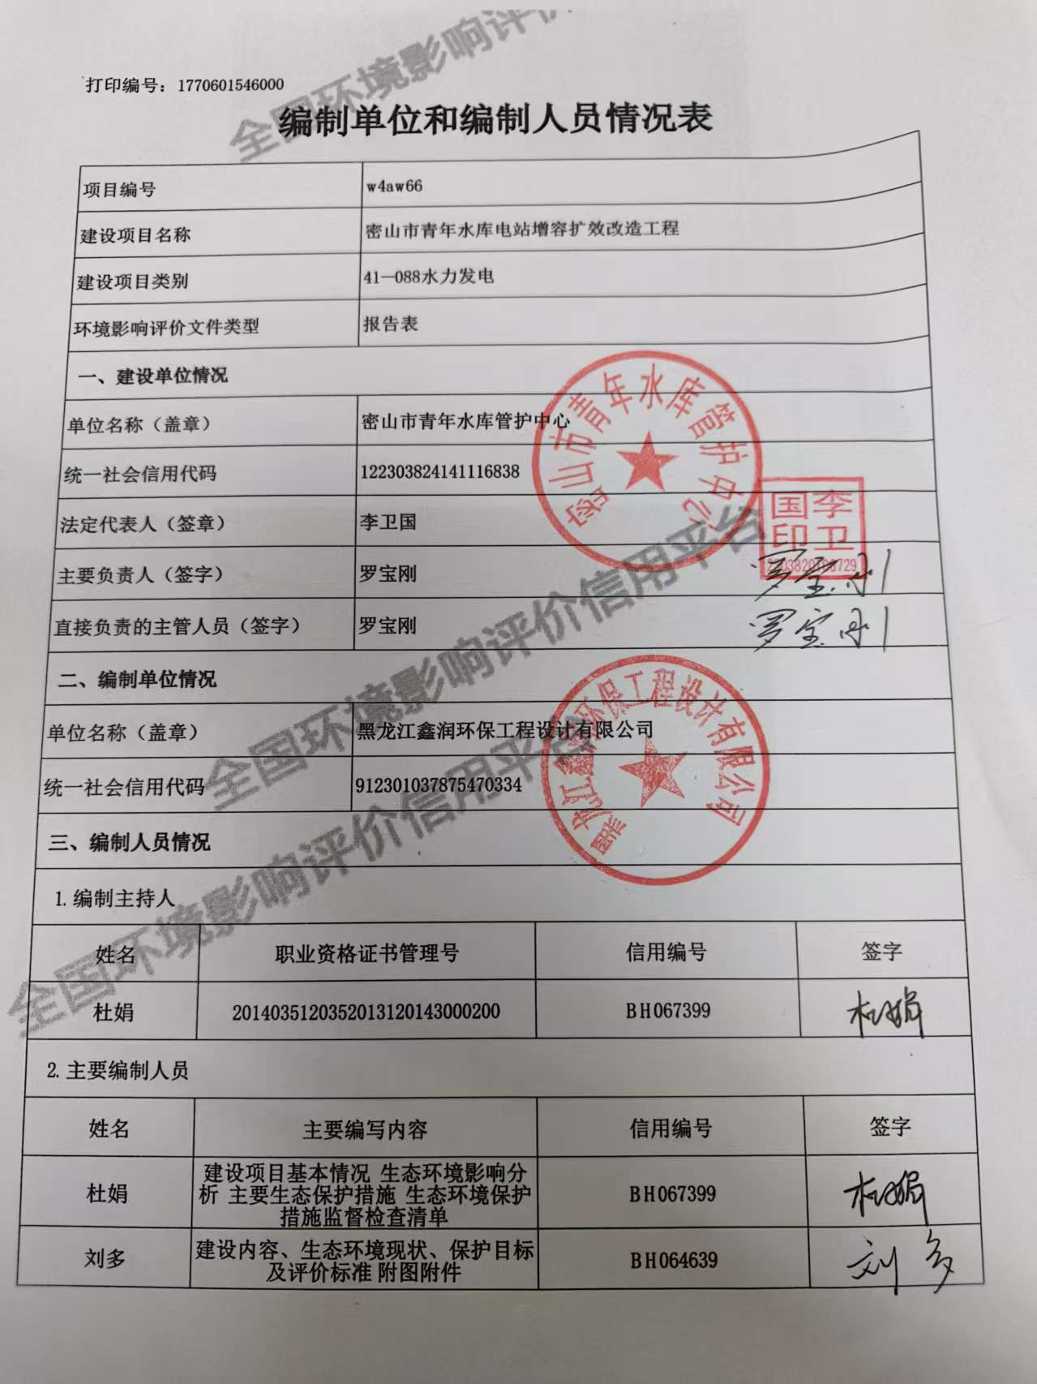

一、建设项目基本情况
建设项目名称 | 密山市青年水库电站增效扩容改造工程
项目代码 | 无
建设单位联系人 | 罗宝刚 |  | 联系方式 | 18746776692
建设地点 | 黑龙江省密山市
地理坐标 | 中心坐标：东经131度49分9.740秒，北纬45度38分25.610秒
建设项目  行业类别 | 四十一、88水力发电 |  | 用地面积（m²）  /长度（km） | 无
建设性质 | □新建（迁建）  □改建  □扩建  ☑技术改造 |  | 建设项目  申报情形 | ☑首次申报项目  □不予批准后再次申报项目  □超五年重新审核项目  □重大变动重新报批项目
项目审批（核准/  备案）部门（选填） | 黑龙江省水利厅 |  | 项目审批（核准/  备案）文号（选填） | 黑水发〔2012〕613号
总投资（万元） | 182.18 |  | 环保投资（万元） | 16.7
环保投资占比（%） | 9.17 |  | 施工工期 | 2014年9月—2015年10月
是否开工建设 |  | □否  ☑是：电站于1958年动工兴建，1973年续建，1978年竣工验收并投产发电。2014年9月增效扩容改造，2015年10月改造完成。2025年8月，黑龙江省水利厅下发《关于做好小水电监督检查发现问题整改通知单》，青年水库电站缺少环保审批材料，需补充相关手续；2026年01月，密山市青年水库管理处委托黑龙江鑫润环保工程设计有限公司开展环境影响评价工作，环保手续正在履行中。  根据生态环境部2018年02月22日发布的《关于建设项目“未批先建”违法行为法律适用问题的意见》（环政法函[2018]31号）中指出“(一)相关法律规定——行政处罚法第二十九条规定：“违法行为在二年内未被发现的，不再给予行政处罚。法律另有规定的除外。前款规定的期限，从违法行为发生之日起计算；违法行为有连续或者继续状态的，从行为终了之日起计算。”“(二)追溯期限的起算时间——根据上述法律规定，“未批先建”违法行为的行政处罚追溯期限应当自建设行为终了之日起计算。因此，“未批先建”违法行为自建设行为终了之日起二年内未被发现的，环保部门应当遵守行政处罚法第二十九条的规定，不予行政处罚。”本项目增效扩容改造工程均己建成投产超过2年，按环政法函[2018]31号要求，不予行政处罚。
专项评价设置情况 | 根据《建设项目环境影响报告表编制技术指南（生态影响类）（试行）》，表1专项评价设置原则表，青年水库电站为坝后式电站，不涉及调峰发电及引水发电，无需编制地表水专项评价。
规划情况 | 《农村水电增效扩容改造规划》（2011年，中华人民共和国水利部）
规划环境影响评价情况 | 无
规划及规划环境影响评价符合性分析 | 2011年，黑龙江省有42座农村水电站被列入国家《农村水电增效扩容改造规划》，青年水库是一座集灌溉、防洪、发电、养鱼等综合作用的大（Ⅱ）型水库工程。青年水库和下游堤防共同承担下游农田和虎密铁路桥、公路桥的防洪任务，为青年灌区灌溉供水，并结合灌溉供水发电。本次增效扩容改造后总装机容量增加80kW，多年平均发电量提升至101.62×10⁴kW·h，增加年发电量56.62×10⁴kW·h，青年水库电站为其中之一。
其他符合性分析 | 1.产业政策符合性分析  本项目为坝后式水力发电项目，装机容量720kW，多年平均发电量达到45×10⁴kW·h，水库输水洞可用于生态放流，且坝址下泄生态流量已核定。因此，本项目不属于《产业结构调整指导目录（2024年本）》中 “无下泄生态流量的引水式水力发电”限制类项目。  根据《产业结构调整指导目录（2024年本）》，本项目不属于“限制类”和“淘汰类”，视为“允许类”。因此，本工程建设符合国家产业政策要求。  2.生态环境分区管控符合性分析  （1）“一图”  根据黑龙江省生态环境分区管控数据应用平台《生态环境分区管控分析报告》（见附件），本项目与“环境管控单元”的叠加情况如下：  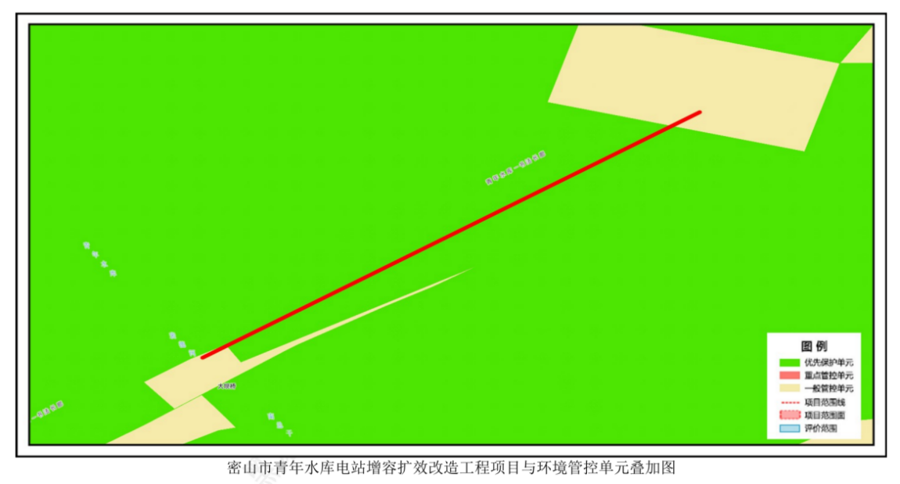  图1-1 本项目与环境管控单元叠加图  1）生态保护红线符合性分析  本项目位于黑龙江省鸡西市密山市。根据《黑龙江省人民政府关于实施“三线一单”生态环境分区管控的意见》（黑政发〔2020〕14号）和《鸡西市人民政府关于实施“三线一单”生态环境分区管控的意见》（鸡政发〔2021〕7号），工程无新增永久占地，主体工程均位于原有工程占地范围内，主体工程及临时工程均不涉及鸡西市生态保护红线，因此本工程不涉及鸡西市生态保护红线。  2）环境质量底线  根据《鸡西市人民政府关于实施“三线一单”生态环境分区管控的意见》（鸡政发〔2021〕7号），2025年及2030年鸡西市水污染物化学需氧量、氨氮削减比例不得低于省政府确定的削减比例；大气污染物二氧化硫、氮氧化物、一次细颗粒物和VOCs削减比例不低于省政府确定的削减比例。
大气环境：工程涉及鸡西市大气环境分区中的一般管控区，大气环境分区管控要求符合性分析见表1-1。
表1-1 工程与鸡西市大气环境分区管控要求符合性分析
环境要素分区管控 | 管控区  分类 | 一般管控区 | 符合性分析
环境要素分区管控 | 环境要素 | 大气 | 符合性分析
环境要素分区管控 | 要素细类 | 大气环境一般管控区 | 符合性分析
一般管控区管控要求 | 空间布局约束 | 减少新增化工园区，除符合省政府产业布局调整政策外，减少新增钢铁、电解铝、水泥和平板玻璃等产能。减少建设生产和使用高VOCs 含量的溶剂型涂料、油墨、胶粘剂等项目。 | 工程施工期已采取有效的大气环境保护措施，无遗留问题；工程运行期无大气污染物排放，不会改变环境功能区类别。因此，本项目符合大气环境管控要求。
一般管控区管控要求 | 污染物排放管控 | 二氧化硫、氮氧化物、颗粒物、VOCs 全面执行国家、省及各市下达的大气污染防治要求。新建钢铁、焦化等高污染项目要同时配置最先进的生产工艺和污染治理装备
一般管控区管控要求 | 环境风险防控 | 编制区域内大气污染应急减排项目清单，做到可操作、可核查、可监测，当预测到区域将出现重污染天气时，根据预警发布，按级别启动应急响应措施。
一般管控区管控要求 | 资源开发率要求 | 禁燃区禁止新建、扩建燃用高污染燃料的项目和设施，已建成的应逐步或依法限期改用天然气、电或者其他清洁能源。新上耗煤项目实施煤炭减量替代，单位产品（产值）能耗要达到国内先进水平。
水环境：工程涉及鸡西市水环境分区中的一般管控区，工程在鸡西市水环境分区管控图中的位置详见附图4，水环境分区管控要求符合性分析见表1-2。
表1-2 工程与鸡西市水环境分区管控要求符合性分析
环境要素分区管控 | 管控区分类 | 一般管控区 | 符合性分析
环境要素分区管控 | 环境要素 | 水环境 | 符合性分析
环境要素分区管控 | 要素细类 | 水环境一般管控区 | 符合性分析
管控要求 | 空间布局约束 | 加强对跨国界水体的污染治理和管控。加快市域内各城镇污水处理厂的建设。严格依法管控畜禽养殖企业，提高规模化养殖占比，优化种植业结构，坚持适区种植。坚持市场需求导向。 | 工程施工期施工人员生活污水定期清淘，外运堆肥；运行期管理人员生活污水均排入水库管护中心化粪池、不外排，不会改变环境功能区类别。因此，本项目符合水环境管控要求。
管控要求 | 污染物排放管控 | 加强监测能力建设。加强污水厂日常监管，确保达标排放。加强畜禽养殖、农业种植、农村生活污染管控。
管控要求 | 环境风险防控 | 提高跨国界河流水环境污染预警与应急能力，防范环境风险。加强污水厂事故排放管控。对化肥、农药、除草剂及包装物等处理、处置加强风险防控。
管控要求 | 资源开发率要求 | 提高化肥、农药、除草剂及农业生产废弃物、畜禽粪便等资源综合利用水平。
土壤环境：工程不涉及鸡西市土壤污染风险重点管控区，土壤环境管控要求符合性分析见表1-3。
表1-3 工程与鸡西市土壤环境管控要求符合性分析
环境要素分区管控 | 管控区分类 | 一般管控区 | 符合性分析
环境要素分区管控 | 环境要素 | 土壤环境 | 符合性分析
管控要求 | 空间布局约束 | 1.严格建设项目环境准入。在规划和建设项目环评中，强化土壤环境调查，增加对土壤环境影响评价内容，明确防范土壤污染具体措施，纳入环保“三同时”管理。  2.加强未利用地环境管理。未利用地的开发应符合土地整治规划，经科学论证与评估，依法批准后方可进行。拟开发为农用地的，有关县（市、区）政府要组织开展土壤环境质量状况评估，达不到相关标准的，不得种植食用农产品和饲草。拟开发为建设用地的未利用地，符合土壤环境质量要求的地块，方可进入用地程序。  3.结合区域功能定位和土壤污染防治需要，科学布局城乡生活垃圾处理、危险废物处置、废旧资源再生利用等设施和场所，合理确定畜禽养殖布局和规模。 | 本次青年水库电站增效扩容工程只是针对溢洪道进口段、电站尾水渠出现破损的部位进行重建或维修，并更换电站水轮机和变压器等，水库规模不改变。对于区域来说，不新增取水，工程建设不会对水资源产生不利影响，符合水资源利用上线要求。  青年水库电站为已有工程，无新增永久占地和临时占地，施工生活区租赁附近村屯民房，本项目不设置取弃土场。本项目符合资源利用上线要求。
管控要求 | 环境风险防控 | 1.各类涉及土地利用的规划和可能造成土壤污染的建设项目，应当依法进行环评。环评文件应当包括对土壤可能造成的不良影响及应当采取的相应预防措施等内容。  2.生产、使用、贮存、运输、回收、处置、排放有毒有害物质的单位和个人，应当采取有效措施，防止有毒有害物质渗漏、流失、扬散，避免土壤受到污染。  3.开展建设用地调查评估。对已搬迁、关闭企业原址场地土壤污染状况进行排查，建立已搬迁、关闭企业原址场地的潜在污染地块清单，并及时更新。  4.健全垃圾处理处置体系。  5.加强对尾矿坝安全监控及对其周边地下水水质监测。
综上，本项目的建设不会改变区域环境质量现状，能够满足《关于以改善环境质量为核心加强环境影响评价管理的通知》（环环评[2016]150号）文件中“环境质量底线”的要求。因此，本项目的建设符合大气、水及土壤环境质量底线的相关要求。
3）资源利用上线
工程不涉及鸡西市水资源上线重点管控区，工程所在密山市为一般管控区，土地资源利用上线一般管控区。本次青年水库电站增效扩容工程只是针对溢洪道进口段、电站尾水渠出现破损的部位进行重建或维修，并更换电站水轮机和变压器等，水库规模不改变。对于区域来说，不新增取水，工程建设不会对水资源产生不利影响，符合水资源利用上线要求。
青年水库电站为已有工程，无新增永久占地和临时占地，施工生活区租赁附近村屯民房，本项目不设置取弃土场。本项目符合资源利用上线要求。
（2）“一表”
根据《鸡西市人民政府关于实施“三线一单”生态环境分区管控的意见》（鸡政发〔2021〕7号）公布的鸡西市生态保护红线及生态分区管控要求，本工程不涉及鸡西市生态保护红线，工程所在区域为鸡西市一般管控单元。本项目生态环境准入清单符合性分析见表1-4。
表1-4 生态环境准入符合性分析
环境管控单元名称 | 环境管控单元编码 | ZH23038230002 | 符合性分析
环境管控单元名称 | 管控单元类别 | 一般管控单元 | 符合性分析
环境管控单元名称 | 管控要求 | 空间布局约束 | 符合性分析
其他区域 |  | 贯彻实施国家与黑龙江省大气、水污染相关各项标准，深化重点行业污染治理，推进国家和地方确定的各项产业结构调整措施。  1.引导工业项目向开发区集中，促进产业集聚、资源集约、绿色发展。  2.强化节能环保标准约束，严格行业规范、准入管理和节能审查，对电力、钢铁、建材、有色、化工、石油石化、船舶、煤炭、印染、造纸、制革、染料、焦化、电镀等行业中，环保、能耗、安全等不达标或生产、使用淘汰类产品的企业和产能，要依法依规有序退出。 | 本工程不属于高污染行业，不涉及废污水排放。工程实施后，可消除青年水库电站安全隐患，提高生产效率，增加发电效益，对电站本身的利益是非常重要的，同时对电站的安全运行、流域水能资源的充分利用、促进当地社会经济发展，也是十分有利的。
（3）“一说明”
密山市青年水库电站增效扩容改造工程项目位置涉及鸡西市密山市。项目占地总面积小于0.01平方公里。与生态保护红线、自然保护地、饮用水水源保护区、国家级水产种质资源保护区交集面积为0.00平方公里，占项目占地面积的0.00%。与环境管控单元优先保护单元交集面积为小于0.01平方公里，占项目占地面积的89.18%；与重点管控单元交集面积为0.00平方公里，占项目占地面积的0.00%；与一般管控单元交集面积为小于0.01平方公里，占项目占地面积的10.82%。
本工程无新增永久占地，临时占地不涉及永久基本农田、基本草原及自然保护区等环境敏感区；且工程运行期间不产生废水、废气等污染物；施工期间产生的废污水回用不外排；大气污染物通过洒水降尘等措施有效抑尘；工程生活区、生产区等临时设施均避开了生态保护红线区域，施工前进行表土剥离，施工结束后进行复垦及植被恢复；在严格落实本报告提出的各项措施后，工程建设对外环境影响较小，因此本项目符合鸡西市生态环境准入清单要求。
3.与相关规划、相关政策符合性分析
（1）与《黑龙江省主体功能区规划》符合性分析
根据《黑龙江省主体功能区规划》，工程建设地点所在的密山市属于限制开发区域（国家重点生态功能区），该区域功能定位以提供生态产品为主，保障生态安全的重要区域，人与自然和谐相处的示范区；未来发展方向应在保护生态的前提下，积极发展农业生产，努力提高粮食产量，保障国家粮食安全和食品安全，增加农民收入。该区域在国土空间开发中限制进行大规模高强度工业化和城镇化开发，以保持生态产品供给能力的区域。
本项目为水电站增效扩容改造，不新增装机容量，仅通过优化运行提升发电量，属于现有能源设施的提质升级，未改变区域土地利用性质和农业生产空间布局。本项目不涉及新增占地，未占用农业生产用地或破坏农业发展条件。因此，工程建设与限制开发区域的功能定位无冲突，项目实施将为农业生产（如灌溉、农机作业）、农村生活提供稳定的清洁能源，符合《黑龙江省主体功能区规划》。
（2）与《黑龙江省生态功能区划》符合性分析
工程位于密山市，根据《黑龙江省生态功能区划》，工程所在区域属“Ⅰ—3—3—2兴凯湖农、牧、渔业与湿地及生物多样性保护生态功能区”。 该区域主要生态环境问题为“湖泊水体有潜在富营养化的趋势；湿地保护区被耕地包围，湿地生态功能衰退”。生态环境敏感性表现为“该区东南部边缘地区生物多样性敏感性为极敏感，高度敏感性地区所占面积较大”。主要生态系统服务功能为“土壤保持、生物多样性保护、自然人文景观保护、农牧渔生产、旅游”，保护措施与发展方向为“加强保护区建设，以减少人为因素对其的影响，改善周围湿地质量。科学发展农牧渔业”。
本项目为水力发电工程，用水工艺是通过大坝拦蓄河道径流，来水经拦河坝拦蓄后进入电站厂房机组，通过水轮发电机组发电后经尾水渠排入下游河道，水轮机发电尾水不改变水质，发电尾水直接排放至原河道，对下游河流水质不产生影响。
本项目为无新增占地，不涉及开挖地表、破坏地表植被等工程行为，不会加剧区域水土流失；施工期不涉及取土、填土等可能改变土壤结构的作业，不会使区域生态环境恶化，增加区域的环境敏感度。因此，项目符合《黑龙江省生态功能区划》。
- 与《黑龙江省重点流域水生态环境保护规划》符合性分析
根据《黑龙江省重点流域水生态环境保护规划》：“水库、水电站、闸坝等水工程管理单位应按国家有关标准，建设完善生态流量监测设施，并按要求接入水行政主管部门有关监控平台。建立健全部门间监测数据共享机制，推进生态流量、水生态监测数据共享。”本工程通过采取设置拦河坝生态泄流口，安装生态流量监测设施，监控上游来水流量及下泄生态流量。生态流量监测设施已与水利厅系统连网。符合规划要求。
（4）《关于加强小水电站生态流量监管的通知》符合性分析
根据《关于加强小水电站生态流量监管的通知》：“坚持生态优先、绿色发展的原则，组织开展我省小水电站生态流量核定、泄放设施改造、生态调度运行、监测监控等工作，切实加强小水电站生态流量监督管理，尽快健全保障生态流量长效机制，力争于2023年12月底前全面落实小水电站生态流量。”
青年水库在2022年除险加固时增设生态泄放管，下泄生态流量，并按照《密山市青年水库生态流量保障实施方案》（2021.12）的下泄要求，下泄生态流量，满足水库坝下河道水生生态环境的要求。生态流量泄放管设置在距离输水涵洞尾端左侧1m处设有一支管生态流量管φ20cm，接一座阀门室，便于控制流量和检修。青年水库坝址断面生态流量为汛期0.29m³/s，非汛期为0.18m³/s。
青年水库电站从2022年除险加固施工至今未发电，已连接黑龙江省水利厅管理系统平台实时共享至监测平台。
（5）《黑龙江省“十四五”生态环境保护规划》的符合性分析
《黑龙江省“十四五”生态环境保护规划》总体目标中指出：“...（2）生态环境持续改善。主要污染物排放总量持续减少，温室气体排放得到有效控制；空气质量全面改善，基本消除重污染天气；水生态环境质量稳步提升，基本消除天然河湖国控劣V类断面和城市建成区黑臭水体，水生态功能初步得到恢复；土壤和地下水环境质量总体保持稳定，城乡人居环境明显改善。（3）生态系统质量和稳定性稳步提升。北方生态屏障功能进一步提升，生物多样性得到有效保护，生物安全得到保障，生态系统服务功能不断增强，建成生态强省。”
本工程运行期间无大气及水污染物产生，无新增污染物排放；施工期间产生废水经治理后回用不外排，施工期间通过洒水降尘等措施有效抑尘，不违背“生态环境持续改善”的要求。因此，本工程建设与《黑龙江省“十四五”生态环境保护规划》是相符的。
（6）与《黑龙江省小水电分类整改实施方案》符合性分析
根据《黑龙江省小水电分类整改实施方案》：“在有关部门前期组织开展排查摸底的基础上，重点核查水电站布置影响河流生态的具体问题，对水电开发的合规性全面梳理，包括是否履行立项审批（核准）、取水许可、环境影响评价、土地预审、林地征用等前期审批手续以及电站生态流量泄放情况。核查完成后，统筹考虑经济社会发展、社会稳定、生态环境影响、电站布局优化、整改修复可行性等，广泛征求水电站利益相关方的意见与建议，提出退出、整改或保留的综合评估报告，并向社会公开，建立台账。在综合评估报告的基础上，逐站制定退出或整改方案。”
2025年8月8日，黑龙江省水利厅对密山市青年水库电站生态流量泄放及分类整改等有关情况进行现场检查，电站2022年除险加固施工至今处于停机状态。按照与环保部门沟通情况，密山市已分类整改销号的青年水库电站缺少环保审批材料，需要补充相关手续。
2026年1月，建设单位委托黑龙江鑫润环保工程设计有限公司开展环境影响评价工作，环保手续正在履行中。
（7）与水环境功能区划符合性分析
根据《全国重要江河湖泊水功能区划（2011-2030年）》（国函[2011]167号），裴德河未划分水功能区。另根据《黑龙江省地表水功能区标准》 (GB23/T740-2003)，工程位于水功能一级区为裴德河密山市开发利用区，二级区为裴德河密山市农业用水区（青年水库库尾至入穆棱河河口），水质目标为Ⅲ类。本次增效扩容工程在实施过程中，生产废水经处理后回用不外排，施工人员生活污水定期清淘，外运堆肥，不会对地表水体产生明显不利影响，符合裴德河密山市农业用水区Ⅲ类水体的管理要求。
（8）与《穆棱河流域规划》符合性分析
根据《穆棱河流域规划》：“本规划建议水库建成后应安装生态流量在线监控系统。根据环保部要求，每天定时上传监控数据，保证每组数据或平均值满足最小生态流量要求。”本工程通过采取设置拦河坝生态泄流口，安装生态流量监测设施，监控上游来水流量及下泄生态流量。生态流量监测设施已与水利厅系统连网。符合规划要求。
4.与《水电建设项目环境影响评价文件审批原则（试行）》符合性

表1-5 本项目与《水电建设项目环境影响评价文件审批原则（试行）》的相符性
序号 | 水电建设项目环境影响评价文件审批原则 | 本项目与审批原则符合性分析
1 | 第一条：本原则适用于常规水电建设项目环境影响评价文件的审批，水利枢纽、航电枢纽、抽水蓄能电站等项目可以参照执行。 | 本项目为青年水库电站增效扩容工程，与审批原则适用条件相符合。
2 | 第二条：项目符合环境保护相关法律法规和政策，满足流域综合规划、水能资源开发规划等相关流域和行业规划及规划环评要求，梯级布局、开发任务、开发方式及时序、调节性能和工程规模等主要参数总体符合规划。 | 本项目符合生态环境及资源相关法律法规和政策，与主体功能区规划、生态功能区划、生态环境保护规划等相协调。  本次只是针对水电站出现问题的部位进行维修及更换设备，水库规模不改变，不增加取水量，不超出流域区域水资源利用上限。
3 | 第三条：工程布局、施工布置和水库淹没原则上不占用自然保护区、风景名胜区、永久基本农田等法律法规明令禁止占用区域和已明确作为栖息地保护的河流和区域，与饮用水水源保护区保护要求相协调，且不会对上述敏感区的生态系统结构、功能和主要保护对象产生重大不利影响。 | 工程选址选线、施工布置和水库淹没不占用自然保护区、风景名胜区等敏感区内法律法规禁止占用的区域和已明确作为栖息地保护区域，并与饮用水水源保护区的有关保护要求相协调，且不对上述敏感区的生态系统结构、功能和主要保护对象产生重大不利影响。
4 | 第四条：项目改变坝址下游水文情势且造成不利生态环境影响的，应提出生态流量泄放等生态调度措施，明确生态流量过程、泄放设施及在线监测设施和管理措施等内容。项目对水质造成不利影响的，应针对污染源治理、库底环境清理、库区水质保护、污水处理等提出对策措施。兼顾城乡供水任务的，应提出设置饮用水水源保护区、隔离防护等措施。存在下泄低温水、气体过饱和并带来不利生态环境影响的，应提出分层取水、优化泄洪工程形式或调度方式、管理等措施。  项目在采取上述措施后，相关河段水质应符合水环境功能区和水功能区要求，下泄水应满足坝址下游河道水生生态、水环境、景观、湿地等生态环境用水及下游生产、生活取水要求，不得造成脱水河段和对农灌、水生生物等造成重大不利影响。 | 青年水库电站为已有工程，本次更换电站水轮机和变压器，工程的任务、规模及调度运行方式均不发生改变。项目实施后，不会改变水库和下游河流水动力条件和水文情势。水库已按要求下泄生态流量，并设置生态流量监控设施。水电站发电属清洁生产，不会影响下游水体水质。水库不涉及城乡供水任务，不涉及下泄低温水、气体过饱和的不利影响。  本次增效扩容工程针对各种可能产生的环境问题均提出并采取了相应的环保措施，对环境影响很小。
5 | 第五条：项目对鱼类等水生生物洄游、重要三场等生境、物种及资源量等造成不利影响的，应提出栖息地保护、水生生物通道、鱼类增殖放流等措施。其中，栖息地保护措施包括干（支）流生境保留、生态恢复（或重建）等，采用生境保留的应明确河段范围及保护措施。水生生物通道措施包括鱼道、升鱼机、集运鱼系统等，应明确过鱼对象、运行要求等内容，并落实设计。鱼类增殖放流措施应明确建设单位是责任主体，并包括鱼类增殖站地点、增殖放流对象、放流规模、放流地点等内容。  项目在采取上述措施后，水生生物的生境、物种、资源量的损失以及阻隔影响等能够得到缓解和控制，不会造成原有珍稀濒危保护或重要经济水生生物在相关河段消失，不会对相关河段水生生态系统造成毁灭性不利影响。 | 青年水库鱼类主要为鲤、鲫，坝址下游裴德河主要鱼类有青鱼、草鱼、鲢、鲶、黑龙江泥鳅、鲤、银鲫、洛氏鱥等常见种类为主，且主要分布在裴德河水库坝下。据调查工程建设位置集中在拦河坝附近，且工程不涉水，环境影响不涉及重要经济鱼类“三场”，不涉及珍稀濒危鱼类“三场”一通道。本次增效扩容改造工程不加高拦河坝，不新增淹没区，增效扩容后水库及坝下河段的水文情势与增效扩容前基本一致，不会对库区及下游河段水生生态系统造成不利影响，
6 | 第六条：项目对珍稀濒危等保护植物造成影响的，应采取工程防护、异地移栽等措施。项目对珍稀濒危等野生保护动物造成影响的，应提出救助、构建动物廊道或类似生境等措施。项目涉及风景名胜区等环境敏感区并对景观产生影响的，应提出优化工程设计、景观塑造等措施。项目建设带来地下水位变化导致次生生态环境影响的，应提出针对性措施。  项目在采取上述措施后，陆生动植物的生境、物种、资源量的损失以及阻隔影响、次生生态环境影响等能够得到缓解和控制，与风景名胜区等景观协调，不会造成原有珍稀濒危保护动植物在相关区域消失，不会对陆生生态系统造成毁灭性不利影响。 | 工程施工布置均位于原工程建设范围内，不涉及新增永久用地和临时用地。工程影响区域植被主要为农田作物和人工林，都属于周边地区的常见植被，并非特有类型。本次环评针对可能产生的环境影响，均提出了对应的环保措施，工程建设对陆生生态系统影响很小。
7 | 第七条：项目施工组织方案具有环境合理性，对弃土（渣）场等应提出防治水土流失和施工迹地生态恢复等措施。对施工期各类废（污）水、废气、噪声、固体废物等提出了防治或处置措施，符合环境保护相关标准和要求。  项目在采取上述措施后，施工过程中环境影响得到缓解和控制，不对周围生态环境和敏感目标产生重大不利影响。 | 项目实施全部在工程原址上进行，无新增永久占地，未设置施工营地，施工人员生活均利用当地现有村屯房屋解决。施工人员生活污水定期清淘，外运堆肥，扬尘采取洒水抑尘，采用低噪声设备等措施，符合环境保护相关要求。  项目施工期间，已全面落实各项环境保护措施，且所有措施均严格按照既定要求执行到位。项目施工未对周边大气、水、声环境及生态保护目标造成重大不利影响，周边环境质量维持在原有水平或符合相关环保标准要求，
8 | 第八条：项目移民安置涉及的农业土地开垦、安置区、迁建企业、复建工程等安置建设方式和选址具有环境合理性，对环境造成不利影响的，应提出生态保护、污水处理与垃圾处置等措施。针对城（集）镇迁建及配套环保设施、重大交通复建工程、重要水利工程、污染型企业迁建等重大移民安置工程，应提出单独开展环境影响评价要求。  项目在采取上述措施后，移民安置环境影响得到缓解和控制。 | 本项目不涉及移民安置。
9 | 第九条：项目存在外来物种入侵或扩散、相关河段水体可能受到污染或产生富营养化等环境风险的，应提出针对性风险防范措施和环境应急预案编制要求。 | 本项目不涉及环境风险。
10 | 第十条：项目为改、扩建的，应全面梳理现有工程存在的环境问题，提出全面有效的整改方案。 | 本次梳理了现有工程的环境问题，电站发电效率下降严重，浪费水能资源。通过本次工程建设可通过优化现有用水的利用效率实现增效，避免了水能资源的浪费。
11 | 第十一条：按相关导则及规定要求，制定生态、水环境等监测计划，并提出根据监测评估结果开展环境影响后评价或优化环境保护措施的要求。根据项目环境保护管理需要和相关规定，应提出必要的环境保护设计、施工期环境监理、运行期环境管理、开展相关科学研究等要求和相关保障措施。 | 已提出了运行期环境管理要求，制定运行期水环境、厂界噪声监测计划。
12 | 第十二条：对环境保护措施进行了深入论证，明确措施实施的责任主体、投资、进度和预期效果等，确保科学有效、安全可行、绿色协调。 | 本项目对环境保护措施进行了深入论证，具有明确的责任主体、投资、时间节点和预期效果等。
13 | 第十三条：按相关规定开展了信息公开和公众参与。 | 环境影响报告表无需开展信息公开和公众参与。

二、建设内容
地理位置 | 青年水库电站位于密山市西北，水库以上集水面积为1138km²，占裴德里河流域面积的80%。流域呈扇形，水系发达，主河为金沙河，另外还有裴德里河，裴德河、二部沟等支流。工程中心点坐标为东经131度49分9.74秒，北纬45度38分25.61秒。工程地理位置详见附图1。
项目组成及规模 | 1.项目由来  青年水库是一座集灌溉、防洪、发电、养鱼等综合作用的大（Ⅱ）型水库工程。青年水库和下游堤防共同承担下游农田和虎密铁路桥、公路桥的防洪任务，为青年灌区灌溉供水，并结合灌溉供水发电。青年水库始建于1958年，1960年停建，1964年4月18日由东北农垦总局移交给黑龙江省水利厅。  1972年12月1日经水电部（72）水电字第80号文件批准初步设计。续建工程于1973年6月11日开工，黑龙江省水利勘测设计院承担了设计任务。密山县青年水库建设指挥部、黑龙江省水利第四工程处、原东北农垦总局等单位共同参加建设。1977年10月1日竣工，1978年11月黑龙江省建委组织有关单位进行了验收工作。电站装机容量720kW，现状多年平均年发电量45×10⁴kW.h。  2012年9月10日，黑龙江省水利厅以（黑水发[2012]613号）《黑龙江省水利厅关于密山市青年水库电站增效扩容改造工程项目初步设计报告的批复》对《密山市青年水库电站增效扩容改造工程项目初步设计报告》进行批复。工程开工时间为2014年9月，改造完成时间为2015年10月。增效扩容改造后总装机容量变为800kW，多年平均发电量101.62×10⁴kW·h，增加年发电量56.62×10⁴kW·h。  2022年1月，黑龙江省水利水电勘测设计研究院编制完成《密山市青年水库除险加固工程项目可行性研究报告》；本次除险加固是在现状基础上对土坝、溢洪道和输水洞等建筑物主体结构进行修补和完善大坝防渗系统，消除水库安全隐患，使得水库正常运行。2022年3月，密山市水务局以密水政发〔2022〕10号文对《初步设计报告》进行批复。2022年7月，黑龙江省水利水电勘测设计研究院编制完成《黑龙江省密山市青年水库除险加固工程建设项目环境影响报告表》；2022年8月，密山市生态环境局以密环建审〔2022〕14号文对《环境影响报告表》进行批复。青年水库除险加固工程于2022年11月开工。《中华人民共和国环境影响评价法》（中华人民共和国主席令第七十七号）自2003年9月1日起施行，2018年12月29日修订施行，需对2003年9月1日后企业开展的项目进行环境影响评价，即2012年开展的密山市青年水库电站增效扩容改造工程。依据《建设项目环境影响评价分类管理名录（2021年版）》，本项目属于“四十一、电力、热力生产和供应业，88水力发电，其他”，应当编制环境影响报告表。  2.原有工程概况  青年水库电站是青年水库的枢纽工程之一，电站于1958年动工兴建，1960年停建，1973年续建，1978年竣工验收并投产发电。电站枢纽建筑物包括输水洞，厂房及尾水渠3部分，电站为坝后式，利用埋管在坝下的输水洞埋管从水库取水。电站发电主要利用灌溉期水量发电，发电保证率P=80%。青年水库电站于1982年经鸡西电业局同意已并入国家电网。  青年水库总库容4.01×10⁸m³，防洪库容1.32×10⁸m³，多年平均径流量3.96×m³/s，设计标准为100年一遇设计，2000年一遇校核。青年水库是一座以灌溉为主，结合防洪发电、养殖等综合利用的大（2）型水库。 工程等别为II等，主要建筑物级别为2级。水库设计洪水标准为100年一遇设计，下游防洪保护对象为裴德镇、兴凯镇、和平乡以及密虎铁路、密虎公路和建鸡高速公路等基础设施。  现状枢纽工程由土坝、溢洪道、输水洞及电站组成。土坝为粘土均质坝，坝长1750m，最大坝高15.2m。溢洪道位于土坝左肩，有闸控泄实用堰，堰顶高程121.50m。输水洞为坝下埋管，两孔方涵，断面为2m×2m，其中一孔在出口处设分岔管，与电站厂房相连，洞进口底高程117.50m。  青年水库电站为坝后式，青年水库电站总装机容量720kW，年发电量 56.6×10⁴kWh，由于上库水位较低，实际平均发电量只有40-45×10⁴kWh。因此机组不能满出力发电，在20多年的运行过程中，出力只达到30%左右。  3.本次增效扩容改造工程概况  本次增效扩容改造不增高大坝，不扩建厂房，不改变水库设计水文特征，仅对原有水工建筑物进行加固及局部改造、对原水轮发电机组设备进行拆除更换，并更换相应的闸门及电气设备。扩容改造后，总装机容量增加为800kW，增容后年发电量为101.62×10⁴kW·h，机组效率增加为80.9%。青年水库电站增效扩容改造工程组成表、工程特性表见表2-1及表2-2。  （1）建筑物改造  厂房维修和机电设备改造相关建筑构件加固改建方案。更换2扇防火门和36扇塑钢窗；外墙采用防冻瓷砖装饰；内墙修补裂缝并粉刷装饰；地面采用水磨石铺面，房顶改为彩钢板。  （2）机组设备改造  将原2台单机200kW的ZD661-LH-80水轮机转轮更换为ZDT03型转轮，原2台单机200kW，原2台配套TSN-99/27-14发电机更换为SF200-16/990发电机，单机容量200kW不变。  原1台320kW的ZD661-LH-100水轮机转轮更换为ZDJP502型转轮，原1台配套TSN-99/37-12发电机更换为SF400-14/990发电机，单机容量增加至400kW。电站总装机由720千瓦增加至800kW。额定电压：400/230V。  （3）电气设备改造  主变压器由SJL1-1000/10型更换为S11-1000/10节能型变压器；维修改造  出线高压开关柜和电压互感柜等电气设备。  表2-1 工程组成一览表  表2-2 增效扩容前后工程特性表  4.工程任务  青年水库电站增效扩容改造工程的主要工程任务为发电。青年水库电站改造后供电范围不变。工程建成后，年供电量101.62×10⁴kW·h，现状年发电量45×10⁴kW·h，增加年发电量56.62×10⁴kW·h。  5.运行调度  青年水库在丰水年和平水年兴利调度时，水库可同时满足灌溉用水、生态用水要求；枯水年或枯水期时，水库不能同时满足灌溉用水、生态用水要求，灌溉调度服从于生态用水调度，当水位位于死水位以下时，生态环境停止供水。  水库兴利调度采用一线两区调度控制，一线为农业供水限制线，两区分别为正常供水区和限制供水区。根据库水位进行控制，按照拟定的调度线分区进行操作，具体操作规则为：当库水位在正常蓄水位与农业供水限制线之间时，属于正常供水区，农业灌溉均按需水量供水；当库水位低于农业供水限制线，即落于限制供水区时，农业灌溉按正常需水量的60%供水。水库补偿灌溉部分，首先考虑由穆棱河东鲜坝引水进行灌溉，不足部分由水库灌溉洞泄水，经由南总干渠为灌区补水。  6.生态流量泄放  按照《密山市青年水库生态流量保障实施方案》（2021.12）进行生态流量核定，下泄生态流量满足水库坝下河道水生生态环境的要求。生态流量泄放管设置在距离输水涵洞尾端左侧1m处设有一支管生态流量管φ20cm，接一座阀门室，便于控制流量和检修。青年水库坝址断面生态流量为汛期0.29m³/s，非汛期为0.18m³/s。  根据目前国内外水利水电工程实践，下泄生态流量控制措施应得以保证，生态流量在线监测系统已在《密山市青年水库生态流量保障实施方案》（2021.12）中计列，数据直接传入黑龙江省水利厅管理系统平台，水行政主管部门对生态流量泄放进行实时有效监控，保证生态流量稳定放流。  7.工程占地  项目实施全部在工程原址上进行，无新增永久占地，无施工临时占地。施工材料、器具及临时堆土均位于项目原有地块内；未设置施工营地，施工人员生活均利用当地现有村屯房屋解决。现场无临时占地。  8.劳动定员  青年水库电站现有工作人员25名，其中站长2名，副站长2名。  9.产排污环节  水流经拦污栅拦截浮渣后冲击水轮发电机发电。发电后尾水的水量、水质、水温等基本无变化，尾水直接排入河道。  表2-3 项目产污环节及治理措施一览表
  分类 | 工程名称 | 主要建设内容及规模 | 备注
  主体工程 | 水工建筑物 | 拦河坝、泄水建筑物、发电引水隧洞、厂房等。拦河坝坝型为均质土坝，最大坝高15.2m，溢洪道位于土坝左坝肩，由进口段、控制段、消力池及海漫组成。  输水涵洞位于拦河坝桩号0+258m处，为坝内涵洞式，进口处布设一塔式进水口。  电站位于拦河坝桩号0+258处，利用坝下的输水涵洞埋管取水，主要利用灌溉期水量发电。 | 利用原有
  主体工程 | 机电设备 | 电站总装机720kW，共有3台发电机组，设计年发电量56.6×104kW•h。  电站安装2台水轮发电机组，水轮机型号为ZD661-LH-80、ZD661-LH-100，通过电站增效扩容后，设计多年平均年发电量为101.62万kW·h，年增加发电量45.02千瓦时。  主变压器由SJL1-1000/10型更换为S11-1000/10节能型变压器；维修改造出线高压开关柜和电压互感柜等电气设备。 | 改造，装机容量变为800kW
  主体工程 | 储油工程 | 本项目发电机为轴承式非瓦式，不需要储油工程，每年用油量仅0.5-1kg。
  辅助工程 | 施工布置 | 本工程设置生产生活区，施工人员办公及生活区临时租用水电厂管理站。  生产区设置一套混凝土拌合系统。工程不设取土场、弃土场，施工运输及进场道路利用现有道路。
  公用工程 | 建筑材料、水电 | 水泥、钢材、汽柴油、商砼由密山市城购买，施工用电采用自发电，施工用水取自河道，生活用水利用电站管理站水井。
  公用工程 | 供水 | 生活用水水源为市政自来水 | 依托
  公用工程 | 排水 | 施工人员生活污水定期清淘，外运堆肥，不外排 | 利旧
  公用工程 | 供暖 | 冬季不生产，无需供暖 | /
  公用工程 | 供电 | 国家市政电网 | 依托
  工程  占地 | 永久占地 | 无新增永久占地
  工程  占地 | 临时占地 | 项目施工均在现有厂区内进行，施工临时仅在建设用地范围内设置材料堆场，不新增占用周边用地。  施工人员均入住当地村屯，不在施工现场食宿。
  环保工程 | 废污水 | 生活污水排入防渗旱厕，定期清掏外运堆肥，不外排 | 利用原有
  环保工程 | 固废 | 废机油集中收集后暂存于废油危险废物贮存点，定期交由有资质单位处理处置；危废贮存点基础必须防渗，防渗层为2mm 厚高密度聚乙烯，或至少2mm厚的其它人工材料，渗透系数≤ 10-10cm/s。  生活垃圾和水面浮渣收集后，定期交由环卫部门清运处理 | 利用原有
  环保工程 | 噪声 | 设备采取适宜的减振，降噪措施 | 利用原有
  环保工程 | 生态环境 | 生态流量泄放管设置在距离输水涵洞尾端左侧1m处设有一支管生态流量管φ20cm，接一座阀门室，便于控制流量和检修。青年水库坝址断面生态流量为汛期0.29m³/s，非汛期为0.18m³/s。并实时上传至监控平台。 | 利用原有
  序号 | 项目 | 单位 | 改造前 | 改造后 | 备注
  一 | 坝址以上集水面积 | km² | 1138 | 1138
  二 | 水库多年平均径流量 | 10⁸m³/s | 1.25 | 1.25
  三 | 水库水位
  3.1 | 设计洪水位 | m | 128.30 | 128.30
  3.2 | 校核洪水位 | m | 129.75 | 129.75
  3.3 | 正常蓄水位 | m | 126.8 | 126.8
  3.4 | 死水位 | m | 121 | 121
  四 | 水库库容
  4.1 | 总库容 | 10⁸m³ | 4.01 | 4.01
  4.2 | 正常蓄水位以下库容 | 10⁸m³ | 2.19 | 2.19
  4.3 | 死库容 | 10⁸m³ | 1.84 | 1.84
  4.4 | 调节库容 | 10⁸m³ | 0.35 | 0.35
  五 | 调节性能 |  | 多年调节 | 多年调节
  六 | 库容系数 | % | 54.3 | 54.3
  七 | 电站规模
  7.1 | 装机容量 | kW | 720 | 800 | 型号
  7.2 | 出力系数 |  | 6.1 | 8.1
  7.3 | 水量利用系数 | % | 48.7 | 48.2 | 发电水量
  7.4 | 设计发电流量 | m³/s | 7.2 | 7.2 | 二台机组
  7.5 | 最大净水头 | m | 13.4 | 13.36
  7.6 | 最小净水头 | m | 7.0 | 7.04
  7.7 | 设计水头 | m | 10 | 10
  7.8 | 平均年发电量 | 万kW·h | 45 | 101.62
  7.9 | 装机利用小时数 | h | 625 | 1270
  项目 | 污染源 | 产污环节 | 治理措施及排放去向
  废水 | 水轮机尾水 | 发电 | 发电前后，不会对水温、水质造成污染影响
  废水 | 生活污水 | 职工生活用水 | 施工人员生活污水定期清淘，外运堆肥，不外排
  噪声 | 生产设备噪声 | 设备运转 | 采取适宜的减振，降噪措施
  固废 | 废机油 | 电机维修、检修 | 委托有资质单位回收处理
  固废 | 拦污栅 | 拦截清理 | 定期清理，由环卫部门统一清运
  固废 | 生活垃圾 | 员工办公生活 | 收集后由环卫部门清运处置
总平面及现场布 | 青年水库电站主要由大坝、发电厂房组成。水电站挡水副坝位于裴德河干流上，整体呈南北走向；减水河段整体走向为由北向南，水电站位于副坝西侧，电站尾水渠下游接南总干渠、北总干渠渠道。发电厂房内共装有2台发电机组。项目总平面布置整体合理。
施工方案 | 青年水库电站于2014年9月动工，2015年10月完成，已建设完成工程内容包括对原有水工建筑物进行加固及局部改造、对原水轮发电机组设备进行拆除更换，并更换相应的闸门及电气设备。施工期回顾如下：  （1）施工交通  电站厂房处有堤顶路和村级公路，周边村庄公路可通至电站及水库，工程对外、对内交通便利，无需新建和维修临时道路。  （2）建筑材料及水、电供应条件  本工程所需的水泥、钢材、汽柴油、砂、砾石、商砼由密山市购买。施工用电采用自发电，施工用水取自水库，生活用水利用管理站水井。  （3）施工场地布置  工程不新增占用。施工人员均入住当地村屯，不在施工现场食宿。  （4）取弃土场  工程所需建筑材料均采用外购，不设取土场。项目工程建设规模小，产生土方量很少，直接用于坝后保护用地内平摊，不设弃渣场。施工过程中产生的建筑垃圾已妥善处理。
其他 | 无

三、生态环境现状、保护目标及评价标准
生态环境现状 | 1.主体功能区规划  根据《黑龙江省主体功能区规划》（黑政发〔2012〕29号）项目所在地密山市位于三江平原湿地生态功能区，属于限制开发区域（国家重点生态功能区）。  功能定位：以提供生态产品为主，保障生态安全的重要区域，人与自然和谐相处的示范区。  发展方向：  ——水源涵养型生态功能区。加强生态环境保护，促进生态修复，禁止非保护性采伐，力争全面停止主伐，植树造林，涵养水源，开展以中幼林抚育为重点的森林抚育经营，保护野生动物；在资源环境可承载的范围内，适度开发林木和水资源，科学有序开发矿产资源；因地制宜发展优势特色产业，加快发展以生态旅游、特色种养殖、绿色食品加工、北药开发、清洁能源等为主的接续和替代产业，形成生态主导型产业格局；合理分布农业人口，完善城乡基础设施，居民享受的公共服务和基本生活条件与省内其他地区大体相同；繁荣边疆和少数民族地区经济，保障社会稳定；基本建立起完备的林业生态体系、发达的产业体系和繁荣的生态文化体系。  ——生物多样性维护型生态功能区。禁止对野生动植物进行滥捕滥采，保持和恢复野生动植物物种和种群的平衡，实现野生动植物资源的良性循环和永续利用；加强防御外来物种入侵的能力，防止外来有害物种对生态系统的侵害；保护自然生态系统与重要物种栖息地，防止生态建设导致栖息环境的改变；扩大保护范围，降低城市建设强度，改善水域及湿地环境。  ——该区域中农业产粮大县（市、区），应在保护生态的前提下，积极发展农业生产，努力提高粮食产量，保障国家粮食安全和食品安全，增加农民收入。  2.生态功能区划  根据《黑龙江省生态功能区划》，项目位于 “Ⅰ—3—3—2兴凯湖农、牧、渔业与湿地及生物多样性保护生态功能区”。所在区域密山市面积7843平方公里，该区域主要生态环境问题为“湖泊水体有潜在富营养化的趋势；湿地保护区被耕地包围，湿地生态功能衰退”。生态环境敏感性表现为“该区东南部边缘地区生物多样性敏感性为极敏感，高度敏感性地区所占面积较大”。主要生态系统服务功能为“土壤保持、生物多样性保护、自然人文景观保护、农牧渔生产、旅游”，保护措施与发展方向为“加强保护区建设，以减少人为因素对其的影响，改善周围湿地质量。科学发展农牧渔业”。  3.生态环境现状  本次生态现状调查以资料收集为主，现场调查为辅，资料源自裴德河“一河一策”实施方案。  1）土地利用现状  本项目位于鸡西市密山市北部，评价区地表水系发育。区域主要土地利用类型以水域、耕地为主，并分布有少量次生阔叶林等，坝址下游河道两侧分布有少量草地及沼泽地。项目无新增永久占地，工程建设均位于原有工程占地范围内；项目区土地利用现状见附图4。  2）陆生生态  项目区植被属于老爷岭植物区、张广才岭亚区，以及完达山植物区，区域内以森林植被和农田植被为主，其次为林缘草甸植被、林间沼泽湿地植被。流域内有兽类计6目14科40种。以食肉目和啮齿目种类占优势，其次为食虫目、偶蹄目。两栖类1目4科8种。优势种为黑龙江林蛙、花背蟾蜍和黑斑蛙。爬行类种类及数量均不多。爬行类8种，隶属于2目3科，有白条草蜥、胎生蜥蜴、密点麻蜥、虎斑游蛇、棕黑锦蛇、乌苏里蝮等。其中，中国林蛙、黑龙江林蛙和白条锦蛇等数量相对较高，两栖类广泛分布于林区内的各山溪河流之中，爬行类动物常见于区内森林和灌丛中。据统计本区共有鸟类137种，但鸟类组成上季节性变化极大，且多为旅鸟及夏候鸟，共计115种，占本区鸟类种数的53.9%。  经调查分析，项目区由于耕种等人为活动频繁，因此不存在大型猛禽，动物以啮齿类及飞禽类居多，包括麻雀、喜鹊、松鼠等。评价区域内爬行动物数量较少，哺乳动物常见的动物多为小型食肉兽和啮齿类动物，比如普通田鼠、褐家鼠、小家鼠等，此外还有普通刺猬、东北兔、黄鼬等偶见。工程占地范围内无珍稀濒危野生保护动植物分布。  3）水生生态  青年水库浮游植物6门32种属。其中，绿藻门的种类最多，为12种属，占37.5%；硅藻门次之，9种属，占28.13%。浮游动物经鉴定共计4类22种属。其中，轮虫种类最多，8种属，占36.36%；原生动物次之，6种属，占27.27%；桡足类，5种属，占22.73%；枝角类3种属，占13.64%。底栖动物有10科21种属。分属昆虫纲蜻蜓科、蜉蝣科、蚊科、糠蚊科、摇蚊科，腹足纲扁卷螺科，寡毛纲颤蚓科、带丝蚓科，瓣鳃纲蚌科，甲壳纲长臂虾科。裴德河主要鱼类有青鱼、草鱼、鲢、鲶、黑龙江泥鳅、鲤、银鲫、洛氏鱥等常见种类为主，且主要分布在裴德河水库坝下。  据调查及咨询专家，本工程河段无水产种质资源分布区，评价范围内不涉及重要鱼类“三场及洄游通道”，工程改扩建工程不直接影响鱼类“三场”。在现场调查期间在工程评价区域内亦未发现国家级重点保护野生水生动物。裴德河沿岸农业活动严重，植被覆盖率低，由于青年水库修建年代较远，修建时未考虑生态流量下泄措施，导致下游河段产生减水河段；同时裴德河干流拦河建筑物的建设，导致河流内水生生物的种类和数量不断减少。裴德河现有的鱼类已经不能形成渔业资源，野生鱼类种类和数量有限，且个体较小。  由于水电站拦河坝已建成蓄水发电约40余年，库区鱼类早已是适应缓流型鱼类，库区蓄水水文情势改变对鱼类区系的的影响已存在多年。坝下河段鱼类种群及生境影响已趋于稳定。  4）水土流失现状  项目位于密山市西北13km，地势起伏不大。项目区现状水土流失类型为水蚀，土壤侵蚀强度为轻度，土壤侵蚀模数背景值为800t/k m²•a，容许土壤流失量为200t/k m²·a。  4.水环境质量现状  （1）流域概况  青年水库位于黑龙江省东部，坝址距密山市西北13km，地理坐标为东经131°20′～130°01′，北纬45°35′～45°55′。水库以上集水面积为1138km²，占裴德里河流域面积的80%。流域呈扇形，水系发达，主河为金沙河，另外还有裴德里河，裴德河、二部沟等支流。流域长37km、平均宽度31km、平均坡度7.3%，主河长50km，河流平均坡降0.78‰。流域平均高程208m，流域内60%为低山丘陵区，40%为河谷平川地。工程所涉及的裴德河水功能区为裴德河密山市开发利用区。  （2）水功能区划  根据《全国重要江河湖泊水功能区划（2011-2030年）》，裴德河未划分重要水功能区。根据《黑龙江省水环境生态补偿办法》（黑环发〔2024〕22号），裴德河汇入穆棱河口下游有1处考核断面，为密山虎林交界断面，该断面水质目标为Ⅲ类，因此，青年水库以及所在的裴德河水质执行《地表水环境质量标准》（GB3838-2002）Ⅲ类标准。  （3）水环境质量状况  ①监测结果  根据《2024 年鸡西市生态环境质量状况》穆棱河3处考核断面2024年水质均为Ⅲ类.青年水库水体类别为农田灌溉用水，水质目标为Ⅲ类。本次水质评价在环境质量公报基础上收集了黑龙江博仕检验检测有限公司2025年对青年水库（中心）断面的例行水质监测数据，监测数据见表3-1。  ②评价方法  一般性水质因子的指数计算公式：  式中：S_{i，j}---评价因子i的水质指数，大于1表明该水质因子超标；  C_{i，j}---评价因子i在第j点的实测统计代表值，mg/L；  C_{si}--评价因子i的水质评价标准限值，mg/L。  pH值的指数计算公式：  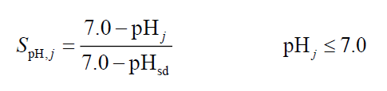  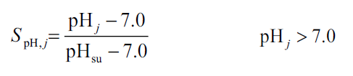  式中：PpH，j——pH值的指数，大于1表明该水质因子超标；  pHj——pH值实测统计代表值；  pHsd——评价标准中pH的下限值；  pHsu——评价标准中pH的上限值。  DO的水质指数计算公式为：  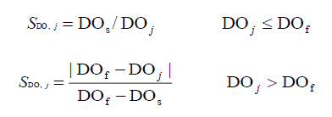  式中：S_{DO，j}—溶解氧的水质指数，大于1表明该水质因子超标；  DO_{j}—溶解氧在j点的实测统计代表值（mg/L）；  DO_{f}—饱和溶解氧浓度（mg/L），对于河流，DO_{f}=468/（31.6+T）；  DO_{S}—溶解氧的水质评价标准限值（mg/L）；  T—水温（℃）  ③评价结果  评价结果见表3-1，监测结果表明，2025年青年水库的水质类别为Ⅳ类，超标因子为化学需氧量、五日生化需氧量等超标原因主要是由于水库周边大量耕地面源污染汇入所致。水库现状水质不达标，但可以满足《农田灌溉水质标准》（GB5084-2021）中灌溉水源水质要求。  表3-1 青年水库2025年水质监测结果 单位：mg/L  - 水文情势调查  青年水库站具有1957年～2020年共64年实测资料。2006年在《黑龙江省密山县青年水库汛限水位核定报告》中，对2004～2005年系列进行了还原计算，在2022年编制的《黑龙江省密山市青年水库除险加固工程可行性研究报告》（以下简称《可研报告》）中，对2006年～2020年系列进行了还原计算，上述成果经复核后均可采用。  青年水库来水量还原公式如下：  W_{坝}=［W_{出}±△V+0.1×〔E_{水}+D-P〕×f］×（1+f/F）  式中：W_{坝} — 坝址天然来水量，10⁴m³；  W_{出} — 出库水量，10⁴m³；  △V— 时段始末库容变量，10⁴m³；  E_{水} — 水面蒸发量，mm；  D—渗漏损失量，mm，根据水库实际情况，经分析采用1mm/d；  P — 降水量，mm；  F — 水库坝址集水面积，km²；  f — 平均库面面积，km²。  在《可研报告》中将径流系列延长至2020年，本次复核后仍采用该成果。梨树镇、湖北闸水文站上游建有水库，还有许多拦河坝取水的灌区，为此应把受水利工程影响的年径流资料还原到天然情况。  根据各水文站所在位置，通过实际调查，将水文站以上水库蓄变量、水库损失量、灌溉用水量和工业、居民用水量进行还原。穆棱站以上为山区，灌溉面积较少，故本次未进行灌溉用水还原，只进行了团结水库蓄水量还原；梨树镇、湖北闸水文站进行了水库水量还原和灌溉用水量还原。  控制断面设计年径流坝下水位流量关系根据本次实测横断面数据，采用曼宁公式计算，其中n_{主}=0.033，n_{滩}=0.07，比降采用实测水面比降（1/830）。青年水库坝下200m处水位流量关系见图。  图3–1 青年水库坝下200m水位流量关系  青年水库为多年调节水库，水库库区形成后，库区水位明显增高，库内流速明显减缓，水域环境从急流河道型转为缓流型，库区滞洪能力明显增强。正常蓄水位126.8m，相应库容为2.19×10⁸m³；死水位为121.0mm，对应死库容为0.29×10⁸m³；水库调节库容1.90×10⁸m³。水库调度运行时，水位在正常蓄水位126.8m与死水位121.0m之间变化，水位变幅为5.8m，水库水位、库容均较天然状态产生相应变化。但这种变化仅限于坝址上游河段。根据近几年水库出库流量监测数据了解到，除了个别月份溢洪道下泄水量以外，其余时段仅有坝体渗漏的少量水进入到下游河道，青年水库坝下河道已经形成了减水段，河道两侧的河流植被逐步发生变化，部分区域已被当地农民开垦种植了水稻等农作物。  5.大气环境质量现状  本项目位于黑龙江省鸡西市密山市，根据《2024年黑龙江省生态环境质量状况》，2024年鸡西市环境空气基本污染物PM₁₀、PM_{2.5}、SO₂、NO₂、CO和O₃的环境空气质量及区域达标情况判定见表3-2。  表3-2 区域空气质量现状评价表单位：（μg/m³）  根据上表数据可知，2024年鸡西市区域空气质量满足《环境空气质量标准》（GB3095-2026）的二级标准限值要求，鸡西市属于环境空气质量达标区，空气环境质量良好。  6.声环境质量现状  根据现场踏勘，本项目发电厂房、拦河坝处50m范围内均无声环境保护目标，并且水电站冬季已停机（水电站2022年至今停机状态），因此不开展区域声环境质量现状调查。  7.土壤、地下水环境质量现状  项目不涉及重金属及持久性污染物排放，项目运营期落实相应的污染防治措施后，生产过程不涉及地下水、土壤污染途径，因此不开展对项目所在地土壤及地下水环境质量现状调查。
  监测项目 | Ⅲ类标准 | 2025年7月 | 评价结果
  水温 |  | 17 | --
  PH（无量纲） | 6-9 | 7.5 | 0.05
  化学需氧量 | 20 | 17 | 0.85
  悬浮物 | -- | 39 | --
  阴离子表面活性 | 0.2 | 0.05L | --
  五日生化需氧量 | 4 | 7.6 | 1.9
  氯化物 | 250 | 26.5 | 0.11
  全盐量 | -- | 537 | --
  砷 | 0.05 | 0.0003L | -
  汞 | 0.0001 | 0.00004L | -
  镉 | 0.005 | 0.001L | -
  铬（六价） | 0.05 | 0.004L | -
  铅 | 0.05 | 0.01L | -
  硫化物 | 0.2 | 0.01L | -
  粪大肠菌群（MPN/L） | 10000 | 540 | -
  污染物 | 评价指标 | 现状浓度 | 标准值 | 占标率（%） | 达标情况
  PM_{2.5} | 年平均浓度 | 27 | 30 | 90 | 达标
  PM₁₀ | 年平均浓度 | 46 | 60 | 76.7 | 达标
  SO₂ | 年平均浓度 | 8 | 60 | 13.33 | 达标
  NO₂ | 年平均浓度 | 17 | 40 | 42.50 | 达标
  CO | 第95百分位数日平均质量浓度 | 1000 | 4000 | 25.00 | 达标
  O₃ | 日最大8小时滑动平均值第90百分位数 | 90 | 160 | 56.25 | 达标
与项目有关的原有环境污染和生态破坏问题 | 1.环评手续  青年水库及电站始建于1958年，1972年12月1日经水电部（72）水电字第80号文件批准初步设计。续建工程于1973年6月11日开工，黑龙江省水利勘测设计院承担了设计任务。密山县青年水库建设指挥部、黑龙江省水利第四工程处、原东北农垦总局等单位共同参加建设。1977年10月1日竣工，1978年11月黑龙江省建委组织有关单位进行了验收工作。青年水库第一次除险加固工程于2002年开工，建设时间均早于环境保护法实施时间。  2012年9月10日，黑龙江省水利厅以（黑水发[2012]613号）《黑龙江省水利厅关于密山市青年水库电站增效扩容改造工程项目初步设计报告的批复》对《密山市青年水库电站增效扩容改造工程项目初步设计报告》进行批复。增效扩容工程开工时间为2014年，改造完成时间为2015年，未开展环境影响评价。根据生态环境部2018年02月22日发布的《关于建设项目“未批先建”违法行为法律适用问题的意见》（环政法函〔2018〕31号）中指出“（一）相关法律规定——行政处罚法第二十九条规定：“违法行为在二年内未被发现的，不再给予行政处罚。法律另有规定的除外。前款规定的期限，从违法行为发生之日起计算；违法行为有连续或者继续状态的，从行为终了之日起计算。”“（二）追溯期限的起算时间——根据上述法律规定，“未批先建”违法行为的行政处罚追溯期限应当自建设行为终了之日起计算。因此，“未批先建”违法行为自建设行为终了之日起二年内未被发现的，环保部门应当遵守行政处罚法第二十九条的规定，不予行政处罚。”  本项目已建成投产超过10年，按环政法函〔2018〕31号要求，不予行政处罚。2025年8月，黑龙江省水利厅下发《关于做好小水电监督检查发现问题整改通知单》，青年水库水电站缺少环保审批材料，需补充相关手续；2026年1月，密山市青年水库管理处委托黑龙江鑫润环保工程设计有限公司开展环境影响评价工作，环保手续正在履行中。  2022年1月，黑龙江省水利水电勘测设计研究院编制完成《密山市青年水库除险加固工程项目可行性研究报告》。2022年3月，密山市水务局以密水政发〔2022〕10号文对《初步设计报告》进行批复。2022年7月，黑龙江省水利水电勘测设计研究院编制完成《黑龙江省密山市青年水库除险加固工程建设项目环境影响报告表》；2022年8月，密山市生态环境局以密环建审〔2022〕14号文对《环境影响报告表》进行批复。青年水库除险加固工程于2022年11月开工。暂未进行环保验收。  2.现有污染源分析  本项目属增效扩容工程，与本项目有关的原有环境污染为原工程污染源。  （1）废水  电站运营期无生产废水产生，仅工作人员办公生活产生生活污水。项目常驻管理人员25人，根据《黑龙江省用水定额》（DB23/T727-2025）可知，员工生活用水定额按100L/人·d计，则员工生活用水量为2.5m³/d，污水排放系数取0.8，则员工生活污水产生量为2.0m³/d。污水中主要污染物有SS、CODcr、BOD₅、NH₃-N。现有项目施工期施工人员生活污水定期清淘，外运堆肥。  （2）噪声  根据调查，电站工程主要噪声源为发电机组、变压器等发电设备运行噪声，噪声源强约70~85dB（A）。通过选用低噪声设备并采取减振、隔声、消声措施、经距离衰减及加强绿化后噪声对周边环境的影响小。  （3）固体废物  青年水库电站运营期的固体废弃物包括员工生活垃圾、水面浮渣和设备机械维修产生的废机油。  生活垃圾：电站生活垃圾产生量为0.025t/d，收集后委托当地环卫部门清运处理。  水面浮渣：受降雨等因素影响，大坝上会堆积部分枯木、落叶等浮渣，电站输水洞设置有拦污栅阻隔水体漂浮的浮渣，日常运行过程中需定期清理，年清理浮渣约5t/a，其中枯枝落叶等收集后直接用作周边绿化覆土，塑料或其他杂物集中收集委托环卫部门清运。  危险废物：电站运行过程中的设备保养维修将产生一定量的废机油，其中废机油产生量约为0.02t/a。依据《国家危险废物名录》（2025年版），废机油属危险废物（类别HW08，编号900-214-08）。  （4）生态环境  青年水库电站为坝后式电站，生态流量核定为汛期0.29m³/s，非汛期为0.18m³/s，水电站已设有生态流量泄放设施及生态流量在线监控设施来确保生态流量的下泄，且发电后用水归入下游河道，水量无损失，基本没有减脱水河段。水电站于1978年投入运行，已稳定运行多年，所在区域动、植物资源已恢复到自然状态，水电站对该区域生态环境影响较小。  3.环境问题  （1）水资源问题  电站原设计发电量211×10⁴kW·h /a，近几年实际年均发电量40-45×10⁴kW·h /a，相差较大，主要是由于电站是利用灌溉放水和弃水发电，近些年来随着下游灌溉用水增加，水库低水位运行时间长，与原设计水头运行范围有一定差异，而且随着机组老化，效率下降严重，导致电站最大出力只达30%，尤其在小流量、低水头情况下，甚至不能发电，使宝贵的水能资源得不到充分地利用，造成水资源的严重浪费。  措施：本次增效扩容改造后总装机容量增加80kW，多年平均发电量提升至101.62×10⁴kW·h，增加年发电量56.62×10⁴kW·h，可有效利用水资源，解决水资源浪费问题。  （2）水环境问题  青年水库上游无集中式点源分布，污染源主要以农村生活等面源为主。水电站发电属清洁生产，生产过程无生产废水产生，主要是由于水库上游分布有农村生活污染和农业面源，加之裴德河为季节性河流，水体自净能力较差。  （3）危废未规范化处理问题  电站运行过程中产生的废机油利用废油桶收集后暂存在厂房内一角，不定期转运至有危险废物处置资质的单位。水电站目前未与有危险废物处置资质单位正式签订危险废物处置协议，运行过程产生的危险废物长期暂存在厂房内，未设立危废贮存点；未建立危险废物管理台账。  措施：本次环评建议设置危废贮存点，建设单位签订危废转运协议，做好危废管理台账，按《危险废物转移管理办法》（生态环境部、公安部、交通运输部令第23号）要求转运。
生态环境保护目标 | 本工程建设后，水库库容、正常蓄水位等指标不变，未改变坝址上下游水文情势，施工期及运行期均不排污，根据《环境影响评价技术导则 地表水环境》（HJ 2.3-2018）本次地表水环境不设置评价范围，青年水库电站是穆棱河二级支流裴德河下游的坝式水电站，因此本项目地表水环境保护目标为青年水库和裴德河。  根据《环境影响评价技术导则 声环境》（HJ 2.4-2021），本次评价声环境评价范围确定为工程施工边界外200m范围内，环境保护目标为200m范围内的村屯，即兴利村。  根据《环境影响评价技术导则 大气环境》（HJ 2.2-2018）大气环境不设置评价范围，环境保护目标为临近工程施工的村屯，即兴利村。  工程建设未新增永久占地，未改变坝址上下游水文情势，且工程不涉及自然保护区、风景名胜区、自然公园、生态保护红线等环境敏感区，根据《环境影响评价技术导则 生态影响》（HJ 19-2022），本次生态环境评价以主体工程区、临时工程区边界外300m作为评价范围，评价范围内无珍稀濒危野生动物集中分布，故生态环境保护目标为300m范围内的陆生生态及水生生态系统。  表3-3 生态环境保护目标一览表
  环境要素 | 敏感点名称 | 保护对象 | 与工程位置关系 | 保护目标
  地表水  环境 | 裴德河、青年水库 | 地表水水质 | 工程位于青年水库坝址 | 《地表水环境质量标准》（GB3838-2002）Ⅲ类
  声环境及  大气环境 | 兴利村 | 10户/30人 | 电站南侧200m | 《声环境质量标准》（GB3096-2008）1类标准  《环境空气质量标准》（GB3095-2026）及其修改单二级标准
  生态环境 | 陆生植物、陆生动物、水生鱼类 | 陆生植物、动物及鱼类 | 青年水库及坝址下游 | 保护陆生生态和水生生态系统的完整性
评价  标准 | （1）地表水  根据根据《黑龙江省水环境生态补偿办法》（黑环发〔2024〕22号），工程位于水功能一级区为裴德河密山市开发利用区，二级区为裴德河密山市农业用水区（青年水库库尾至入穆棱河河口），水质目标为Ⅲ类。标准限值见表3-4。  表3-4 地表水环境质量标准  （2）大气环境  根据《环境空气质量标准》（GB3095-2026）及其修改单，区域环境空气执行二级标准浓度限值，详见表3-5。  表3-5 环境空气质量标准  （3）声环境  根据《声环境质量标准》（GB3096-2008），工程所在区域位于农村区域声环境功能区为1类，执行1类标准。  表3-6声环境质量标准  3.3.2 污染物排放标准  （1）废水  现有项目施工期施工人员生活污水定期清淘，外运堆肥。  项目运营期无生产废水，本项目为现有水电站增效扩容改造，不新增员工，不新增生活污水。  （2）废气  施工期的颗粒物、柴油发电机废气中氮氧化物、二氧化硫等执行《大气污染物综合排放标准》（GB16297-1996）表2无组织排放监控浓度限值。本工程运行期无废气排放。  表3-8 大气污染物排放标准  （3）噪声  营运期厂界噪声排放执行《工业企业厂界环境噪声排放标准》（GB12348-2008）1类标准。  表3-9 《工业企业厂界环境噪声排放标准》（GB12348-2008）  （4）固体废物  一般工业固体废物执行《一般工业固体废物贮存和填埋污染控制标准》（GB18599-2020）；  危险废物执行《危险废物贮存污染控制标准》 （GB18597-2023）。
  序号 | 项目 | 单位 | Ⅲ类标准值 | 标准来源
  1 | pH | 无量纲 | 6-9 | 《地表水环境  质量标准》  （GB3838-2002）
  2 | 溶解氧 | mg/L | ≥5.0 | 《地表水环境  质量标准》  （GB3838-2002）
  3 | 化学需氧量 | mg/L | ≤20.0 | 《地表水环境  质量标准》  （GB3838-2002）
  4 | 高锰酸盐指数 | mg/L | ≤6.0 | 《地表水环境  质量标准》  （GB3838-2002）
  5 | BOD₅ | mg/L | ≤4.0 | 《地表水环境  质量标准》  （GB3838-2002）
  6 | 氨氮 | mg/L | ≤1.00 | 《地表水环境  质量标准》  （GB3838-2002）
  7 | 氰化物 | mg/L | ≤0.02 | 《地表水环境  质量标准》  （GB3838-2002）
  8 | 氟化物 | mg/L | ≤1.00 | 《地表水环境  质量标准》  （GB3838-2002）
  9 | 硫化物 | mg/L | ≤0.2 | 《地表水环境  质量标准》  （GB3838-2002）
  10 | 挥发酚 | mg/L | ≤0.005 | 《地表水环境  质量标准》  （GB3838-2002）
  11 | 六价铬 | mg/L | ≤0.05 | 《地表水环境  质量标准》  （GB3838-2002）
  12 | 石油类 | mg/L | ≤0.05 | 《地表水环境  质量标准》  （GB3838-2002）
  13 | 总磷 | mg/L | ≤0.20 | 《地表水环境  质量标准》  （GB3838-2002）
  14 | 总氮 | mg/L | ≤1.0 | 《地表水环境  质量标准》  （GB3838-2002）
  15 | 粪大肠菌群 | 个/L | ≤10000 | 《地表水环境  质量标准》  （GB3838-2002）
  污染物名称 | 取值时间 | 过渡阶段二级标准浓度限值 | 浓度单位
  总悬浮颗粒物  （TSP） | 年平均 | 200 | μg/m³
  总悬浮颗粒物  （TSP） | 24h平均 | 300 | μg/m³
  颗粒物（PM₁₀） | 年平均 | 60 | μg/m³
  颗粒物（PM₁₀） | 24h平均 | 120 | μg/m³
  颗粒物（PM_{2.5}） | 年平均 | 30 | μg/m³
  颗粒物（PM_{2.5}） | 24h平均 | 60 | μg/m³
  SO₂ | 年平均 | 60 | μg/m³
  SO₂ | 24h平均 | 150 | μg/m³
  SO₂ | 1h平均 | 500 | μg/m³
  NO₂ | 年平均 | 40 | μg/m³
  NO₂ | 24h平均 | 80 | μg/m³
  NO₂ | 1h平均 | 200 | μg/m³
  CO | 24h平均 | 4 | mg/m³
  CO | 1h平均 | 10 | mg/m³
  O₃ | 日最大8小时平均 | 160 | μg/m³
  O₃ | 一小时平均 | 200 | μg/m³
  类别 | 昼间 | 夜间
  1类 | 55dB(A) | 45dB(A)
  项目 | 标准值（mg/m³） | 标准来源
  颗粒物 | 1.0 | 《大气污染物综合排放标准》（GB16297-1996）表2无组织排放监控浓度限值
  氮氧化物 | 0.12 | 《大气污染物综合排放标准》（GB16297-1996）表2无组织排放监控浓度限值
  二氧化硫 | 0.40 | 《大气污染物综合排放标准》（GB16297-1996）表2无组织排放监控浓度限值
  厂界外声环境功能区类别 | 时段
  厂界外声环境功能区类别 | 昼间 | 夜间
  1类 | 55dB（A） | 45dB（A）
其他 | 本项目为非工业生产型项目，无需申请总量。

四、生态环境影响分析
施工期生态环境影响分析 | 青年水库电站增效扩容改造工程于2014年9月开工，2015年10月完工，工程主要内容为对原有水工建筑物进行加固及局部改造、对原水轮发电机组设备进行拆除更换，并更换相应的闸门及电气设备。本项目施工期间施工单位及建设单位采取了相关环保措施，一定程度降低了施工过程中污染物对周边环境的影响，施工期间未接到周边居民的相关环保投诉。由于本项目已稳定运行多年，施工期的环境影响已消失，本次主要对施工期进行回顾性影响分析。  1.水环境回顾性影响分析  本次增效扩容改造工程主要在原发电站区内进行发电设备、辅助设备更换等。建设过程不新增占地，不涉及新增、加高拦河坝，不改变水库库容，不新增淹没区，无涉水施工，因此项目施工不会对库区及下游水文情势产生影响。  本项目施工所需水泥、混凝土和砂石料等少量建筑原材料均外购，不产生开挖废水、冲洗废水等施工废水，施工期间产生的废水主要来自现场施工人员的生活污水。施工期施工人员生活污水定期清淘，外运堆肥，不外排，未影响项目周围地表水环境。发电厂房路面全部进行硬化，无污染物进入土壤或地下水环境，未影响区域地下水环境。  2.生态环境回顾性影响分析  （1）陆生生态  本工程施工作业全部位于发电厂房及水库库区征地范围内，不涉及新增占地，不涉及移民安置问题，施工过程无大量土石方扰动和土建工程。施工区设置在原有硬化场地内，不新增施工道路，未扰动地表、破坏植被，工程建设过程中不产生水土流失，未对库区周边植被造成破坏和影响。项目施工期早已结束，目前施工区均已恢复原地，施工痕迹已经消失，生态环境现状良好。  （2）水生生态  本次工程不涉及新增、加高拦河坝，不改变水库库容，未新增阻隔河流设施，不涉及涉水施工作业；项目施工期施工人员生活污水定期清淘，外运堆肥，施工固废、施工生活垃圾均得到合理处置，不排入地表水体。因此，施工过程不会影响评价区水生生态环境。  3.大气环境回顾性影响分析  本项目施工过程无大量土石方扰动和土建工程，施工扬尘主要来自于建筑材料的运输装卸、运输车辆行驶的道路扬尘等，此外施工过程中燃料消耗主要是柴油与汽油，产生的主要污染物为 SO2 、NOx 、CO等，各种污染物的排放量不大，且为间断排放，当建设期结束，污染物即消失。经过咨询附近居民和建设单位，工程施工时已采取对道路洒水、堆放场加盖篷布、限制运输车辆的运行路线、时间、速度等措施，工程施工产生的扬尘对施工区空气环境的影响满足相关要求，未发生因为工程施工导致的投诉事件。  4.声环境回顾性影响分析  施工期噪声主要来源于水轮发电机组的拆除和安装、对原有水工建筑物进行加固及局部改造、对金属设备安装等。施工区域全部位于原有的征地范围内，由于工程量少、无大型机械设备，在发电厂房边界外已经满足《工业企业厂界环境噪声排放标准》（GB12348-2008）1类标准，经过咨询附近居民和建设单位，施工期本工程评价区声环境质量良好，未发生因为工程施工导致的投诉事件。  5.固体废物回顾性影响分析  项目施工期的固体废物主要有拆除的旧发电设备、设备内废油、建筑垃圾（装修废弃材料）与施工人员的生活垃圾等。  项目工程竣工后，施工单位已将厂区剩余的建筑垃圾处理干净，建筑垃圾的运输委托具有相关资质的单位承担，运输至当地政府指定地点堆放；拆除的发电设备由专门的设备回收单位收购；设备内废机油由专用容器盛装集中贮存，委托有危废资质单位进行处理；生活垃圾集中收集后送往当地环卫部门清运处置。项目施工期产生的固体废物均已得到妥善处置。
运营期生态环境影响分析 | 青年水库电站于1978年11月投产发电，2014年增效扩容改造，2015年改造完成。目前，青年水库电站已运行多年，现对其已产生的环境影响及已采取的对策措施等进行回顾评价。主要包括以下几个方面：  1.地表水环境影响分析  （1）对水质的影响  本项目为水力发电工程，用水工艺是通过大坝拦蓄河道径流，来水经拦河坝拦蓄后进入电站厂房机组，通过水轮发电机组发电后经尾水渠排入下游河道，水轮机发电尾水不改变水质，发电尾水直接排放至原河道，对下游河流水质不产生影响。  水电站发电属清洁生产，项目运营期禁止厂房冲洗，整个生产过程无生产废水产生，仅工作人员办公生活产生的生活污水，施工期施工人员生活污水定期清淘，外运堆肥，不外排。电站运行基本不影响库区、发电厂房下游水质。  本项目为增效扩容工程，直接依托现有电站工程，不增加劳动定员，不改变水工建筑物总体布置，水库大坝，库容不变，不新增淹没区，且无新增污染源，对水库库区、发电厂房下游河道水质基本无影响，在可接受范围内。  （2）对水文情势的影响  青年水库电站设有粘土心墙坝2座，堰顶高程121.5m，坝址以上集水面积1138km²，总库容4.01亿m³。水库工程自1978年建成后，坝址上游河段河流水体流速减缓，随着水位抬升，库区水域面积扩大，大坝阻隔，导致坝前水深增加、水面变宽、流速变缓、库区槽蓄量加大，糙率降低、水面比降减小。在降水径流方面，水库回水区直接承受降水，没有径流渗漏损失，原陆面蒸发转为水面蒸发。由于水库回水减速作用，库区水体流速变缓，泥沙大部分被拦截沉淀在库区，天然河流挟带泥沙功能下降，因此水库建成后枢纽处年平均输沙量、年平均含沙量与水电站1978年未建成前相比将会有不同程度的减少。  ①库区水文情势变化  青年水库电站是利用灌溉放水和弃水发电，近些年来随着下游灌溉用水增加，水库低水位运行时间长，与原设计水头运行范围有一定差异。通过本次增效扩容，以更换先进的机电设备为重点，通过优化运行、强化调度管理、提高运行水头，增加发电量，对汛期的水资源调配方式发生变化，根据上游来水量和水库蓄水量合理蓄调，确保水库蓄水在死水位之上（水库水位特征值改造前后无变化）。本次青年水库电站增效扩容改造过程未对水库堰坝基础进行改造，不会改变青年水库正常蓄水水位，不会对库区水文情势造成明显影响。  ②坝前水文情势变化  本次增效扩容工程涉及发电厂房、变压器的改造，不改变水工建筑物总体布置，不改变坝体结构，不改变坝型，即增效扩容改造工程建成后不改变正常蓄水位，不会改变上游来水时空分布情况，坝前的水流流速相比增效扩容工程改造前无变化，仍然保持自然条件下水流流速，不会对坝前水文情势造成明显影响。  ③坝下水文情势变化  青年水库蓄水拦截裴德河水体后，同样也改变了坝下的径流过程。青年水库坝下无脱水河段，但形成了减水河段，减水河段水文情势主要受电站运行方式和上游来水的共同影响，汛期上游来水和区间水量较大，对减水河段水量影响较小，非汛期水量较小，对减水影响较大。  青年水库电站为坝后式电站，发电过程仅利用水能，不额外消耗水资源量。水库坝址至电站尾水渠出口约30m，出口至裴德河区间无农业、工业、居民取水等，距离较短；并且青年水库已设置生态流量目标，大坝输水洞可用作生态流量泄放设施，并配有生态流量在线监控装置，水库下泄流量基本可以满足生态流量目标值，保证电站下游河道不出现减水段，降低了工程引水发电对坝下河段的水文情势影响。由于发电尾水、生态流量的汇入，下游的水位比天然条件下水位变化不大，经多年运行，下游小裴德河基本恢复了正常的水流态势，汇合后的流量与天然条件下的相近，不会对坝址下游河段水文情势造成明显影响。  ④对径流的影响  青年水库电站仅在灌溉期（5~9月）进行发电，灌溉期坝址上游来水量较大，水库蓄满至正常蓄水位后仍有多余的水量，因此，入库流量一部分通过电站发电机组发电下泄，多余的水量通过灌溉洞支管或溢洪道下泄，下游河道径流量等于上游来水。本次增效扩容改造工程未改变发电方式，发电后尾水又通过尾水渠退入原河道；根据《密山市青年水库生态流量保障方案》初步成果，青年水库坝址断面生态流量为汛期0.29m³/s，非汛期为0.18m³/s。水库安装有实时流量视频监测设备，实时监控下泄生态流量情况，严格按照最小下泄生态流量的要求运行，确保河流不存在脱水情况以满足下游河段内生态环境用水。水电站运行基本无水量消耗，从裴德河全流域看，河道径流量并没有减少。因此，项目对青年水库电站影响范围河流段径流影响较小。  ⑤对水温的影响  河段水文情势发生改变进而导致水库水温结构发生改变，库区水温变化又对坝址下游溶解氧含量、水生生物、农作物生长（低温水不宜作水稻灌溉用水）等关系密切。库区的水温结构，按照蓄水区规模和库内水流缓急大致分为分层型和混合型两种。水库的水温分布受太阳辐射、水库容积、入出库水量和水温、水库形状、水库调度运行方式等多种因素的影响。  采用径流—库容比法对青年水库工程的水温结构进行判别。  判别标准为：当α＜10，水库为稳定分层型；当10≤α≤20，水库为过渡型；当α＞20，水库为混合型。  青年水库多年平均径流量为1.25亿m³，水库总库容为4.01亿m³，由此计算α值为0.31，小于10，因此，可以初步判断水库水温结构为稳定分层型。工程运行过程可能下泄低温水，但由于电站尾水渠附近并无农田或旱地，水库灌溉用水通过输水洞下泄到河道，经大约2km左右的河道距离到达青年灌区取水口，经过河道的水温恢复作用基本不会对灌区农作物生长过程和产量产生不利影响。  本次增效扩容工程仅涉及发电厂房、变压器的改造，不改变库区结构，不改变水库正常蓄水位，库容不变。水域面积及水体体积、流速、水温与增效扩容改造前（电站全面建成稳定运行多年后已趋于稳定）情况基本一致，对库区水体水温结构基本无影响，因此水库低温水不会对农业灌溉及周边环境产生显著不良影响。  ⑥对泥沙的影响  青年水库电站为坝后式电站，水库库容较大，入库悬移质泥沙主要来自水电站坝址上游。本次增效扩容改造工程不涉及改变水工建筑物总体布置，不改变坝体结构，不改变坝型，故水库上游受泥沙淤积影响很小，且由于青年水库的淤积作用，发电水流的含沙量很小，对下游河段冲淤情况不会发生较大的改变。  水电站运行多年，原有工程建成至增效扩容改造前，坝前淤积早已平衡，此次增效扩容改造坝顶高程未调整，坝前淤泥平衡不会被破坏。  综上所述，本次增效扩容工程的建设对水文情势影响不大，在可接受的范围内。  （3）对生态用水的影响  根据《密山市青年水库生态流量保障方案》初步成果，确定青年水库坝址断面生态流量为汛期0.29m³/s，非汛期为0.18m³/s。青年水库已高度重视生态流量下泄问题，落实生态流量下泄保障措施，取水断面在进行农业需水供水前，均先考虑断面的最小生态流量，确保生态流量下泄达到目标值，进而维持河流的健康，对生态用水的影响在可接受范围内。本次增效扩容工程仅涉及发电厂房、变压器的改造，不涉及生态流量下泄及保障措施变化，项目营运期对生态用水的影响较小。  综上所述，本项目在落实各项环保措施、生活污水处理达标后回用的前提下，项目运营对地表水的影响较小，在可接受范围内，项目建设是可行的。  2.地下水环境影响分析  根据工程特征，电站运营期主要可能造成地下水环境影响包括两个方面：一是对地下水水质的影响，二是由于上游蓄水对地下水水位的影响。  （1）对地下水水质的影响  本电站员工办公生活产生少量的生活污水定期清淘，外运堆肥。本项目为增效扩容工程，不新增劳动定员，无新增生活污水，因此本项目对区域地下水水质造成的影响很小。  （2）对地下水水位的影响  水库蓄水以后，电站坝上游水位均较原有水位有不同程度的抬升，正常蓄水位比天然水位略有提高。当地表水位高于地下水水位时，地下水接受地表水补给，直至建立新的更加有利于地下水的动态平衡。  青年水库电站已建成并正常运营多年，水库蓄水与区域内地下水的补给关系已相对稳定，且工程区地下水的补给来源主要为大气降水。本次增效扩容工程直接依托现有电站工程，不改变水工建筑物总体布置，水库大坝不变，库容不变，不新增淹没区，项目发电尾水排入裴德河，流域总水量无变化，不改变河流两岸地下水补给河流的基本流向，不影响所在流域河道水文特性，水库洪水位和常水位不发生变化，不会对地下水水位产生影响。  综上所述，本项目对地下水环境影响较小，在可接受范围内。  3.生态环境影响分析  青年水库电站自1978年投入使用，增效扩容前正常运营已超过40年，区域生态系统已趋于稳定。  （1）对陆生生态的影响  ①对陆生植物的影响  水电站运行期对陆生植物和植被的影响主要是水库淹没区带来的植被损失，属不可逆影响。库区蓄水后，随水面的增加，加之区域气温较高，将有较大的水汽蒸发，在一定程度上可提高沿岸小环境的空气湿度，可能有利于植被的自然恢复和向更高等植被类型演化。根据现场调查，库周大部分区域已被开垦为耕地，零星分布有人工次生林，区域内不涉及重点保护植物。  目前，水库已蓄水并正常运行多年，项目除了发电外，无其他生产活动，再无其他新增破坏植被的行为，工作人员的活动范围除了对库周进行巡护外，也仅集中在大坝、发电厂房等区域。本次增效扩容改造工程不新增站区占地，不新增、加高拦河坝，大坝正常蓄水位不变，未增加淹没区，根据前文水文情势影响分析，增效扩容后水库及坝下河段的水文情势与增效扩容前基本没有变化。可见，增效扩容改造工程对评价区范围内的陆生植被不再造成新的影响，对评价范围内的陆生植被面积、覆盖率无影响，对区域植被类型、物种数量及整个区域生态系统的稳定性基本无影响。  ②对陆生动物的影响  项目区野生动物以居民点常见鸟类和小型啮齿类动物为主，无重点保护陆生野生动物。本次增效扩容工程不新增占地，不新增劳动定员，人为活动频次较增效扩容前基本无变化，运行期间不会对陆生生物的觅食、栖息及繁殖造成干扰影响；沿岸陆生植被类型基本维持原有状态，增效扩容改造也不改变陆生生物的栖息环境，因此，项目建设对陆生动物基本无影响。  综上所述，本项目对区域内陆生动植物影响较小，在可接受范围内。  （2）对水生生态的影响  青年水库电站拦河坝已建成并投入运行多年，本次增效扩容改造工程不加高拦河坝，不新增淹没区，根据前文水文情势影响分析，增效扩容后水库及坝下河段的水文情势与增效扩容前基本一致，来水发电后又通过尾水渠退入原河道，下游的水位及径流与增效扩容前基本无变化。青年水库电站已按照生态流量保障方案要求下泄生态流量，并已安装下泄流量在线监测、监控设备保证生态流量的下泄，坝下河段未出现减脱水现象，水生生态环境、水域生境与改造前基本无变化。  本工程所跨越河段无水产种质资源分布区，工程改扩建工程不涉及鱼类“三场”，在现场调查期间在工程评价区域内亦未发现国家级重点保护野生水生动物。由于水电站拦河坝已建成蓄水发电约40余年，库区鱼类早已是适应缓流型鱼类，库区蓄水水文情势改变对鱼类区系的的影响已存在多年。本次增效扩容改造工程保持原水库正常蓄水位及淹没区域现状，对鱼类区系不新增影响，坝下河段鱼类种群及生境影响已趋于稳定。水库无渔业资源产生影响的补救措施。本次增效扩容工程运营期不新增水生生态影响，即运营期水生生态基本维护在增效扩容前的水平。  4.大气环境影响分析  电站运行期间无生产性废气产生，本项目为增效扩容工程，无新增劳动定员，备用柴油发电机柴油用量无变化，对大气环境影响可忽略不计。  5.声环境影响分析  电站运营期噪声主要来自发电机组、变压器运行产生的噪声，考虑到项目发电厂房墙体为砖混墙体，隔音效果尚可，运行时电站厂界噪声可实现达标外排。考虑到青年水库电站冬季现已停机（2022年至今停机），故未对厂界噪声进行补充监测。本项目为增效扩容工程，通过更换机电设备，增加机组容量，提高发电效率，更换的新设备较电站现有运行多年的设备噪声更小。因此，通过对发电机组、变压器进行基础减振、消声器降噪、建筑物隔声、绿化降噪和距离衰减后，噪声可达标排放，对周边声环境的影响在可接受范围内。  6.固体废物环境影响分析  青年水库电站运营期的固体废弃物，包括员工生活垃圾、水面浮渣和设备机械维修产生的废机油。  （1）生活垃圾  电站常驻管理人员25人，生活垃圾产生量约为1kg/人·d，生活垃圾产生量为0.025t/d，收集后委托当地环卫部门清运处理。本项目为增效扩容工程，不新增工作人员，项目建设前后电站运行期间产生的生活垃圾无变化。  （2）水面浮渣  受降雨等因素影响，大坝上会堆积部分枯木、落叶等浮渣，电站输水涵洞设置有拦污栅阻隔水体漂浮的浮渣，日常运行过程中需定期清理，年清理浮渣约5t/a，其中枯枝落叶等收集后直接用作周边绿化覆土，塑料或其他杂物集中收集委托环卫部门清运。项目建设前后电站运行期间收集处理的水面浮渣无变化。  （3）危险废物  电站运行过程中的设备保养维修将产生一定量的废机油，产生量约为0.02t/a，依据《国家危险废物名录》（2025年版），废机油属危险废物（类别HW08，编号900-214-08）。  发电机设备维修更换产生废含油抹布及废手套，一般在设备检修的时候产生，约1年检修一次，根据建设单位提供的资料，一次产生量约为1kg，对照《国家危险废物名录（2025年）》相关规定，废含油抹布及废手套属于危险废物豁免管理清单（全过程不按危险废物管理），收集后可混入生活垃圾处置。  本项目为增效扩容工程，设备保养维修需要的机油用量无变化，建设前后电站运行期间产生的废机油无变化。经现场调查及咨询建设单位，电站目前尚未设置危废贮存点，未与有危险废物处置资质单位正式签订危险废物处置协议。  6.环境风险分析  （1）风险调查  根据周边环境保护目标分析，本项目影响范围内无自然保护区、文物古迹、风景名胜等敏感区域及目标，不属于环境敏感区域。根据项目原辅料及产品情况，对照《危险化学品目录（2022年）》及《建设项目环境风险评价技术导则》（HJ169-2018），项目属水力发电项目，属清洁生产，不涉及危险生产工艺，涉及的风险物质主要是机油（废机油）的使用、储存，项目运营期可能发生突发环境事故。  （2）环境风险潜势判断  根据《建设项目环境风险评价技术导则》（HJ169-2018） ，项目最大可信风险事故为电站溢油排放，风险潜势为Ⅰ，评价工作等级为简单分析。  （3）风险分析  水电站运行过程中，如果电站出现机油泄漏，直接排放至裴德河，将会对下游水质造成不利影响。溶解于水中的碳氢化合物对于水体中的水生生物存在潜在毒性，但溢油并不会瞬时将全部机油泄漏出去，而是少量的长时间的泄露。机油泄漏主要集中于水轮机密封系统、油底壳、及散热器等关键部位，泄漏机理多与密封件老化、安装不当或外部破坏相关，项目电站定期检修、更换老化零部件，泄漏风险较小。  （4）风险防范措施  为防止机油、含油废水外泄，应有泄漏收集容器（油桶）及时收集泄漏的油品，当发生机油泄漏事故未进入水体时，立即采用消防沙、沙土等进行围堵，防止漏油进入到水体中。然后用刮板和抹布将漏油收集于废机油桶；当泄漏的油品进入水体后，立即用吸油毡将水体表面的油污吸附处理，减轻其对下游水质的影响；当大量油品流入水体后，立即使用围油栏，包围水面溢油，防止溢油扩散，并用吸油毡或吸油拖栏吸附水体表面油污，并将吸附油污后的吸附材料暂存在泄漏收集容器中，待事故解决后委托有资质单位处置。同时加强电站运营期检查，发生电站泄油事故风险概率很小。  （5）环境风险评价结论  青年水库电站已于1978年全面建成并稳定运行多年，本项目为增效扩容工程，直接依托现有电站工程，不改变水工建筑物总体布置，针对运营期可能出现的风险企业采取了相应的措施应对，可将环境风险控制在最低范围内，并且运行多年期间，未发生过环境事故。综合来看，青年水库电站运营期的环境风险水平是可接受的。  7.电磁辐射分析  青年水库电站站内设变压器2台，主变压器1台、厂用变压器1台，改造后增加了机组发电效率和发电运行稳定性。机组最大出力达到450kW左右，提高了电站年发电量。  青年水库电站装机规模小、配电结构简单，没有建设独立的、大型升压站，经主变压器升压至10kV，产生的电磁辐射极小，且电站厂区距周边环境保护目标有一定距离。同时根据《建设项目环境影响评价分类管理名录（2021年版）》（生态环境部令第16号），100千伏以下升压站属于豁免管理，且根据《环境影响评价技术导则 输变电》（HJ 24-2020），项目升压站低于110千伏，低于三级评价要求。综上所述本报告不对电磁辐射环境影响作评价。
选址选线环境合理性分析 | 本项目为增效扩容工程，直接依托现有电站工程，不改变水工建筑物总体布置，无新增占地，不存在选址线路比选，其影响范围不涉及生态保护红线、饮用水源地保护区、基本农田保护区、自然保护区、风景名胜区、森林公园、湿地公园等生态环境敏感区，不涉及重要水生生物的自然产卵场及索饵场、越冬场和洄游通道、天然渔场等生态环境敏感区。综上所述，项目选址合理可行。

五、主要生态环境保护措施
施工期生态环境保护措施 | 青年水库电站增效扩容改造工程于2015年10月完工，至今已运行7年（2022年至今停机状态）；原施工期环境影响已经不复存在，现状调查中除永久建筑外，基本看不到施工迹地的存在。通过对周边群众和有关部门走访调查，也没有施工期环境影响造成环境损害的投诉发生。本次环境影响评价在回顾施工期环保措施的基础上，重点针对运行期的环保措施进行有效性评价。工程施工期已经实施的环保措施主要包括：生活污水收集拉运措施、建筑垃圾和生活垃圾收集处置措施、防尘降噪工艺优化措施、洒水降尘措施等。  1.水环境保护措施  现场未设置混凝土拌合系统和机械维修厂，施工期废水主要来源于施工人员生活污水。施工期施工人员生活污水定期清淘，外运堆肥，不排入附近水体。  2.生态环境保护措施  （1）陆生生态  ①优化施工方案，合理安排施工进度，避开雨天施工；  ②严格控制施工占地，减少对地表植被的破坏；在施工过程中，严格按照设计和施工规划，将各种施工活动严格控制在施工区域内，以免破坏本区的生态环境；  ③施工期采取措施抑制施工扬尘，减轻对植被生长的影响；  ④本项目影响范围内无保护动植物，最大程度降低对区域野生动植物资源的影响。  本次增效扩容工程量较小，无临时占地，未设置弃土场、取土场。目前项目已施工结束并运行多年，厂区空闲区域均设置景观绿化，无明显地表裸露区域。  （2）水生生态  ①项目严格优化施工组织设计，制定了科学有序的施工流程并全面执行；结合流域水文特征，将施工期安排在当年9月至次年10月，集中在枯水期，施工期间未发生水体浑浊、泥沙扩散等影响水环境的情况。  ②施工全过程充分考虑区域鱼类生长繁殖特性，针对性采用低噪音作业工艺，全面配备低噪声施工设备，关键施工阶段（如鱼类产卵期、幼苗生长期）进一步优化作业时段与强度，有效降低了施工噪声对水生生物的干扰，为区域鱼类及其他水生生物营造了稳定的生长繁殖环境，未出现水生生物异常避让或栖息地受影响的现象。  3.大气环境保护措施  ①施工期间，针对施工场地、进出道路易产生扬尘的问题，全面落实人工洒水降尘措施，根据天气干燥程度、作业强度合理调整洒水频次，确保场地及道路始终保持湿润状态，有效抑制了施工扬尘扩散，避免了扬尘对周边空气环境的影响；  ②对于水泥、砂石等易产生遗洒和扬尘的物料，在运输、装卸全过程严格采取篷布密封覆盖措施，同时规范装卸操作流程，避免物料散落遗洒，有效控制了沿途及作业区的粉尘污染，未发生物料遗洒影响周边环境的情况；  ③进场施工机械及运输设备均优先选用燃烧效率高、环保达标型设备，施工期间建立了完善的设备维修保养制度，定期对各类设备进行检查、维护与保养，确保设备始终处于良好运行状态，最大限度减少了尾气中污染物的排放量，符合施工现场环保管控要求。  4.声环境保护措施  ①施工期间严格落实噪声管控要求，科学合理安排施工时间，全程未进行夜间施工；同时制定了详细的分段施工计划，通过优化作业流程、合理调配设备，尽可能避免大量高噪声设备集中同步施工，施工全过程未收到噪声相关投诉。  ②施工单位对设备及时维修和保养，保持机械润滑，降低运行噪声，振动较大的机械设备使用减振机座。  5.固体废物处置措施  ①工程施工期产生的建筑垃圾主要为废弃的砂石、水泥木屑、碎木块、水泥袋、废纤维、碎玻璃、废金属等。对建筑垃圾可利用的部分进行回收利用或外售，无法回收的已运至城镇垃圾处置场填埋处置。  ②生活垃圾收集后定期运至周边村屯垃圾收集点交由环卫部门处置。  ③设备内废机油由专用容器盛装集中贮存，委托有危废资质单位进行处理。  ④项目工程建设规模小，产生土方量很少，直接用于坝后保护用地内平摊，不设弃渣场。
运营期生态环境保护措施 | 1.地表水环境保护措施  本项目不新增劳动定员，无新增生活污水。  项目运营期无生产废水产生，电站运营期间员工生活产生的生活污水定期清淘，外运堆肥，不外排。  通过降低尾水渠坡度、拓宽断面等措施，减缓发电尾水入河流速，缓冲发电尾水汇入对下游水文情势的扰动在可接受范围内。  2.生态流量保障措施  运营期水电站不新增水资源取用量，电站拦河坝至尾水渠入裴德河入河点内没有珍稀保护鱼类和“鱼类三场一通道”。通过采取设置拦河坝生态泄流口，安装生态流量监测设施，监控上游来水流量及下泄生态流量。制定下泄生态流量应急预案等措施可实现最小生态流量下泄目标。保障减水段基本生态流量，不破坏该区域水生态环境。  按照《密山市青年水库生态流量保障实施方案》（2021.12）进行生态流量核定，下泄生态流量满足水库坝下河道水生生态环境的要求。生态流量泄放管设置在距离输水涵洞尾端左侧1m处设有一支管生态流量管φ20cm，接一座阀门室，便于控制流量和检修。青年水库坝址断面生态流量为汛期0.29m³/s，非汛期为0.18m³/s。生态流量在线监测数据直接传入黑龙江省水利厅管理系统平台，水行政主管部门对生态流量泄放进行实时有效监控，保证生态流量稳定放流。  青年水库在调度时，严格按照《水库调度设计规范（GB/T50587-2010）》要求，优先满足河道内生态和环境的基本用水要求，合理制定运用控制条件和水库调度方式，满足下游生态流量要求。  3.生态环境保护措施  （1）陆生生态保护措施  加强宣传教育，严禁非法猎捕野生动物。工程周围一旦发现有重点保护野生动物在项目区活动，应当避让野生动物通行，必要时须报请野生动物保护主管部门和专业人员协助处置保护。加强电站周边区域的栖息地保护、开展必要的巡查活动，通过加强教育，科普宣传等公众教育的方式，提高对重点保护野生动物的保护力度。将水电站建设对该区域野生动物的影响减到最低程度。  根据现场调查，青年水库电站工程区内无国家重点保护野生植物分布。建议电站运行人员加强科普宣传和教育管理，认真执行国家对野生植物的保护政策。  （2）水生生态保护措施  ①近年来，建设单位已按照相关要求，科学合理控制下泄生态流量。实时记录生态下泄流量，实时生态流量数据连接黑龙江省水利厅生态流量监管平台，可做到实时查看生态流量数据，确保下游河流不存在断流情况。最大限度地保护和减缓了项目对生态的影响。  ②电站进水口虽然没有设置拦鱼栅，但是设置了拦污栅，可起到拦截幼鱼和成鱼的效果，鱼卵和仔稚鱼个体太小，如果设置密眼拦鱼栅，会对电站运行带来安全隐患。运营期应对取水枢纽区定期巡检，定期清理水面浮渣，避免污染物对水生生物造成不利影响。  ③加大渔业法律法规的宣传力度，提高电站职工保护水生生物（主要是鱼类）的意识。  ④电站需积极配合环保、渔政部门开展鱼类的保护工作，协助环保、渔政部门开展鱼类执法检查工作，确保无非法捕捞作业行为。  4.大气环境保护措施  电站运营期间无生产性废气产生，本项目不新增大气污染物，对周边大气环境无影响。  5.声环境保护措施  水电站在运行过程中，噪声来源主要是发电机、水轮机等生产设备产生的机械噪声；实际运行过程中，建设单位采取隔声、减振等措施，声环境保护已采取的具体措施和对策如下：  （1）对闸门的液压泵组及水轮发电机组采取相应的减振降噪处理，采用在液压泵进出口两端安装挠性橡皮接头、设备基础安装防振垫等措施，有效减少设备的运行噪声。  （2）设置单独的水轮发电机房，设备选型上选用先进的、低噪声、振动小的水力发电机组，发电机组采取基座固定和橡胶减震垫等措施，运行时关闭门窗，有效减少噪声外逸。  （3）加强对设备的维护和管理等，减少设备非正常运行所产生的噪声对周边环境的影响。同时加强对设备管理人员的技术培训，避免因管理人员操作不当，或者对某些故障的处理不当而导致设备噪声提高。  在采取以上措施后，项目厂界噪声能达到《工业企业厂界环境噪声排放标准》（GB 12348-2008）1类标准要求，措施合理可行。  6.固体废物处置措施  本次增效扩容改造工程不新增管理人员，无新增生活垃圾。工程运行期固体废物主要为水面浮渣、发电机组维修及更换的废机油。  （1）生活垃圾  本电站运营期职工生活垃圾存放于厂区内设专门的垃圾收集桶，收集后的生活垃圾定期委托当地环卫部门统一清运处理，禁止随意倾倒、抛撒、堆放或者焚烧生活垃圾。  （2）水面浮渣  水面浮渣每个月清理一次，属于一般固体废物，拦污栅拦截的水面浮渣经垃圾收集设施收集后，及时清运至农村生活垃圾堆放点堆放，由市政环卫部门统一处置，防止垃圾腐败，滋生各种有害物质，产生二次污染。  （3）废机油  电站运行过程中的机械维修将产生一定量的废机油，废机油产生量约为0.02t/a。依据《国家危险废物名录》（2025年版），废机油属危险废物（类别HW08，编号900-214-08）。  建设单位应采购合格的危险废物桶，危险废物集中贮存于危险废物桶中，贮存于危废间内；危废贮存点应满足防渗防泄漏的要求，并定期委托有资质单位处理，进行台账记录。厂区内危废暂存点应满足《危险废物贮存污染控制标准》 （GB18597-2023）。  设备内废机油由专用容器盛装集中贮存，委托有危废资质单位进行处理。废含油抹布及废手套属于危险废物豁免管理清单（全过程不按危险废物管理），收集后可混入生活垃圾处置。  ①废物贮存设施必须按《危险废物识别标志设置技术规范》（HJ 1276-2022）和《环境保护图形标志-固体废物贮存（处置）场》（GB 15562.2-1995）修改单的规定设置危险废物警示标志；  ②危废贮存点基础必须防渗，防渗层为2mm 厚高密度聚乙烯，或至少2mm厚的其它人工材料，渗透系数≤ 10⁻¹⁰cm/s。  ③危险废物贮存前应进行检验，确保同预定接收的危险废物一致，并登记注册。危险废物产生者和危险废物贮存设施经营者均须作好危险废物情况的记录，记录上须注明危险废物数量、特性和包装容器的类别、入库日期、存放库位、废物出库日期及接收单位物的名称、来源、名称。必须定期对所贮存的危险废物包装容器及贮存设施进行检查，发现破损，应及时采取措施清理更换。  7.地下水、土壤环境保护措施  项目运行过程中不产生废水，电站引水工程及发电厂房等已采取硬底化这一防渗措施，引水发电过程中发生地下渗水的可能性非常低；尽可能从源头上减少污染物排放；严格按照国家相关规范要求，做好机油、废机油的储存工作，防止和降低污染物的跑、冒、滴、漏，将污染物泄漏的环境风险事故降低到最低程度；厂区道路硬化，注意工作场所地面、排水管道的防腐防渗要求，防止污染物渗入土壤造成土壤、地下水污染。
其他 | 环境管理是工程建设管理的重要组成部分，是工程环境保护工作有效实施的重要环节。青年水库电站工程环境管理目的在于保证工程各项环境保护措施的顺利实施，使工程施工和运行产生的不利环境影响得到减免，以实现工程建设与生态环境保护、经济发展相协调。由于本项目施工期已结束，因此本报告主要对运行期阶段提出环境管理和监测要求。  （1）运行期环境管理  水电站运行期间应禁止工作人员砍伐周边植物，严禁捕杀野生动物，禁止职工电鱼、炸鱼等。按核定的生态流量下泄生态用水，并维护坝后生态流量在线监控系统，与管理部门实时联网监控。生活污水定期清淘，外运堆肥，禁止排入河流。加强设备的维护和保养，保持机械润滑，降低运行噪声等。  （2）运行期环境  ①地表水水质监测  监测断面布设：在青年水库内、电站下游500m处小裴德河设置监测断面2处。  监测项目：pH、COD、BOD₅、水温、悬浮物、氨氮、总氮、总磷、石油类、溶解氧、高锰酸盐指数、粪大肠菌群、叶绿素a、透明度。  监测时间及频率：每年灌溉期监测1次，每次监测3天。  ②噪声监测  监测断面布设：项目四周厂界外1m设监测点位4处。  监测项目：噪声级。  监测时间及频率：每年灌溉期监测1次，每次监测2天。
环保投资 | 本项目总投资182.18万元，环保投资为17.7万元，占总投资的9.72%，详见表5-3。  表5-1 环境保护投资一览表
  时段 | 类别 | 污染源 | 治理措施 | 备注 | 环保投资  （万元）
  施工期 | 废气 | 施工扬尘 | 湿式作业，散装物料密闭运输等 | 已投 | 0.10
  施工期 | 废气 | 机械尾气 | 设备维护保养等 | 已投 | 0.10
  施工期 | 废水 | 生活污水 | 施工期施工人员生活污水定期清淘，外运堆肥。 | 利用原有 | /
  施工期 | 固体废物 | 施工人员  生活垃圾 | 收集后定期运至周边村屯垃圾收集点交由环卫部门处置 | 已投 | 0.10
  运营期 | 废水 | 生活污水 | 管理人员生活污水定期清淘，外运堆肥 | 利用原有 | /
  运营期 | 噪声 | 发电厂房 | 水轮机等设备采取减振、隔声、消声等措施 | 利用原有 | /
  运营期 | 固体废物 | 一般废物 | 生活垃圾经收集后交由环卫部门清运；水面浮渣分类处置 | 利用原有 | /
  运营期 | 固体废物 | 危险废物  （废机油） | 废机油储存在油桶中贮存在厂区一角，定期由有资质单位转运处置 | 本次环评要求新增危废贮存点，并与有资质单位正式签订处置协议，建立管理台账 | 1.0
  运营期 | 土壤和地下水 |  | 分区防渗 | 利用原有
  运营期 | 生态流量 |  | 按要求下泄生态流量，设置生态流量监控设施 | 利用原有
  环保设施运行费用 |  |  | 环保设施的运行、维护、维修费用 |  | 0.5
  环保手续费用 |  |  | 环评、环保验收等 |  | 16
  合计 |  |  |  |  | 17.7

六、生态环境保护措施监督检查清单
内容  要素 | 施工期 |  | 运营期
内容  要素 | 环境保护措施 | 验收要求 | 环境保护措施 | 验收要求
陆生生态 | / | / | 大坝、发电厂房、变压器等区域加强绿化；加强植被及野生动物保护宣传教育，加强人员管理、严禁工作人员捕猎等 | 植被基本恢复原有水平；动植物不受到故意破坏，动植物种类和数量不减少
水生生态 | / | / | 生态流量按要求下泄 | 青年水库坝址断面生态流量为汛期0.29m³/s，非汛期为0.18m³/s。
地表水环境 | / | / | 生活污水定期清淘，外运堆肥 | 不外排
地下水及土壤环境 | / | / | / | /
声环境 | / | / | 对高噪声设备采取隔声、减震等综合措施进行降噪，加大发电机房的隔声效果 | 《工业企业厂界环境噪声排放标准》（GB12348-2008）1类标准
振动 | / | / | / | /
大气环境 | / | / | / | /
固体废物 | / | / | 生活垃圾由环卫部门统一清运；废机油定期委托有资质单位处理处置；废含油抹布及废手套属于危险废物豁免管理清单，收集后可混入生活垃圾处置。 | 设置危废贮存点
电磁环境 | / | / | / | /
环境风险 | / | / | 加强管理，防止废机油泄漏 | /
环境监测 | / | / | 对水环境和厂界噪声进行监测、归档、上报 | /
其他 | / | / | 职工环境管理和环保设施运行制度制定，并落实 | /

七、结论
青年水库电站增效扩容改造项目位于密山市，不涉及自然保护区、风景名胜区、水源保护区、重要水生生物的自然产卵场及索饵场、越冬场和洄游通道、天然渔场和其他需要特别保护的区域，符合国家产业政策，符合黑龙江省关于小水电清理整改工作实施方案的要求，符合小水电站选址要求。
项目在建设期和营运期采取一系列减缓环境影响的对策和措施，下泄生态流量符合要求，对大气环境、地表水环境、声环境、生态环境的影响是可以接受的。建设单位必须严格遵守“三同时”的管理规定，切实保证本项目采取的各项环保措施已落实，并尽一切可能确保本项目所在区域的环境质量不因本项目的建设而受到不良影响。
综上所述，从环境保护角度分析，青年水库电站增效扩容改造项目是可行的。

附件1 初设批复

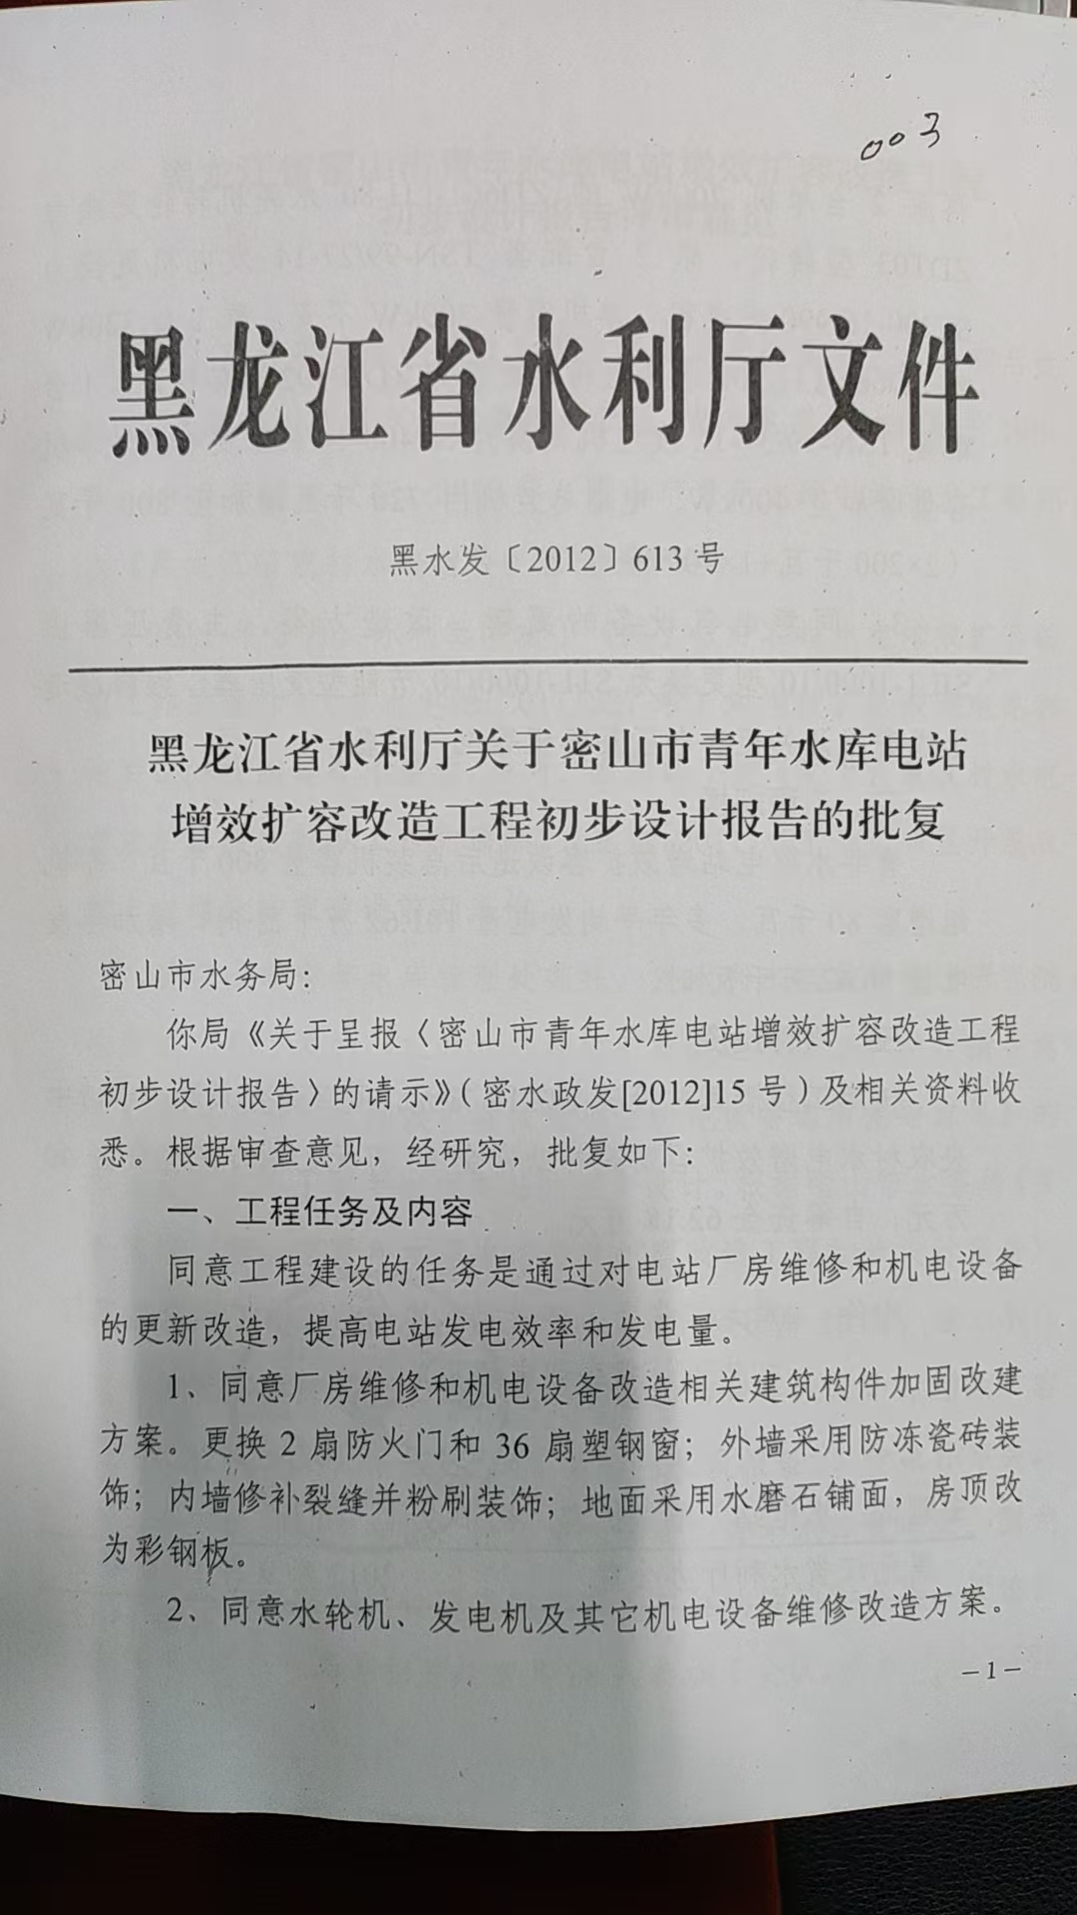

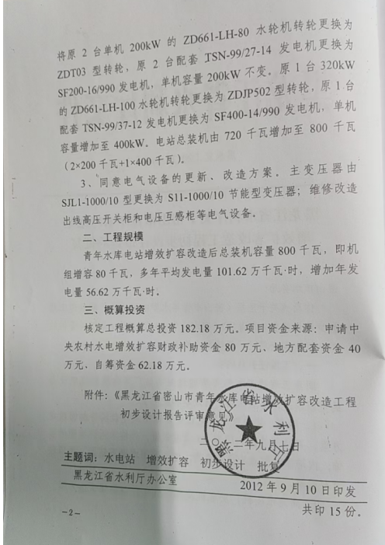

附件2：除险加固可研批复
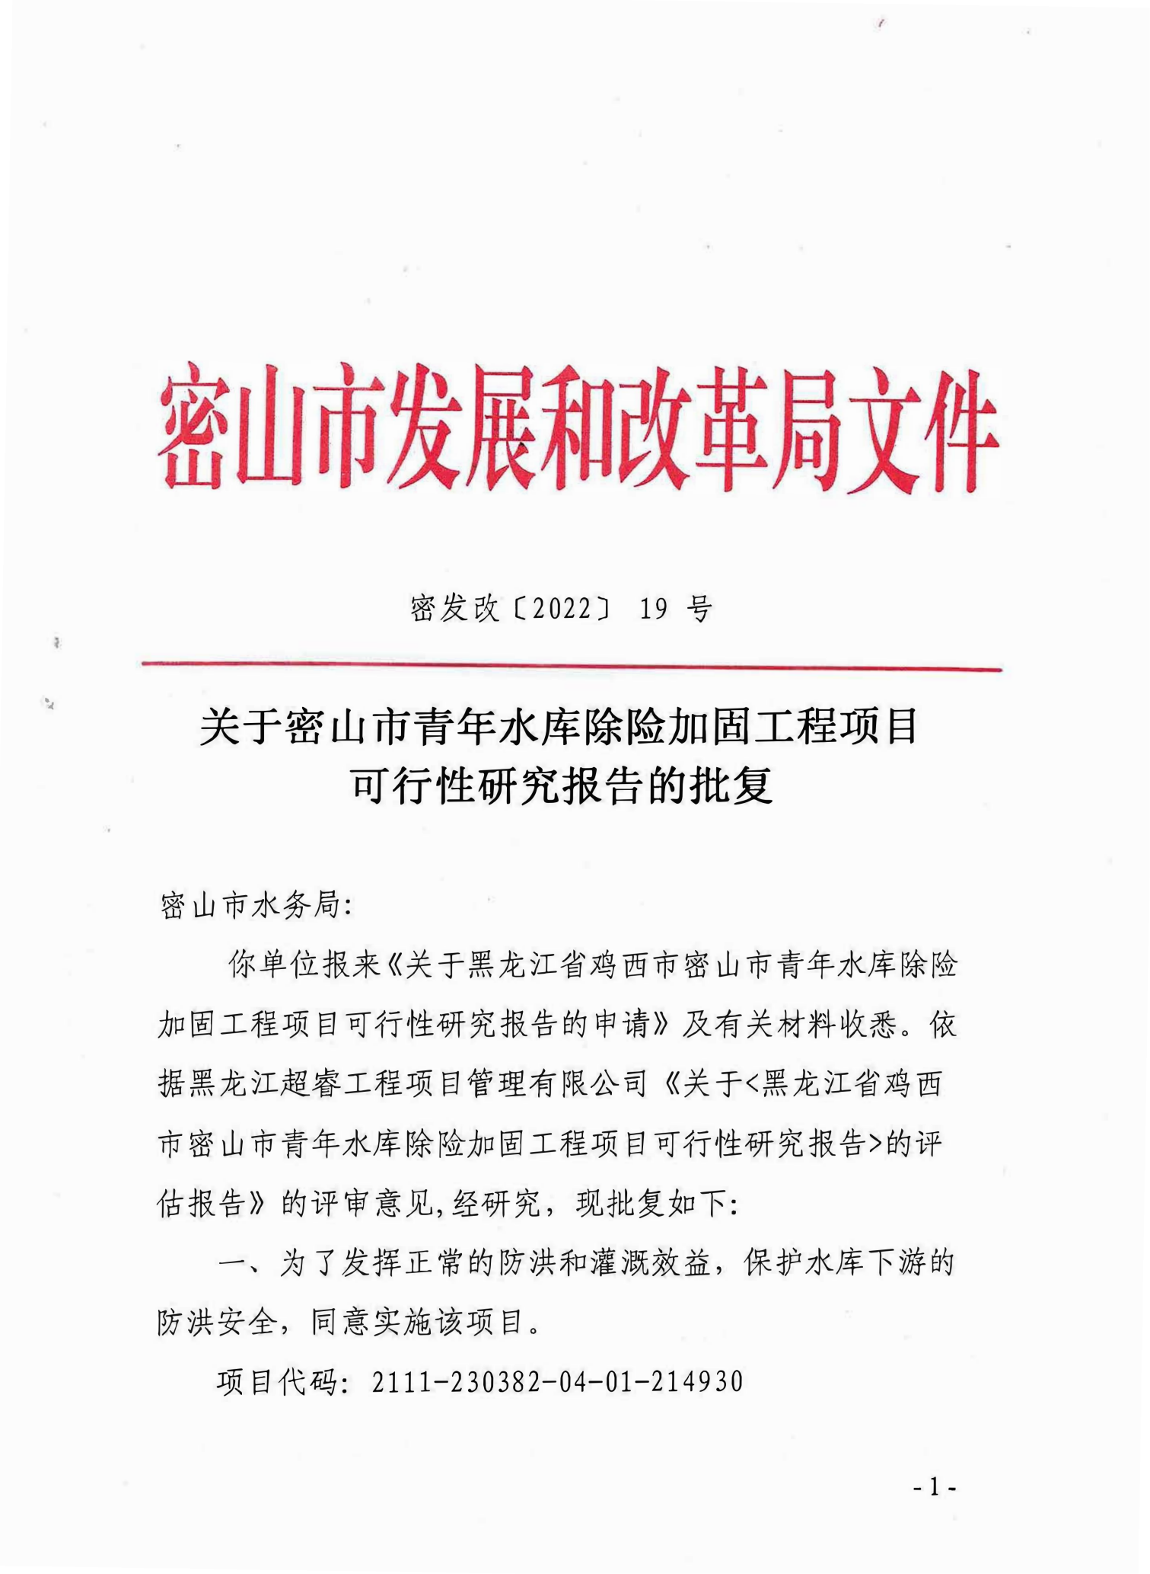
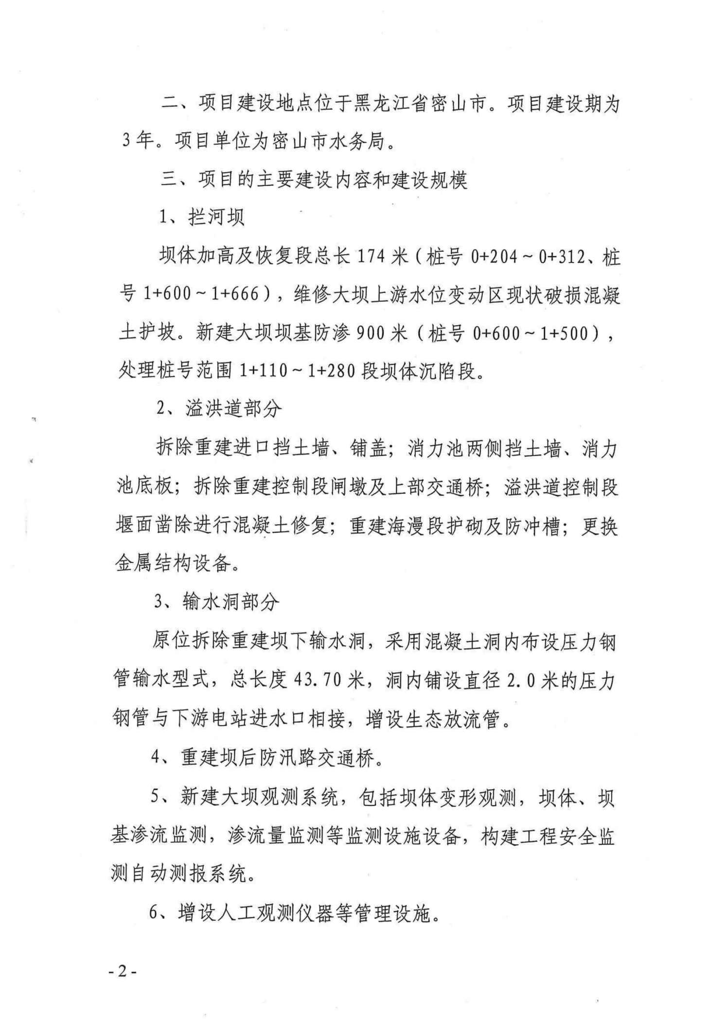
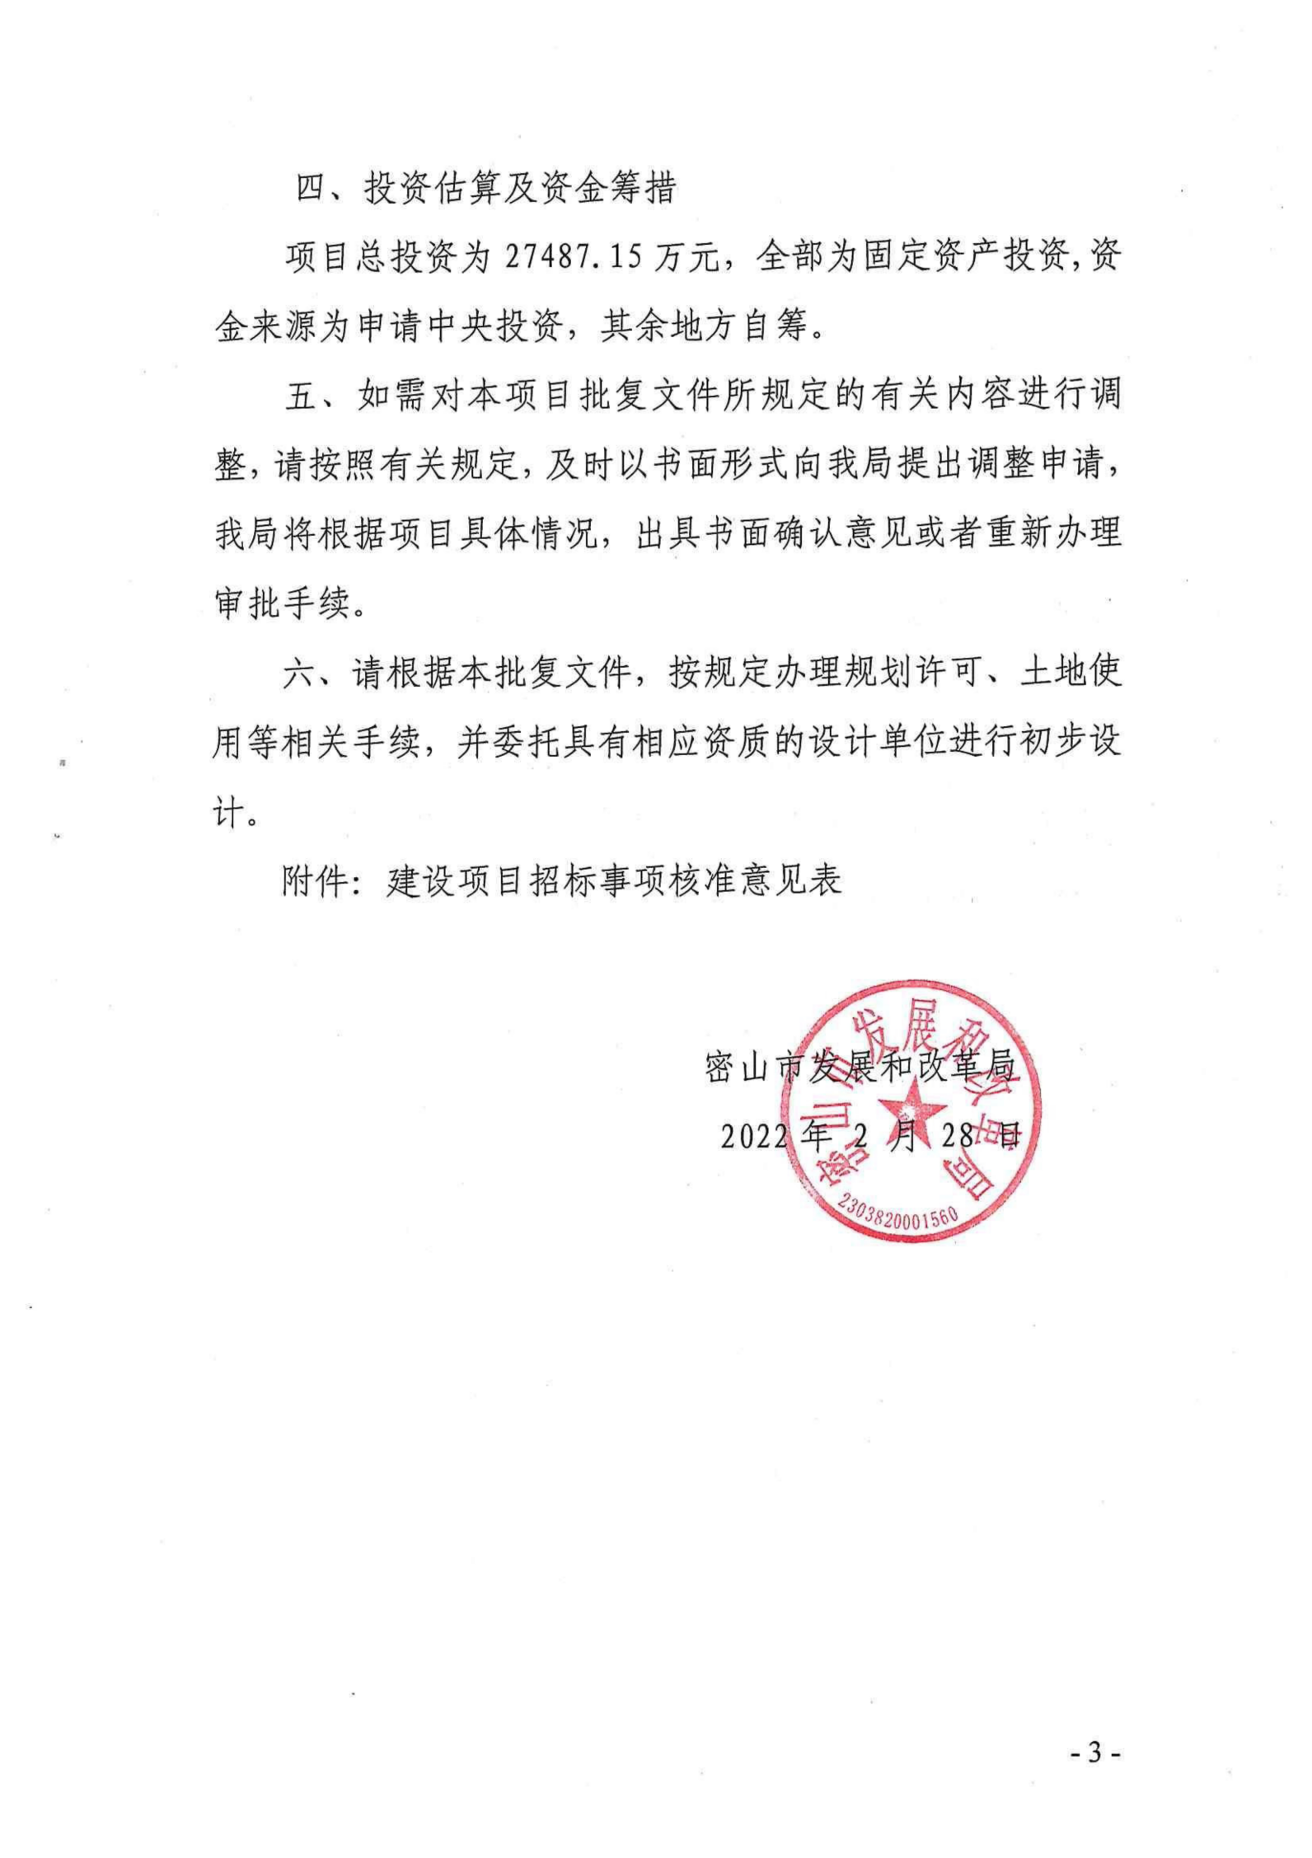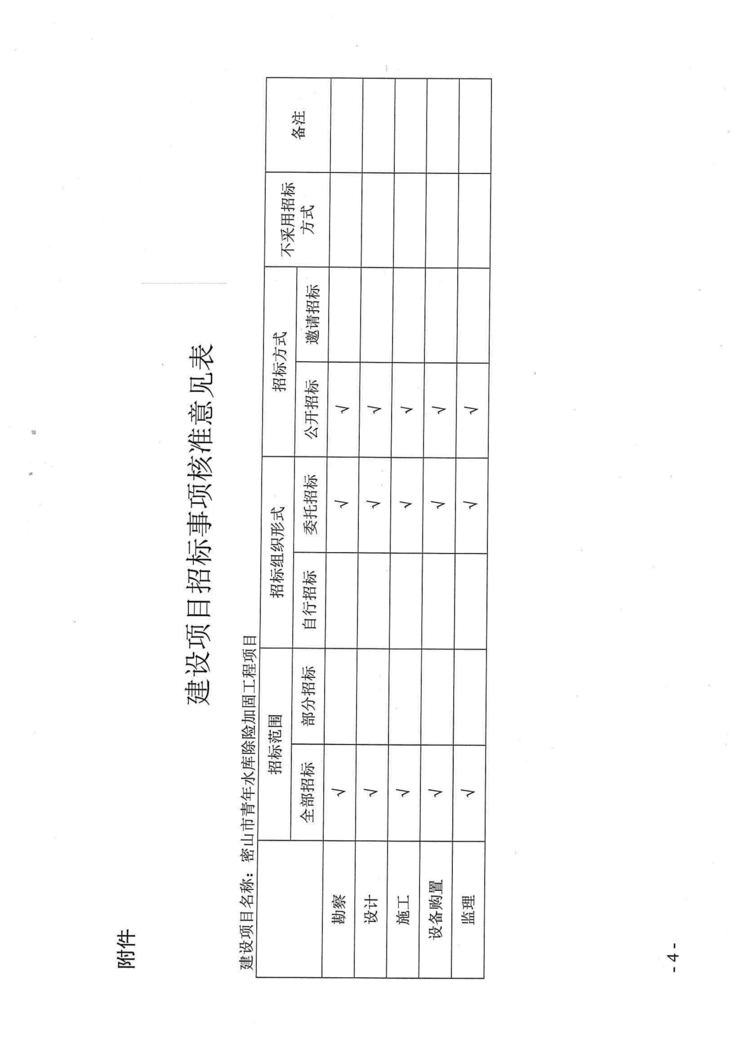
附件3：环评报告表批复
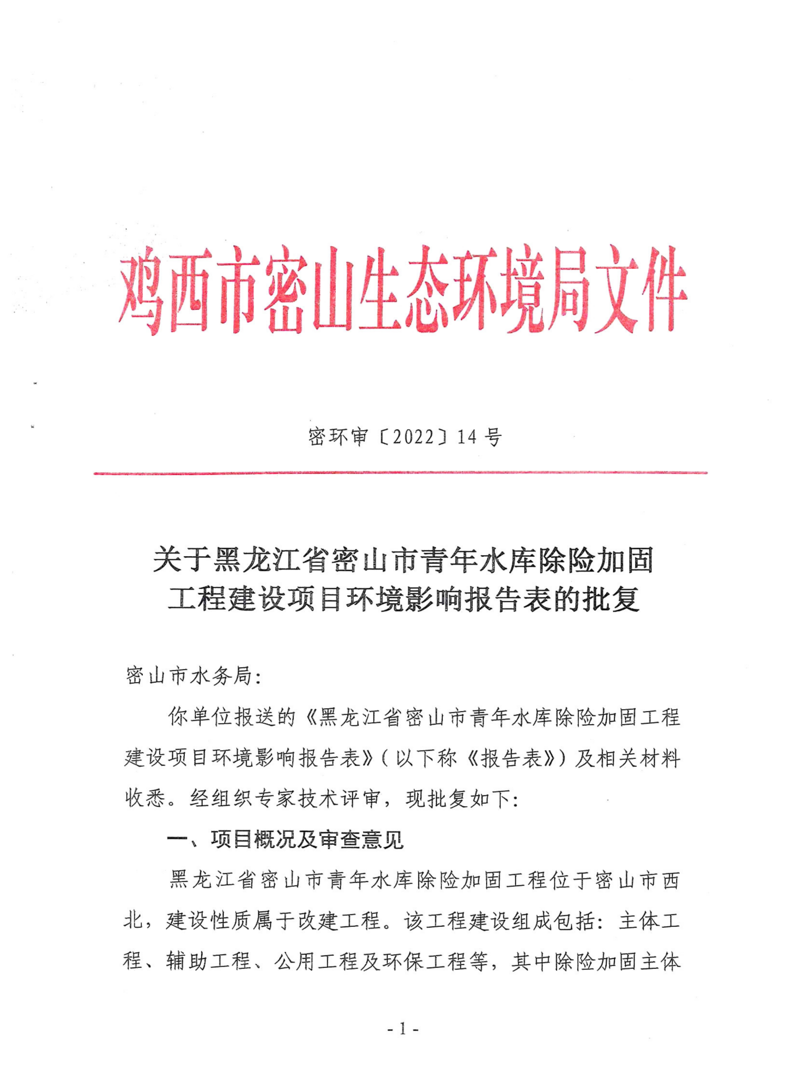
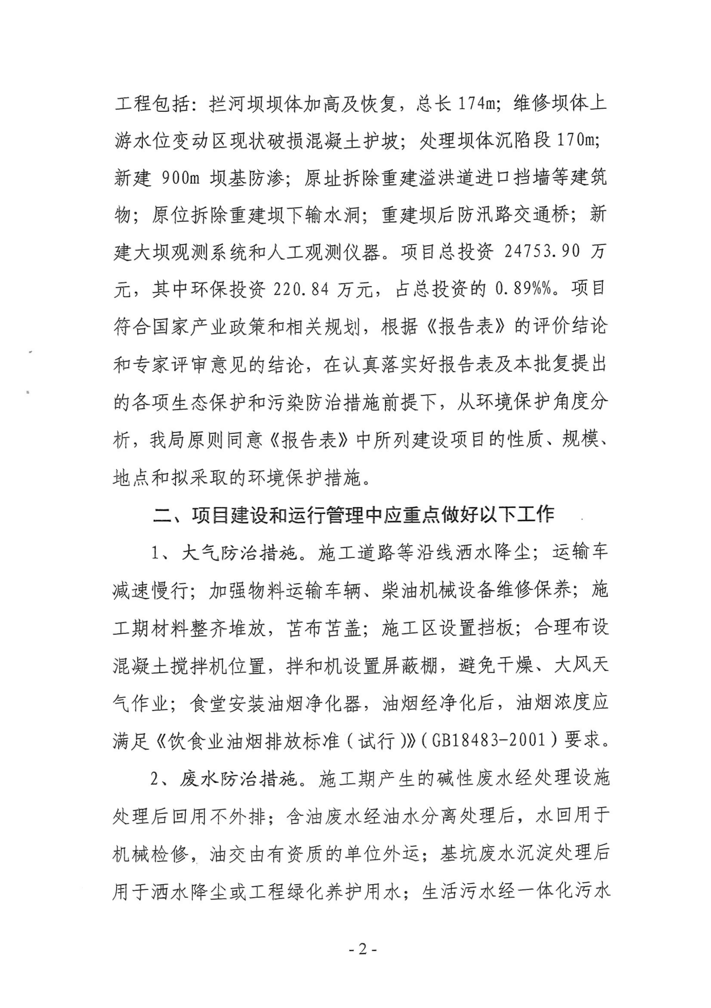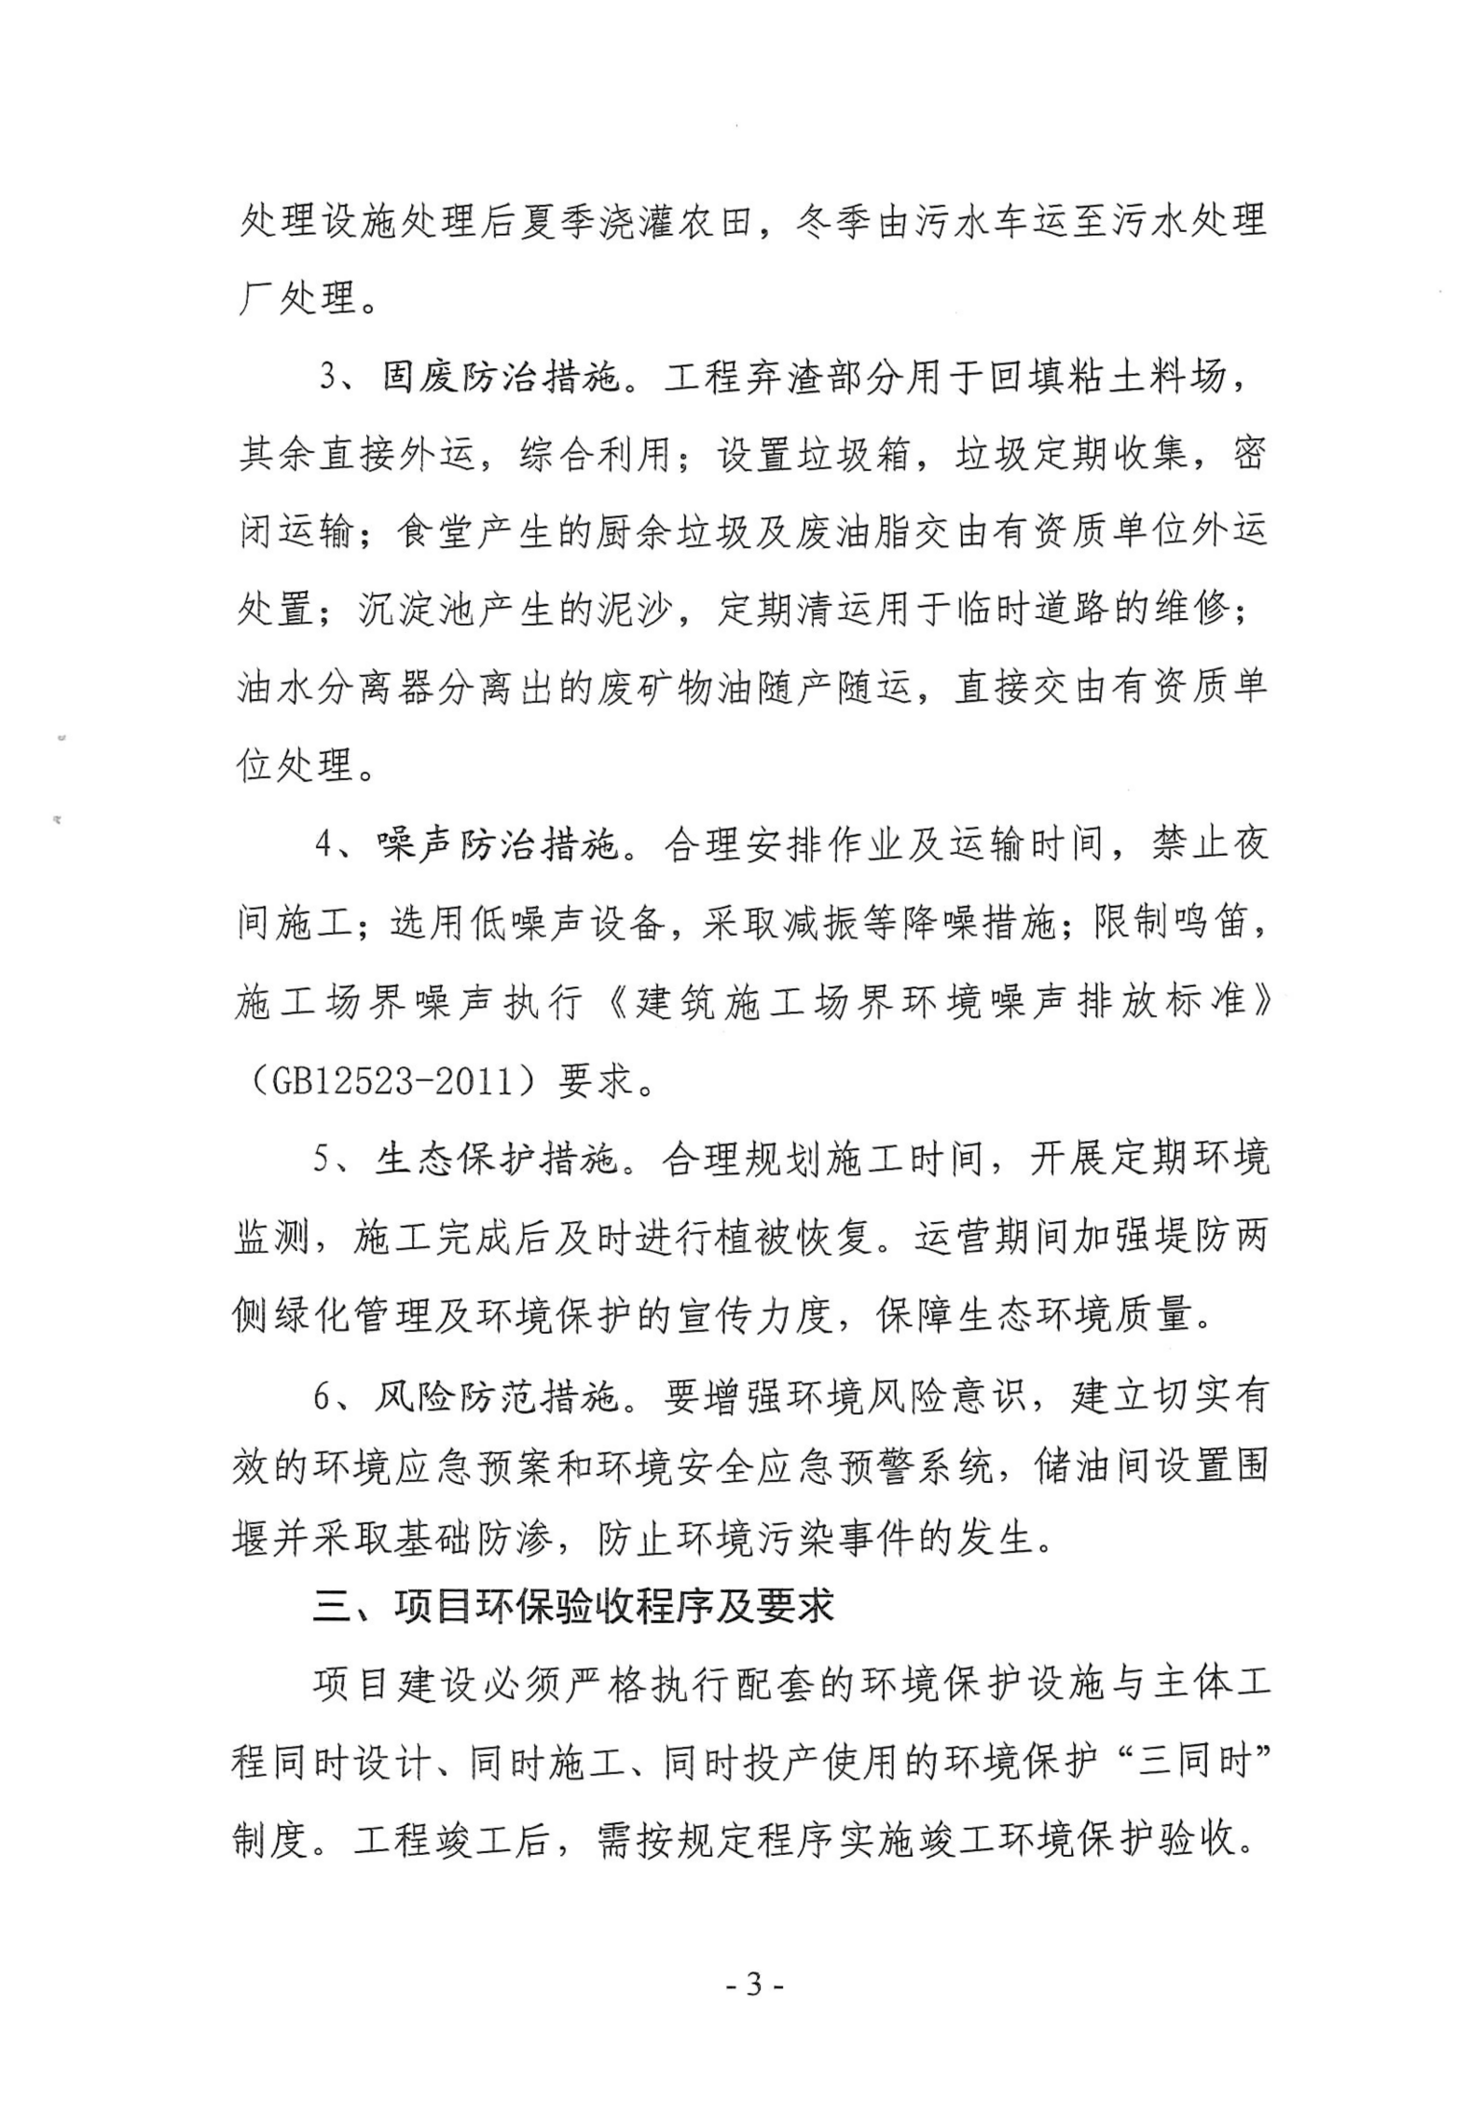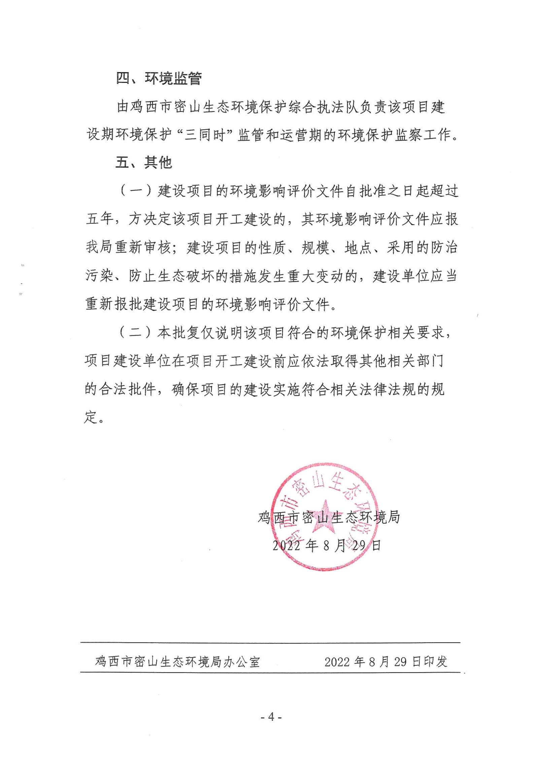
附件4：生态环境分区管控分析报告
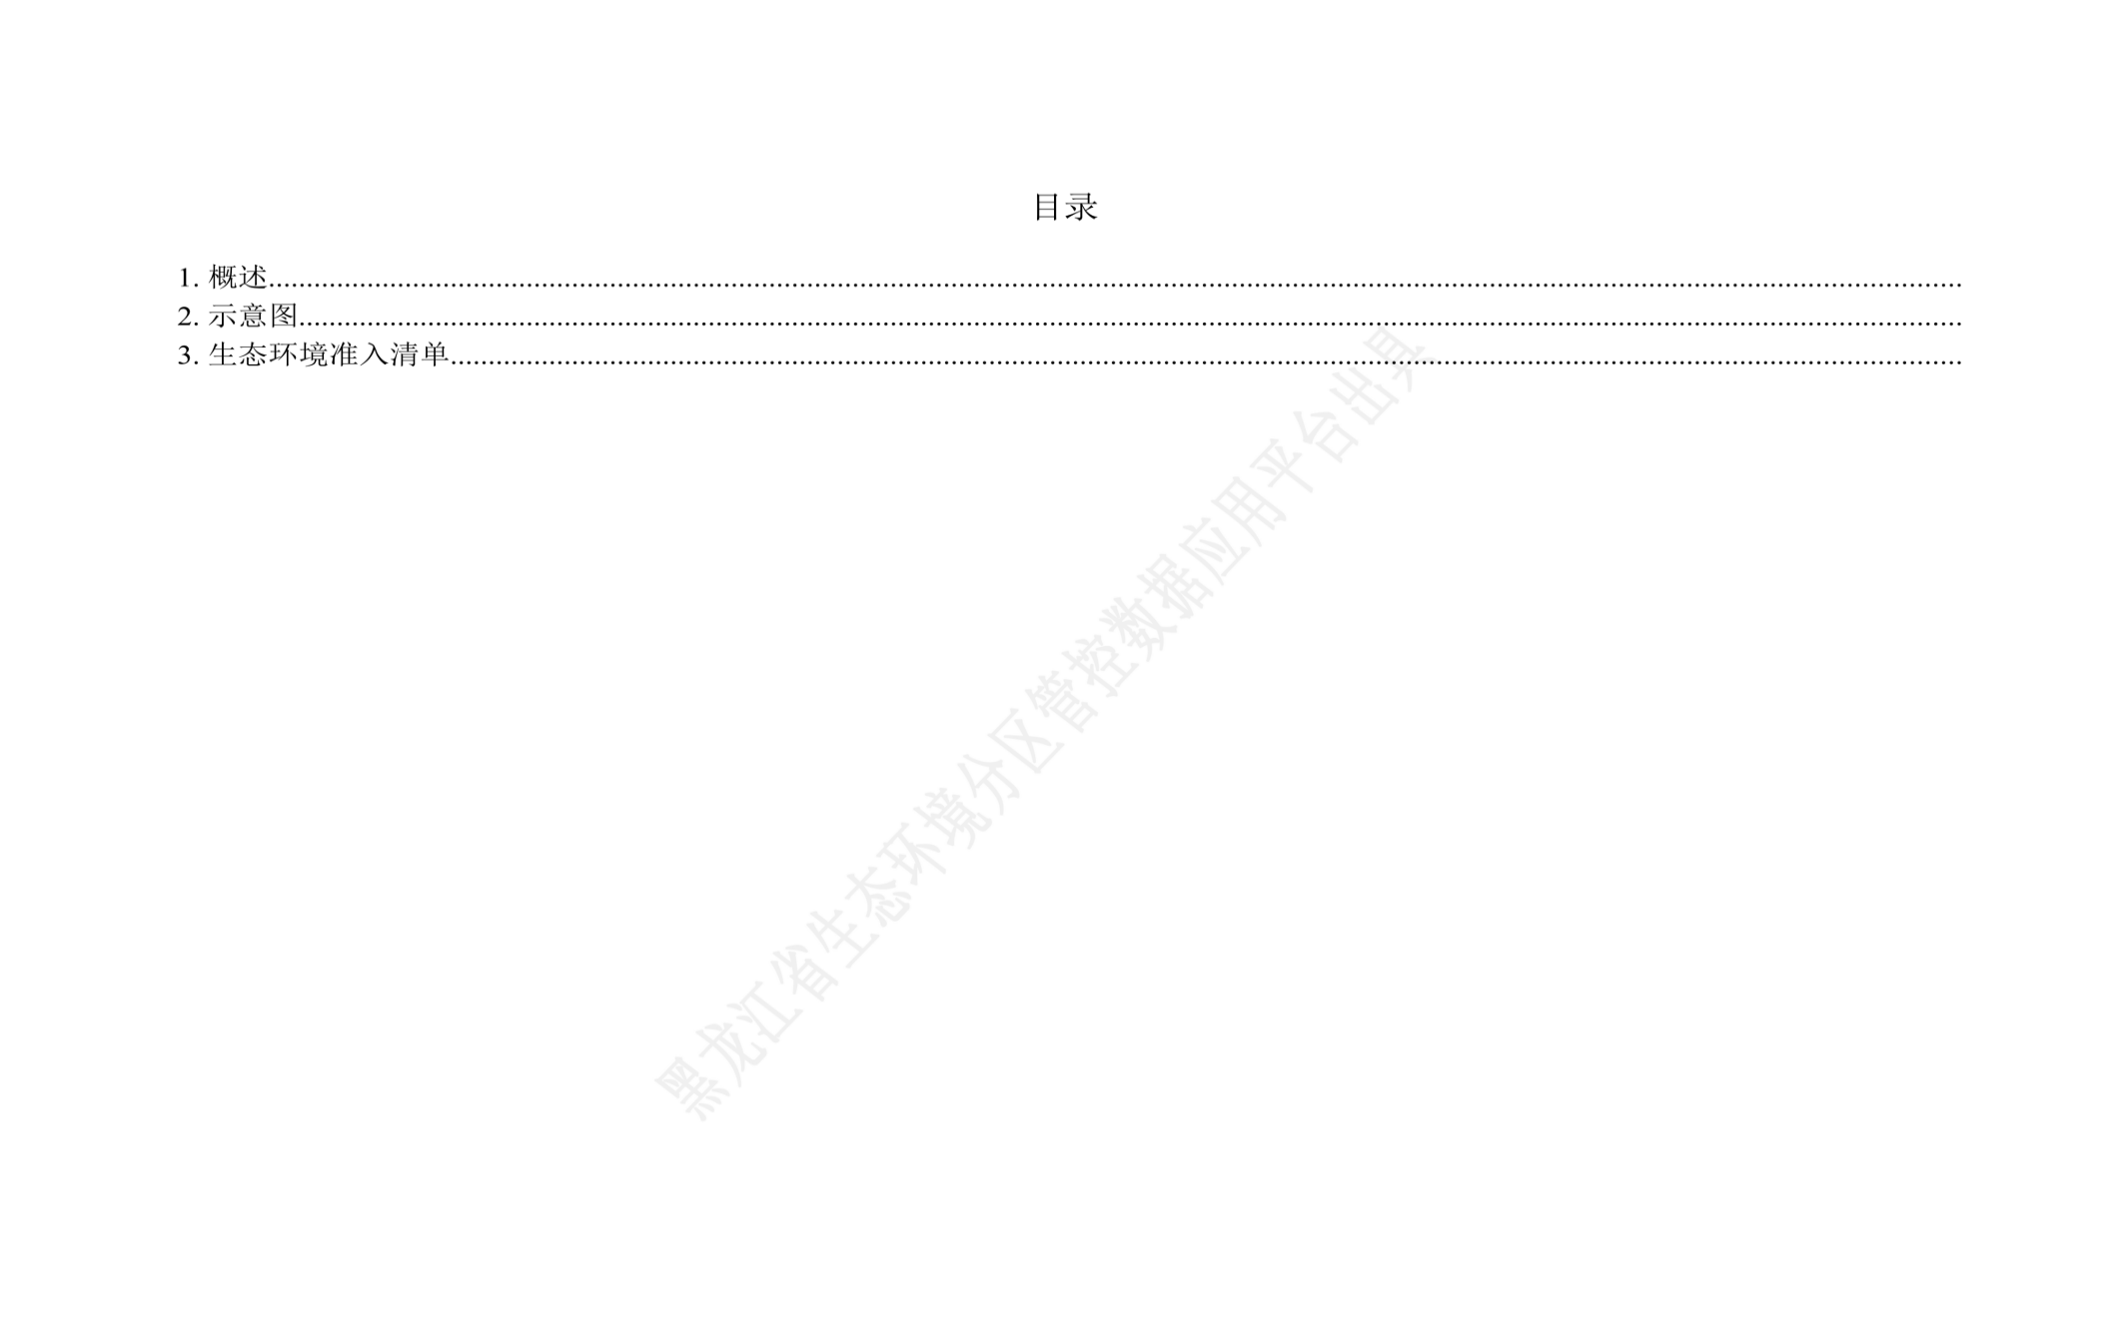
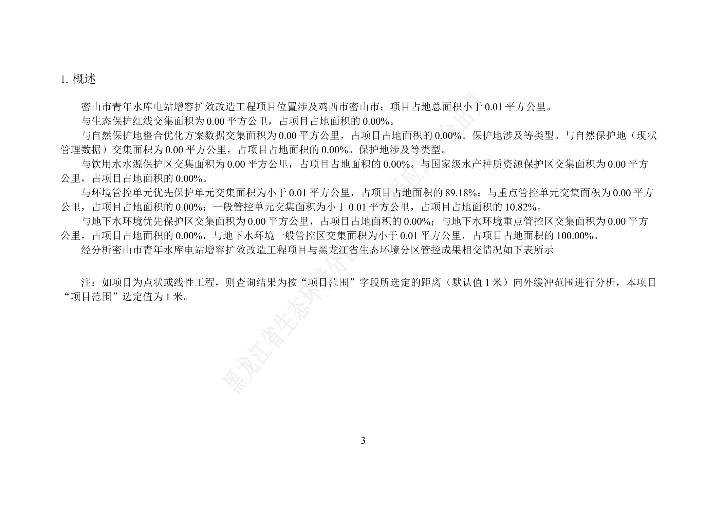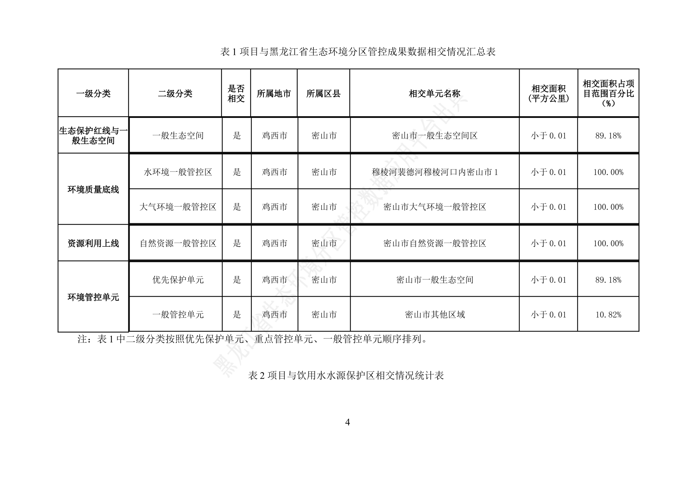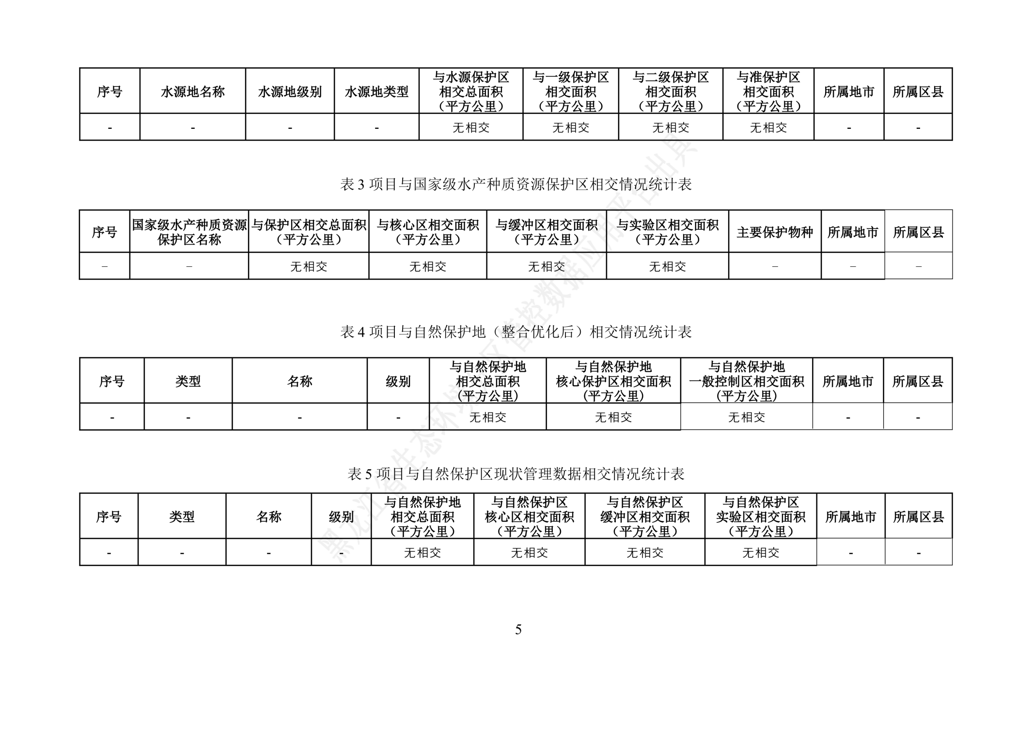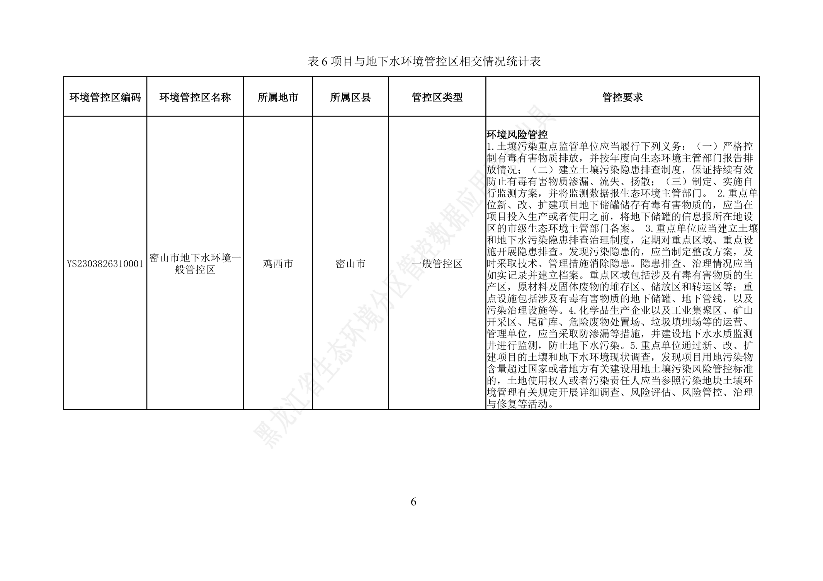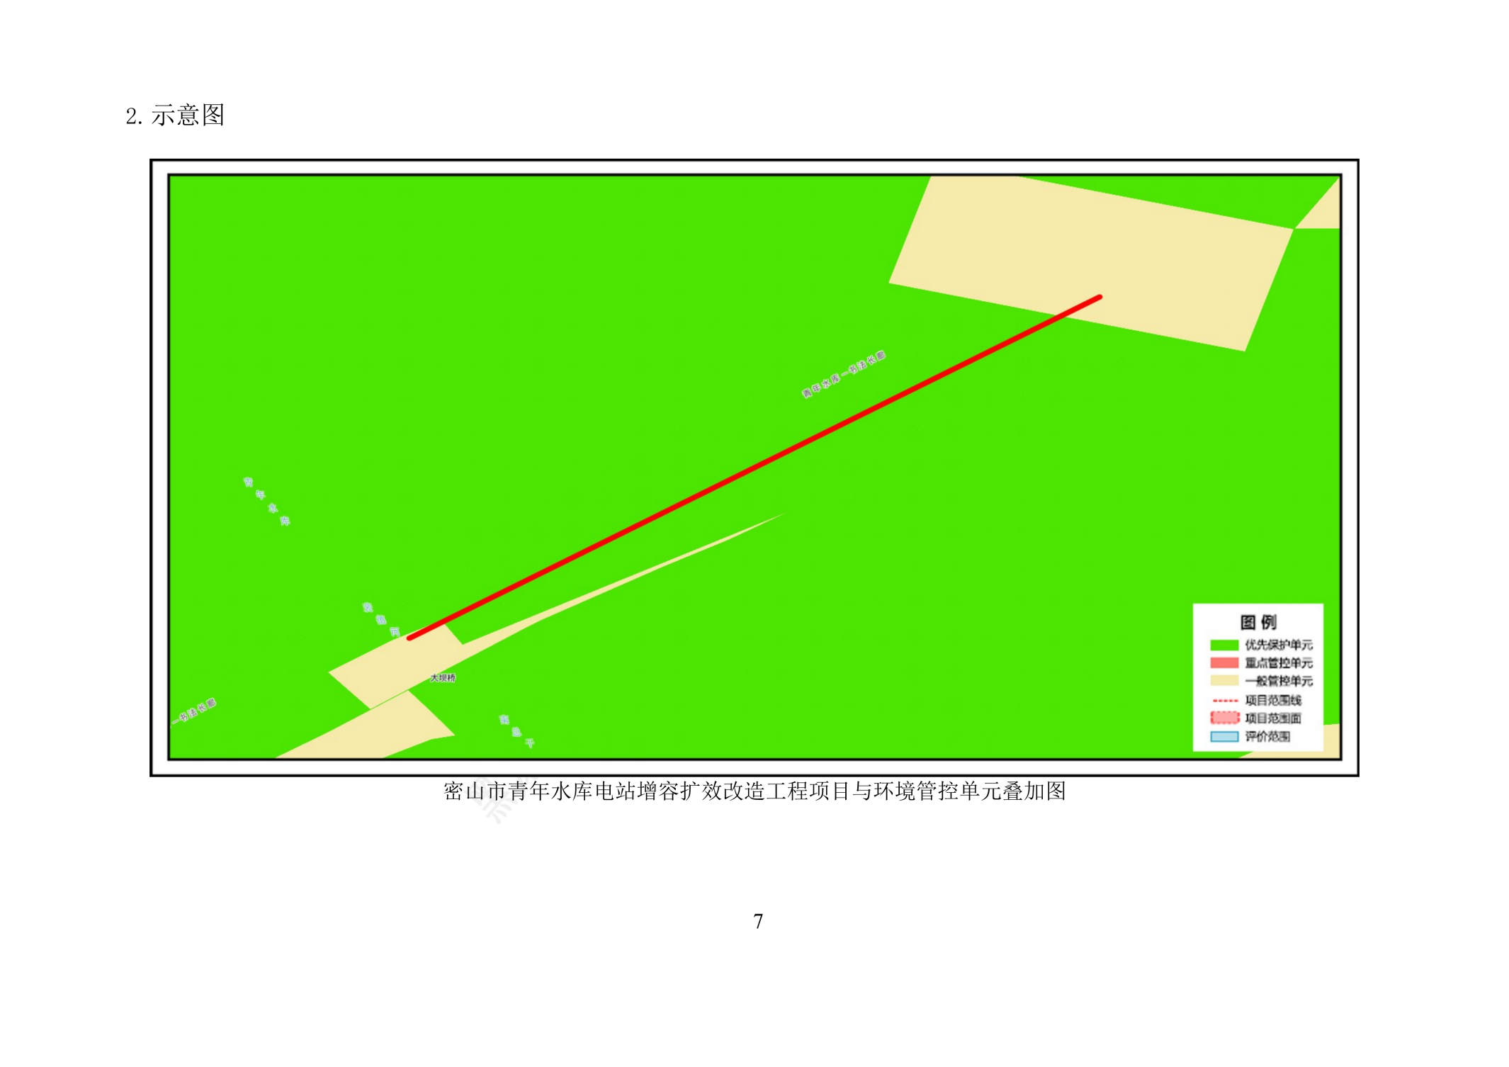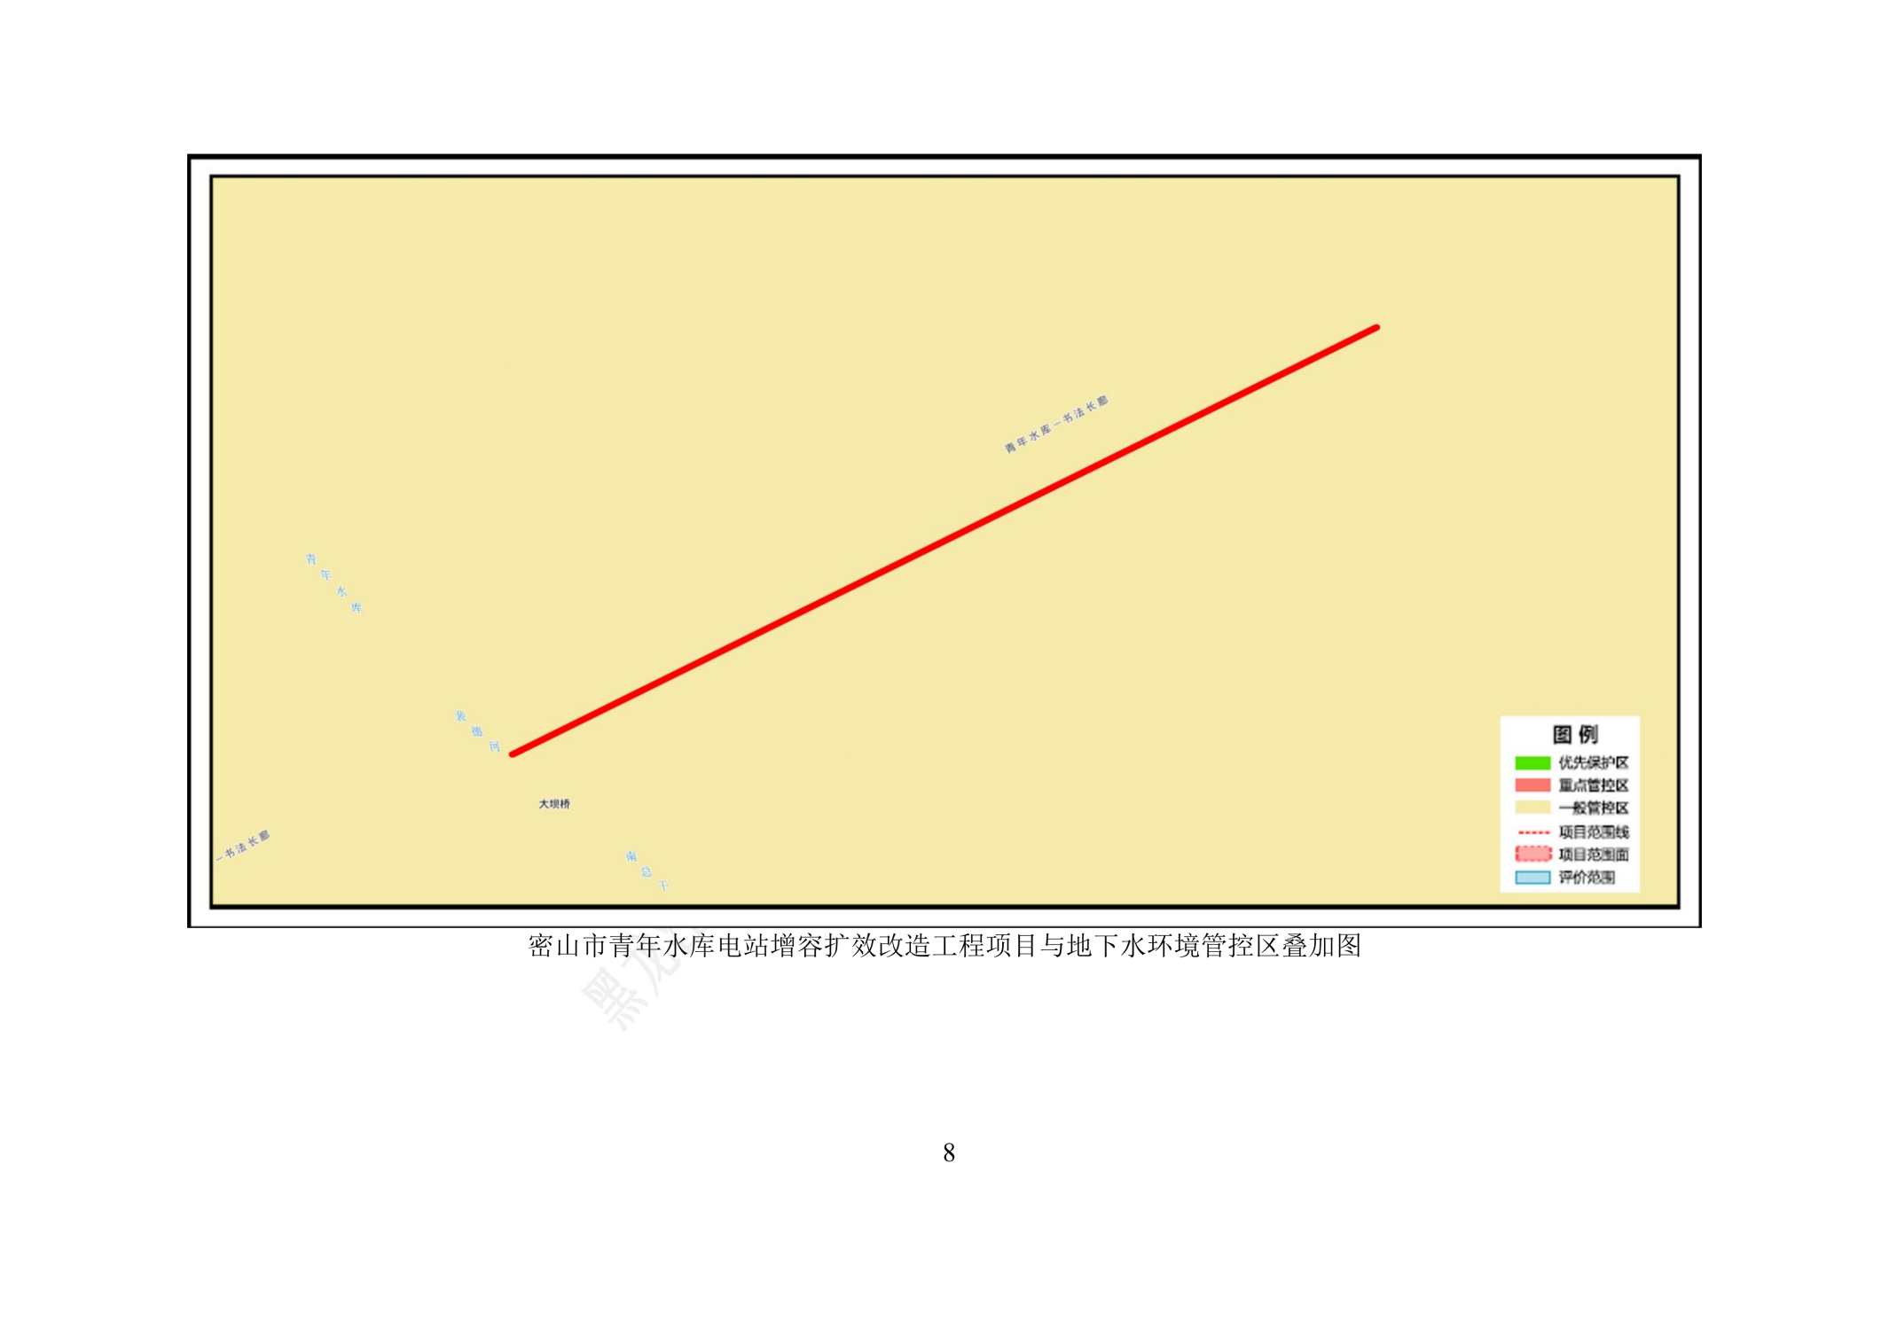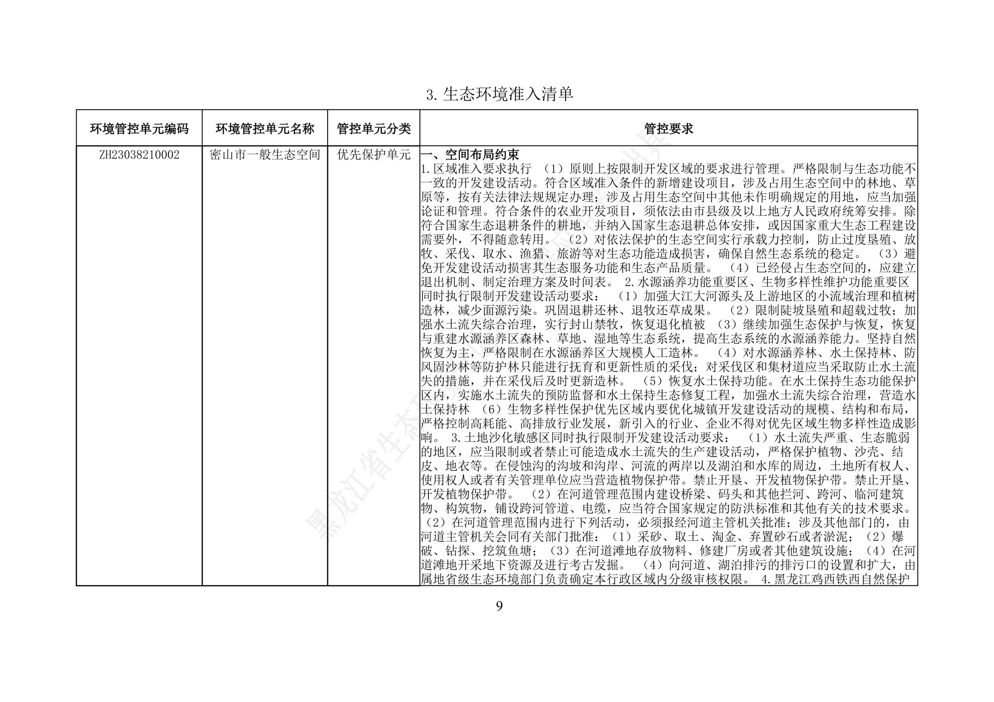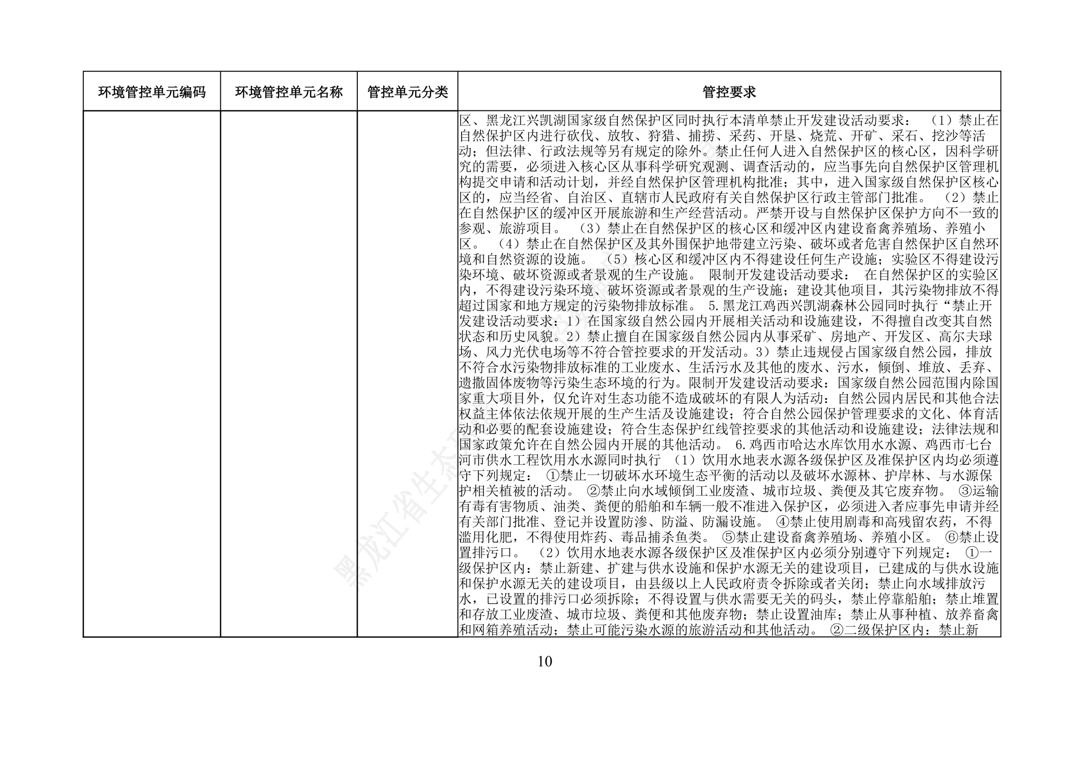
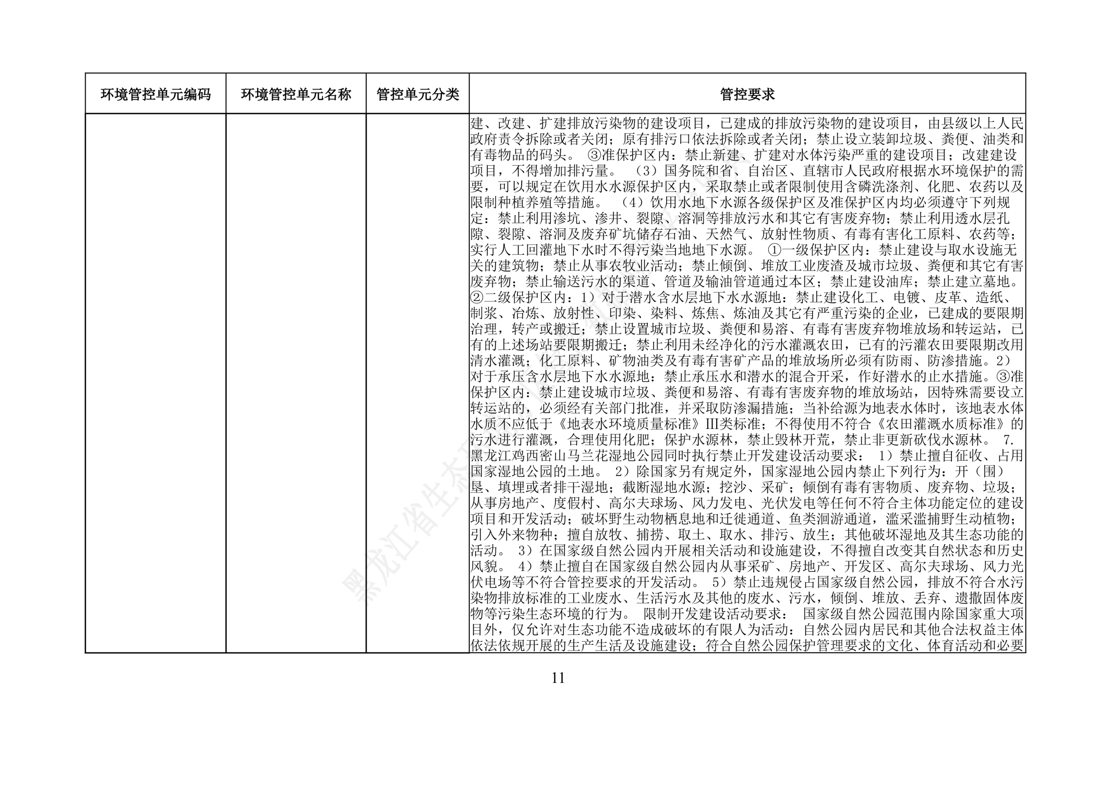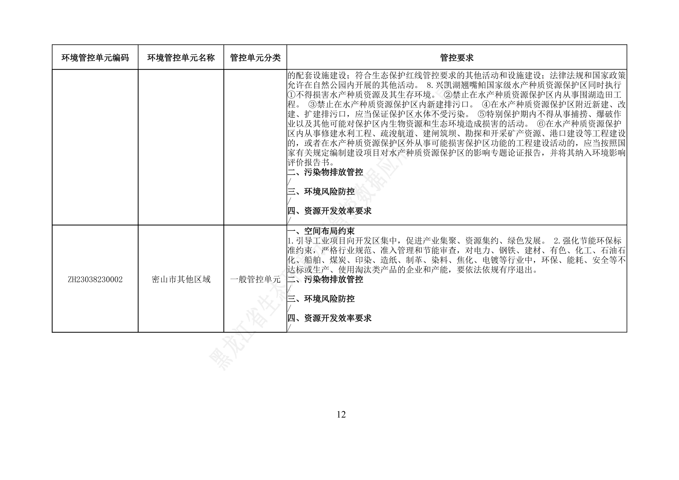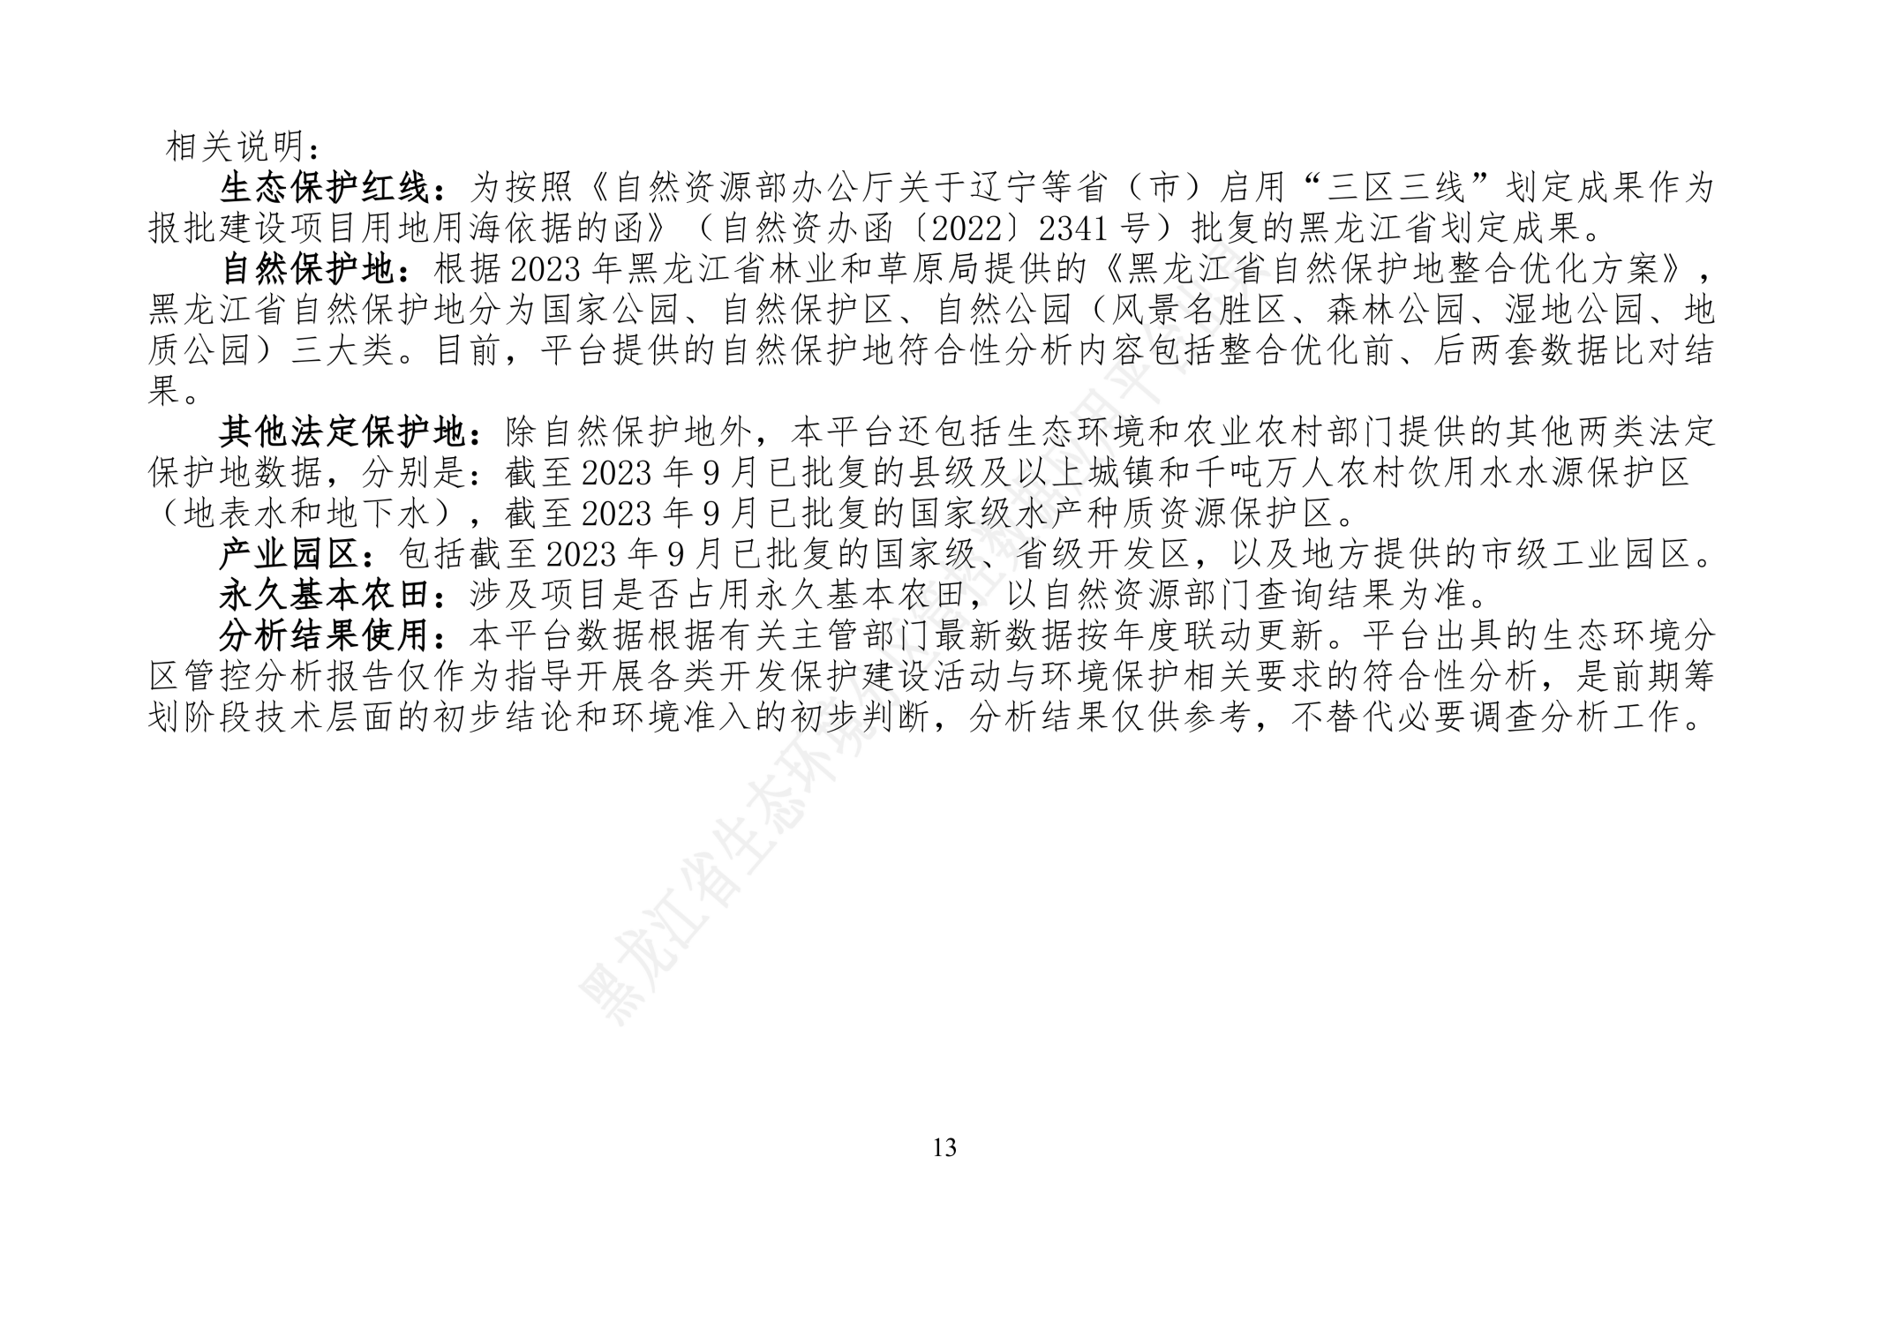
附件5 地表水环境检测报告
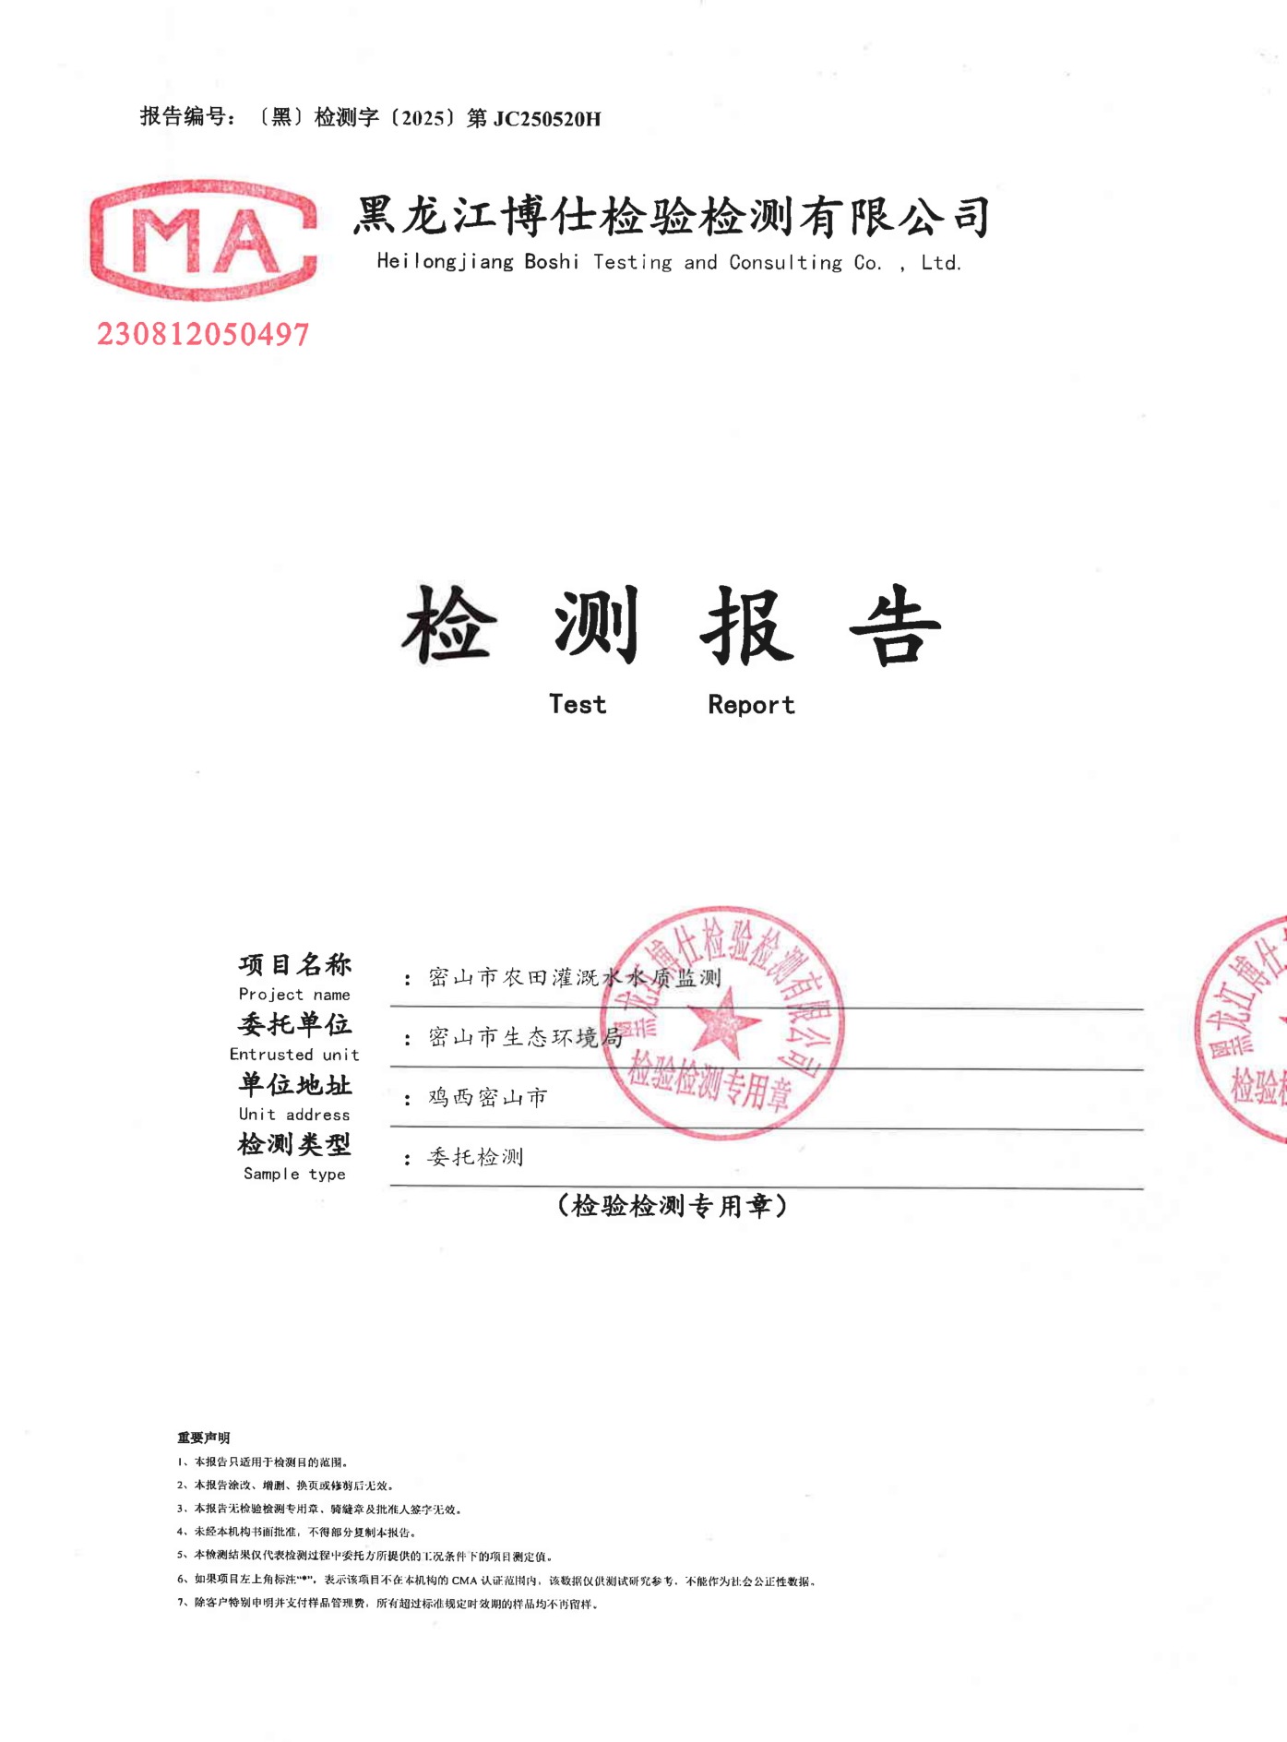
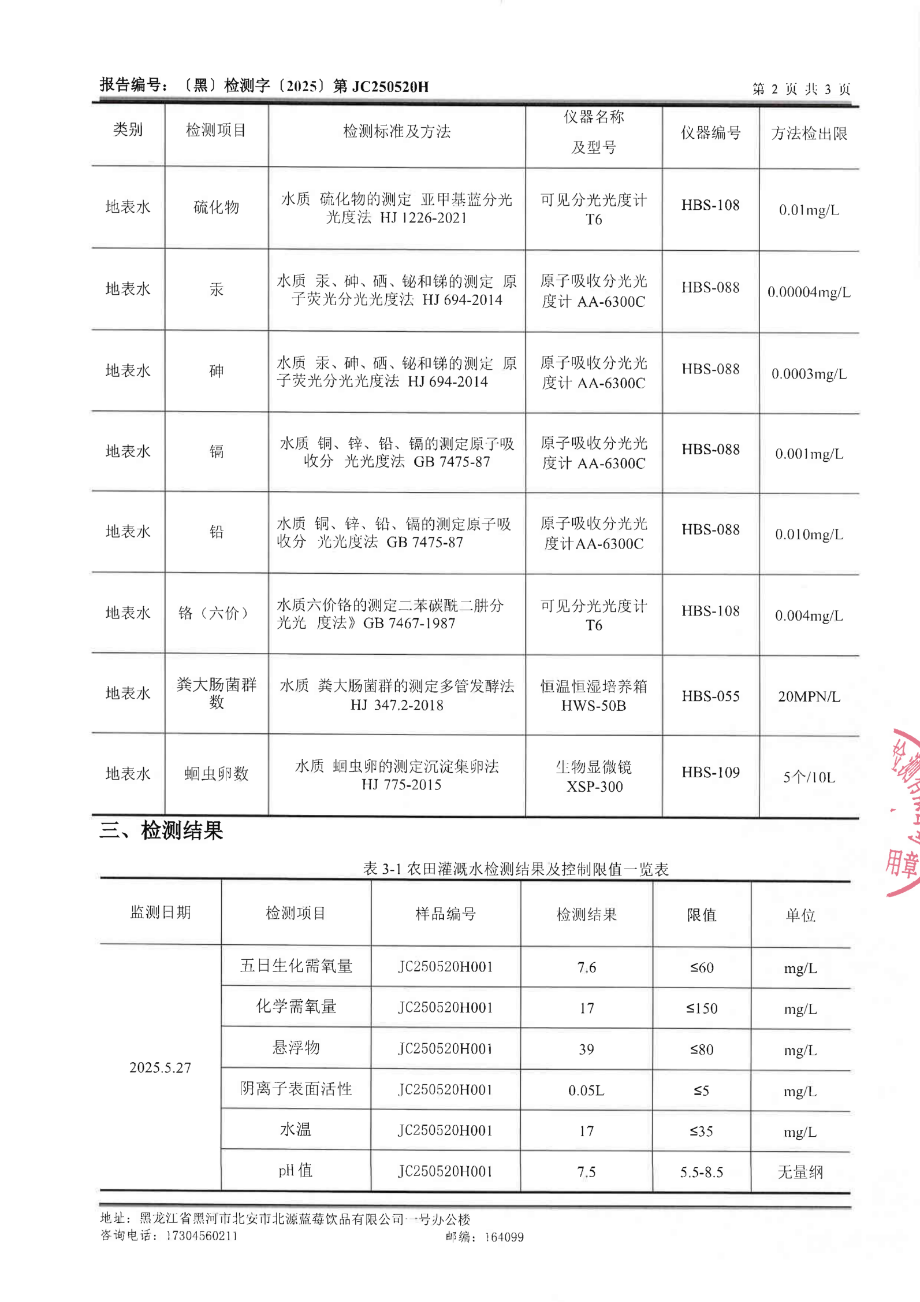
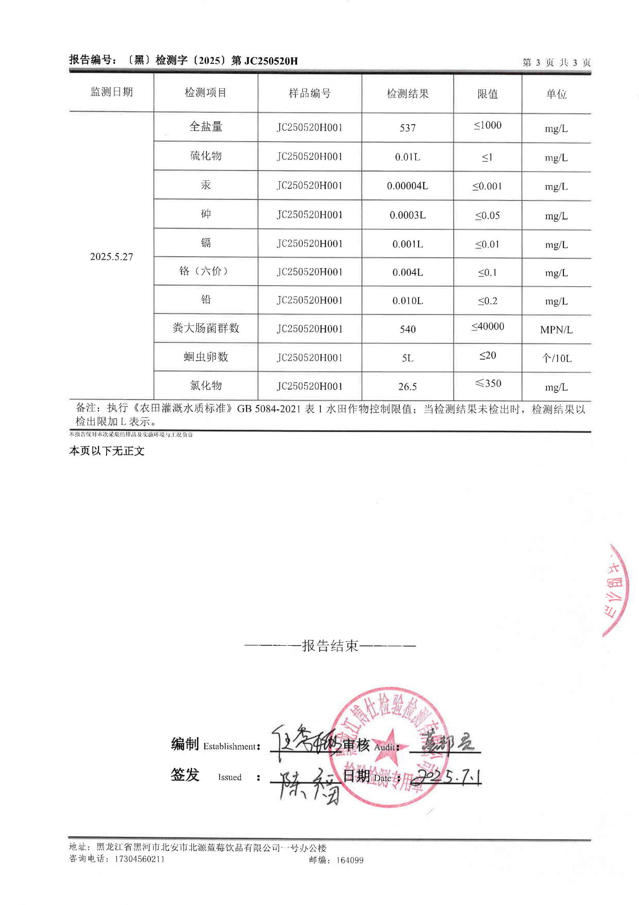

附件6：取水许可证
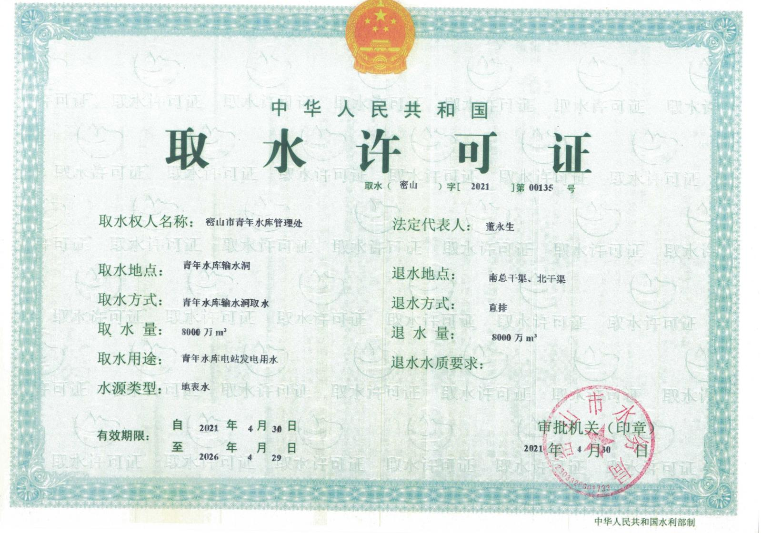
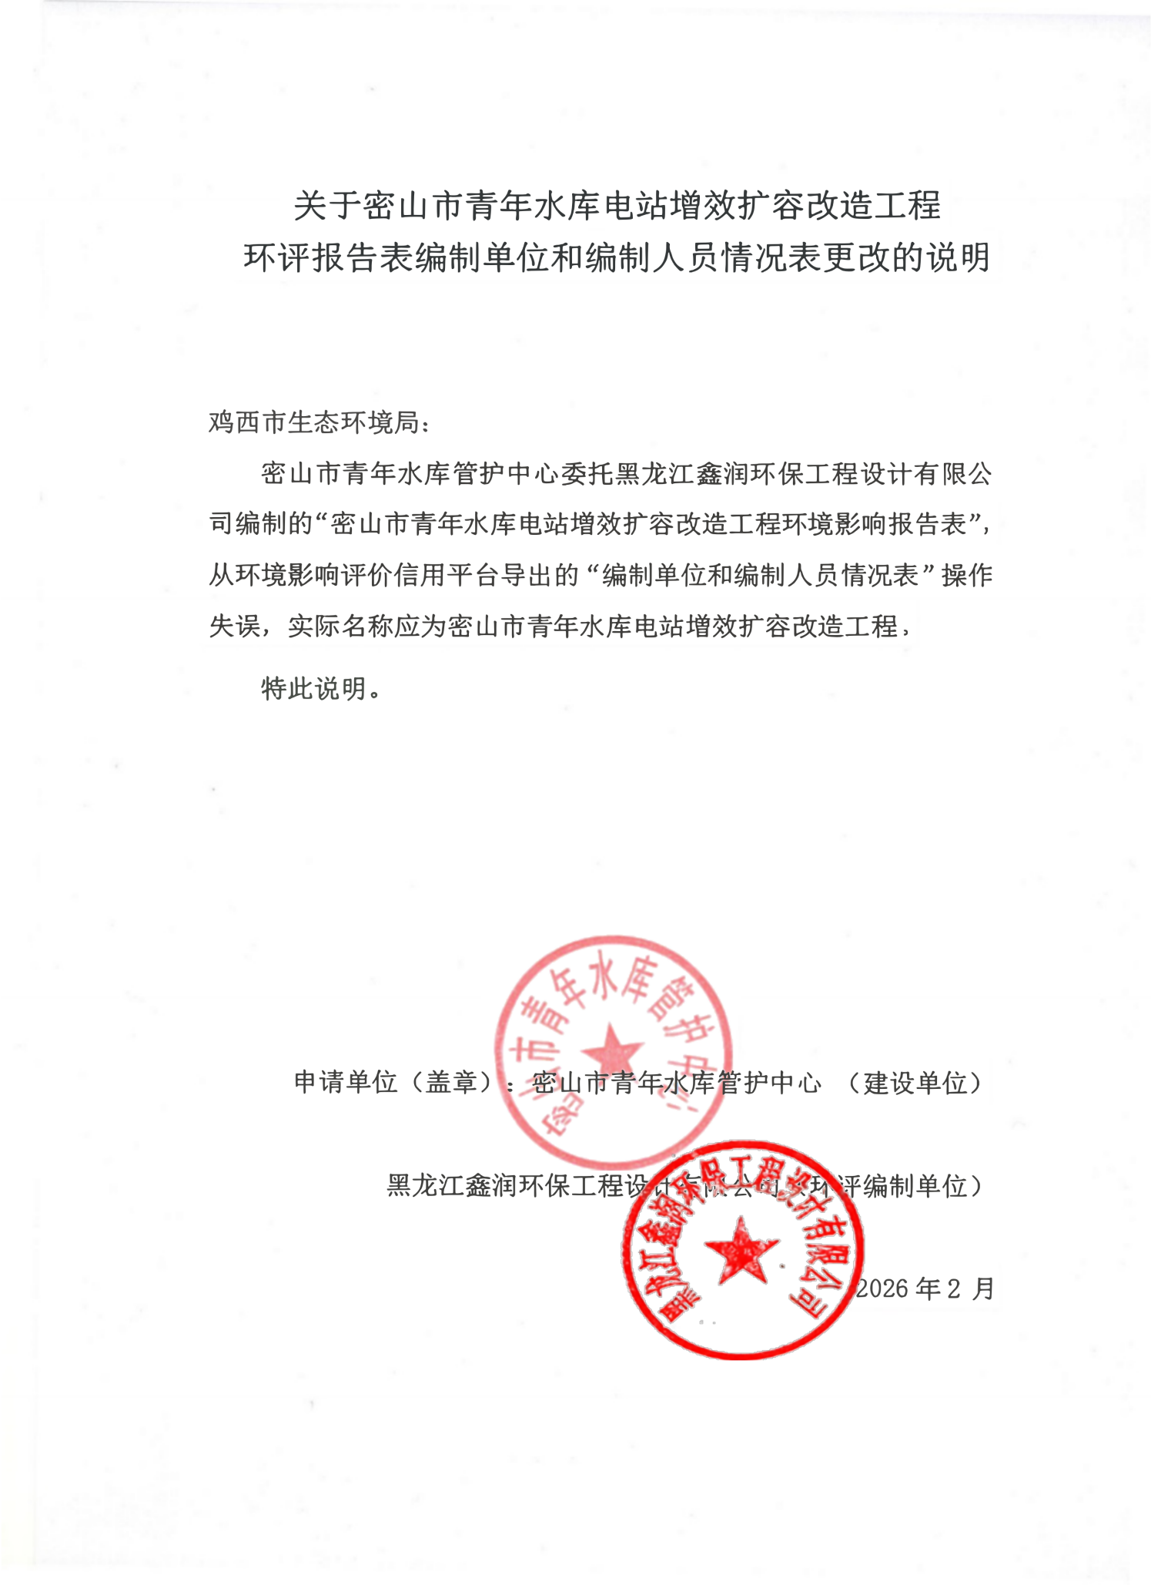
附图1 项目地理位置示意图
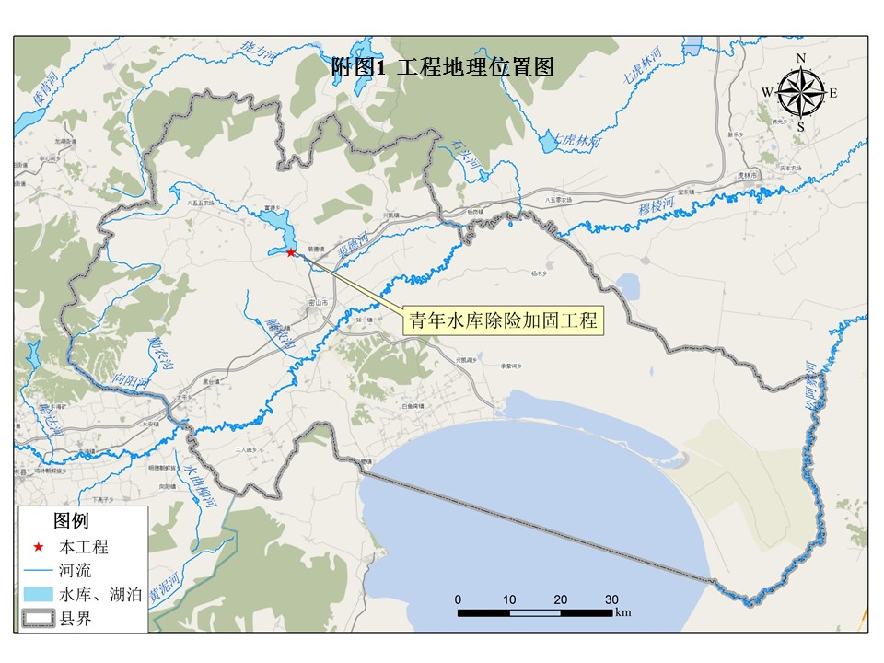
青年水库电站

附图2 项目区水系图
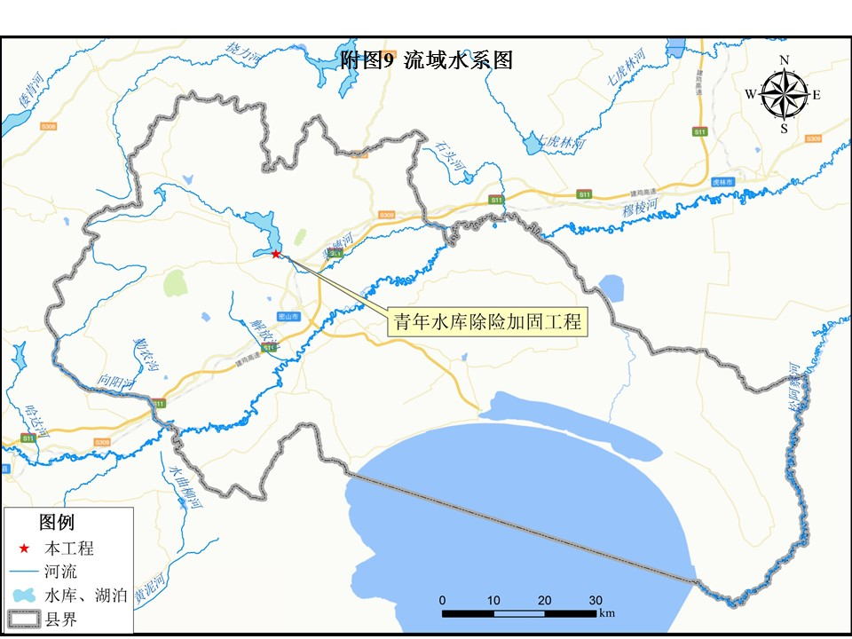
项目区水系图
青年水库电站

附图3 厂区平面布置图
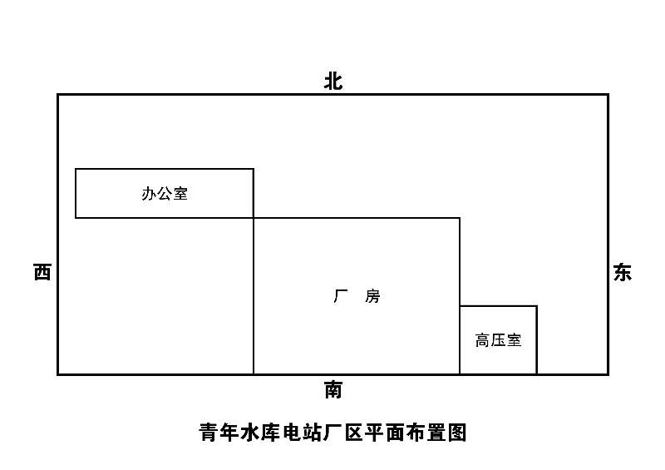

附图4 项目区土地利用现状图
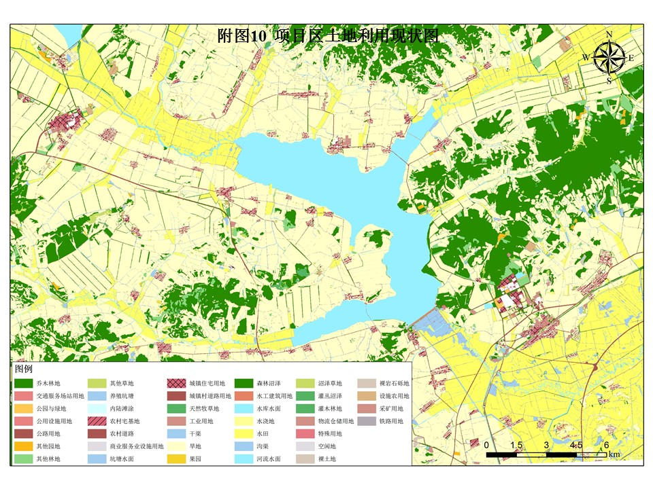
项目区土地利用现状图

附图5 现场照片
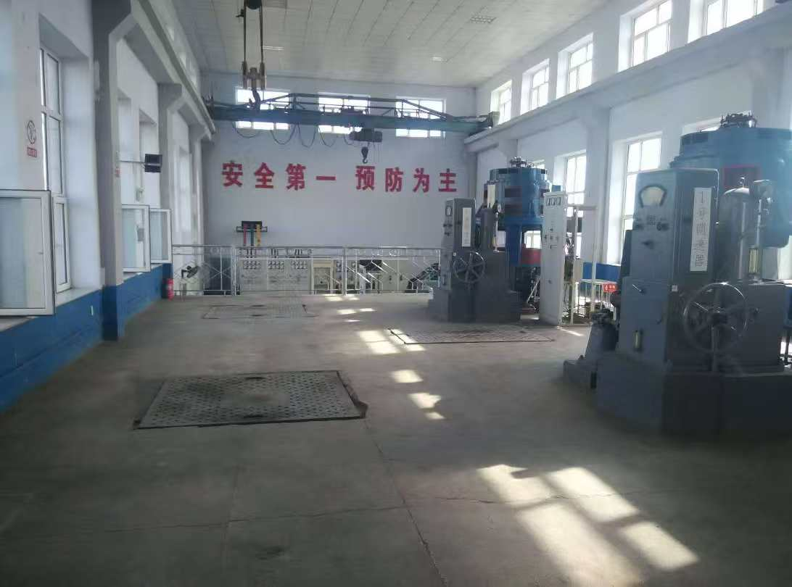  电站变电器 | 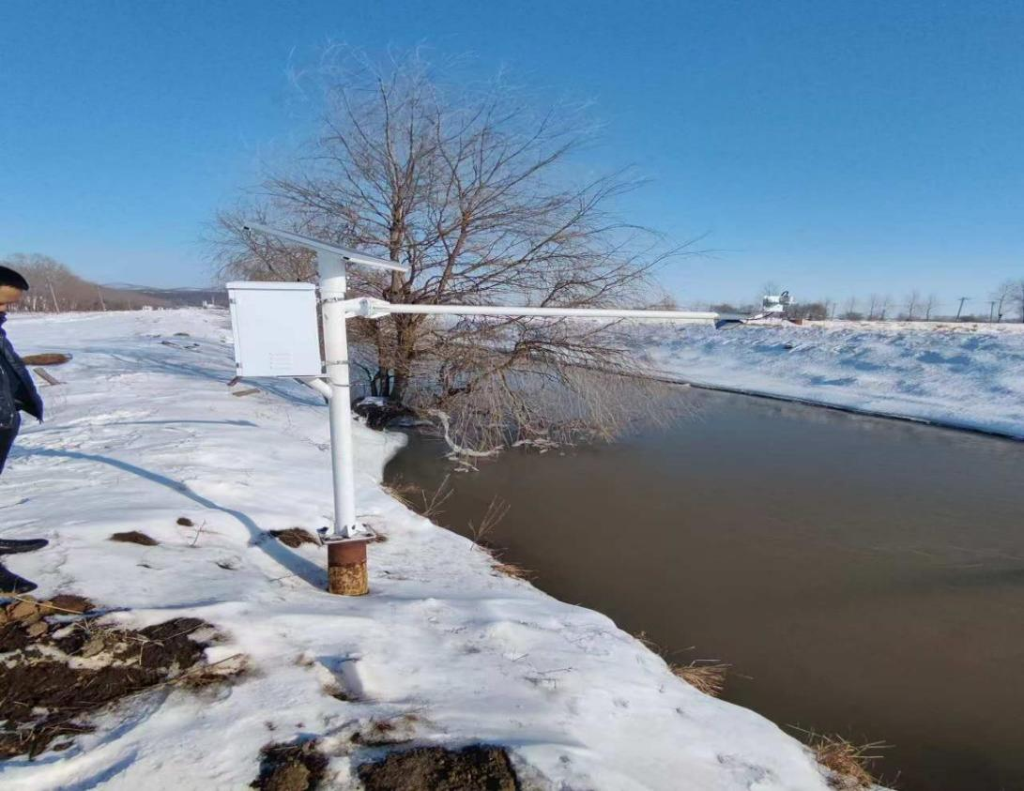  生态流量监测系统
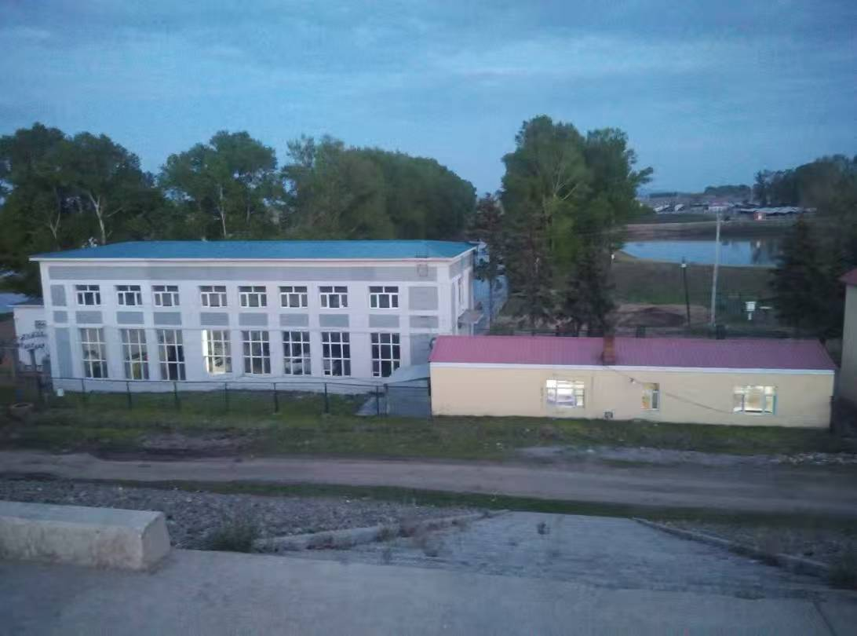电站 | 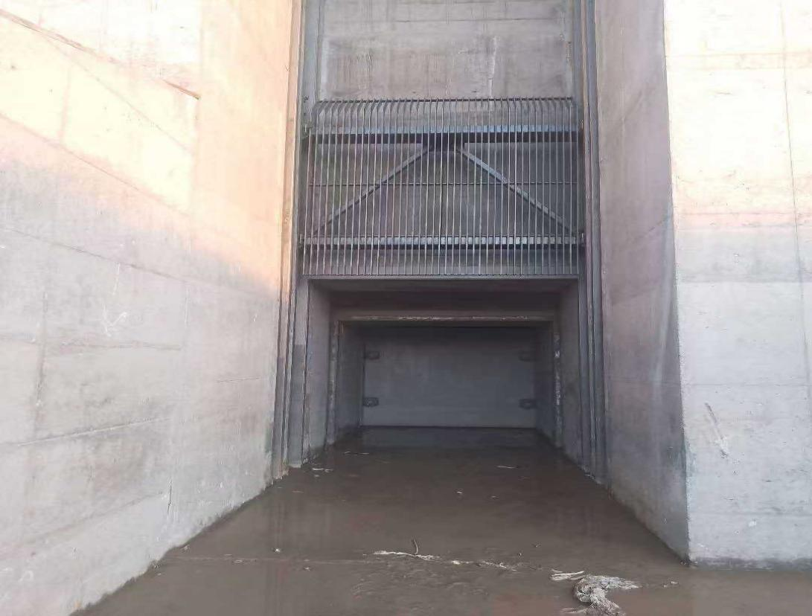尾水渠

